ДОКЛАД
О ДЕЯТЕЛЬНОСТИ УПОЛНОМОЧЕННОГО ПО ПРАВАМ РЕБЕНКА
В КАМЧАТСКОМ КРАЕ
В 2019 ГОДУ

г. Петропавловск-Камчатский
март 2020 года
СОДЕРЖАНИЕ
 | Введение |  | 4
Глава I  1.1 | Основные направления, формы деятельности Уполномоченного по правам ребенка в Камчатском крае в 2019 году  Основные характеристики сферы детства в Камчатском крае в 2019 году |  | 6  6
1.2  1.3 | Анализ обращений, поступивших к Уполномоченному по правам ребенка в Камчатском крае в 2019 году  Мониторинги и проверки соблюдения прав несовершеннолетних детей, проводимые в 2019 году в целях выявления проблемных вопросов |  | 8  16
1.4 | Совершенствование законодательства в сфере правоотношений, затрагивающих интересы несовершеннолетних детей |  | 21
1.5 | Взаимодействие и формы сотрудничества Уполномоченного по правам ребенка в Камчатском крае в интересах защиты прав детей |  | 25
Глава II | Защита прав и законных интересов несовершеннолетних детей в Камчатском крае |  | 39
2.1 | Соблюдение и обеспечение гарантий детей, проживающих в семьях |  | 39
2.2 | О реализации прав детей на образование |  | 47
2.3 | Обеспечение права детей на жизнь |  | 56
2.4 | О реализации права ребенка на охрану здоровья  и медицинскую помощь |  | 60
2.5 | Реализация права детей на отдых и оздоровление, занятость несовершеннолетних детей |  | 73
2.6 | Формирование здорового образа жизни |  | 84
2.7 | О соблюдении прав детей-сирот и детей, оставшихся  без попечения родителей |  | 88
2.8 | Обеспечение прав детей с ограниченными возможностями здоровья и детей с инвалидностью |  | 96
Глава III | Деятельность Уполномоченного по правам ребенка по правовому просвещению |  | 101
3.1 | Организация и проведение мероприятий, акций, Дней правовой грамотности, встреч, работа в социальных сетях и со СМИ |  | 101
3.2 | Обеспечение участия детей в общественной жизни и в защите своих прав |  | 104
 | Заключение  Приложение 1 | 107  110

Введение

Ежегодный доклад о деятельности Уполномоченного по правам ребенка в Камчатском крае по соблюдению и защите прав, свобод и законных интересов детей в Камчатском крае подготовлен в соответствии с пунктом 1 статьи 12 Закона Камчатского края от 19 декабря 2013 № 366 «Об Уполномоченном по правам ребенка в Камчатском крае» с целью предоставления органам государственной власти и органам местного самоуправления, организациям и населению Камчатского края информации о результатах деятельности Уполномоченного по правам ребенка в Камчатском крае (далее – Уполномоченный), оценки состояния в регионе с соблюдением прав и законных интересов детей, а также выработки рекомендаций по развитию системы защиты прав ребенка в Камчатском крае. Доклад подготовлен в соответствии с принципами ООН по подготовке докладов по конкретным договорам, касающимся формы и содержания периодических докладов, представляемых государствами – участниками в соответствии со статьей 44 Конвенции о правах ребенка.
В основу доклада положен анализ и обобщение обращений граждан к Уполномоченному, статистических данных, информации органов государственного надзора, органов государственной власти и местного самоуправления, средств массовой информации, результатов проверок и посещений различных детских учреждений, проведенных Уполномоченным в 2019 году, а также материалов, полученных Уполномоченным в ходе участия в совещаниях, конференциях, на которых обсуждались вопросы защиты прав и законных интересов детей.
Структурно доклад состоит из введения, трех разделов и заключения.
В первом разделе содержится информация об основных направлениях деятельности Уполномоченного в 2019 году.
Второй раздел посвящен общему анализу соблюдения прав и интересов детей в Камчатском крае.
Третий раздел представляет описание работы Уполномоченного по правовому просвещению, обеспечение участия детей в защите своих прав.
В заключении представлены основные выводы и предложения, сделанные Уполномоченным по итогам работы в 2019 году.
Учитывая значимость вопросов защиты и восстановления прав и интересов ребенка, Уполномоченный в своем докладе стремится акцентировать внимание на наиболее сложных и болезненных проблемах, носящих, как правило, системный характер, затрагивающих интересы многих детей, требующих совместных усилий различных уровней власти. Особое внимание в докладе уделено вопросам межведомственного взаимодействия, развития сотрудничества с общественными некоммерческими объединениями и иными институтами гражданского общества с учетом сложившейся ситуации в регионе в области детства.
Материалы и выводы доклада могут быть учтены и использованы при совершенствовании государственной политики в сфере детства, направленной на улучшение положения детей в Камчатском крае, во исполнение обеспечения интересов ребенка в соответствии с Конвенцией ООН о правах ребенка, Указом Президента Российской Федерации от 29.05.2017 № 240 «Об объявлении в Российской Федерации Десятилетия детства».
Уполномоченный выражает благодарность органам государственной власти, местного самоуправления, представителям общественных организаций Камчатского края за совместное сотрудничество в течение 2019 года и предоставление материалов для включения в доклад.
Настоящий доклад направляется Губернатору Камчатского края, в Законодательное Собрание Камчатского края, Уполномоченному при Президенте Российской Федерации по правам ребенка, прокурору Камчатского края, в региональные подразделения федеральных структур, взаимодействующие с Уполномоченным в рамках заключенных соглашений о сотрудничестве, а также в органы местного самоуправления Камчатского края.
Текст доклада размещается на официальном сайте Уполномоченного.
Глава I. Основные направления, формы деятельности Уполномоченного по правам ребенка в Камчатском крае в 2019 году
  - Основные характеристики сферы детства в Камчатском крае
По данным Росстата за 2019 год, в Камчатском крае родилось 3308 детей, что на 109 детей меньше, чем в 2018 году (3417 детей). Тенденция снижения рождаемости в Камчатском крае фиксируется в течение последних двух лет.
Коэффициент рождаемости составил 10,5 на 1000 человек населения, что на 2,7% меньше предыдущего года (10,8).
Структура от общего числа рождений по очередности рождения первых, вторых, третьих и последующих детей выглядит следующим образом.
Все больше детей рождается у матерей, состоящих в браке. Эта тенденция сохраняется на протяжении последних лет. В 2019 году из общего числа родившихся детей 2382 ребенка родилось в полных семьях. Увеличивается численность детей, воспитывающихся в многодетных семьях, – в 2019 году их численность составила 12822 ребенка, в 2018 году – 11448 детей).
К сожалению, отмечается значительное увеличение числа умерших несовершеннолетних детей в 2019 году по сравнению с 2018 годом. За 2019 год в Камчатском крае умерло 58 детей, что на 18 детей или на 45% больше предыдущего года (40 чел.).
Показатель детской смертности составил 0,9 на 1000 человек, в 2018 году данный показатель составлял 0,6.

По возрастной структуре детская смертность в регионе характеризуется следующим образом:
- 55,2% умерло детей в возрасте 0 − 4 года (32 ребенка, из них 28 детей – в возрасте до 1 года);
- 44,8% − умерло детей в возрасте 4 − 17 лет (26 детей, из них внешние причины – 69,2% − 18 детей).
По данным Росстата, за 2019 год в Камчатском крае показатель младенческой смертности (на 1000 родившихся) составил 8,4, что больше на 30 % к уровню 2018 года (5,8).
Причины смертности детей в возрасте до 1 года:
- 38,7% – умерли от причин, не связанных с оказанием медицинской помощи;
- 71% – умерли в неонатальный период (в возрасте до 1 мес.), из них 68,8% − это дети, рожденные до 27 недель беременности, с экстремально-низкой и очень низкой массой тела – до 1500 г.
В структуре причин младенческой смертности ведущими являются состояния и заболевания перинатального периода – 41,9%, смерть на дому – 28,6% и синдром внезапной смерти (СВС) − 19,3%.
В 2019 году учреждениями здравоохранения Камчатского края зарегистрированы 11039 травм несовершеннолетних, что на 16,6% меньше, чем в 2018 году (13243) и 6,3% меньше, чем в 2017 году (11779).
В структуре причин детского травматизма в 2019 году на первом месте стоят бытовые травмы − 43,8% (4840), на втором месте – уличные травмы 46% (5075), на третьем – спортивные травмы – 5,2% (571), на четвертом месте – школьные травмы – 3,8% (424), на пятом – ДТП.
Число неродившихся детей в связи с прерыванием беременности по желанию женщин остается в Камчатском крае высоким, хотя количество такого вида абортов снизилось на 14% по сравнению с 2018 годом (с 1184 в 2018 году до 988 в 2019 году). Число абортов среди несовершеннолетних составило 25. Вместе с тем значительно сократилось число отказов от новорожденных (с 12 в 2018 году до 2 в 2019 году).
Уполномоченным будет продолжена работа по снижению абортов с участием работы Экспертного совета, общественных организаций, гражданского сообщества.

  - Анализ работы с обращения граждан, поступивших в адрес Уполномоченного в 2019 году
В соответствии с Законом Камчатского края от 19 декабря 2013 № 366 «Об Уполномоченном по правам ребенка в Камчатском крае» одним из основных направлений деятельности Уполномоченного является работа с обращениями граждан. При этом особое внимание уделяется содействию беспрепятственной реализации и восстановлению нарушенных прав и законных интересов ребенка. Характер обращений и их причин является показателем проблем в сфере интересов несовершеннолетних детей.

В 2019 году в адрес Уполномоченного по вопросам защиты прав детей и семей с несовершеннолетними детьми поступило 162 обращения граждан (в 2018 году – 163 обращения). Кроме того, в течение 2019 года в Камчатском крае действовал телефон «Горячая линия» по вопросам защиты прав несовершеннолетних детей, обеспечения безопасности детей, на который поступило 19 обращений. При этом необходимо учитывать, что 16 февраля 2019 года завершились полномочия предыдущего Уполномоченного, а с 1 мая 2019 года новый Уполномоченный приступил к своим обязанностям.
Из общего числа обращений в адрес Уполномоченного письменных обращений поступило 110, устных обращений, поступивших в ходе приема граждан по личным вопросам и посредством телефонной связи, – 52.
 | Обращения граждан | количество
1 | письменные | 110
2 | устные | 52
Большую часть обращений, если рассматривать по гендерному типу, направлены женщинами − 130 обращений, мужчинами направлено 32 обращения.
Гендерный тип | количество
женщины | 130
мужчины | 32
Социальный статус обратившихся за помощью к Уполномоченному различен. Самый высокий показатель обращений от граждан, имеющих социальный статус – работающего (72 человека). Также большая доля заявителей являются родителями несовершеннолетних детей и их близкими родственниками (88 и 8 соответственно), 12 обращений поступило от опекунов и приемных родителей, 36 обращений поступило от иных граждан, 10 обращений в интересах несовершеннолетних детей поступило от должностных лиц и представителей общественных организаций.
п/п | Социальный статус заявителя | Количество обращений
1 | Безработный | 19
2 | Находящийся в местах лишения свободы | 2
3 | Пенсионер | 18
4 | Работающий | 72
5 | Социальный статус не установлен | 28
6 | Лица из числа детей-сирот | 4
7 | Должностное лицо | 10
8 | По уходу за ребенком | 8
9 | Общественная организация | 1

В 2019 году во время рабочих поездок Уполномоченным проводился прием граждан в Елизовском, Мильковском, Усть-Большерецком, Пенжинском, Олюторском муниципальных районах, в Вилючинском городском округе. Такая форма работы с населением позволяет ознакомиться с проблемами в сфере защиты прав детей в отдаленных населенных пунктах края, оперативно оказать необходимую помощь семьям с несовершеннолетними детьми в разрешении возникающих проблем в обучении, медицинском обслуживании детей, предоставлении мер социальной поддержки. Количество поступивших обращений из муниципальных районов отражено на диаграмме.

п/п | Муниципальный район | количество
1 | Петропавловск-Камчатский городской округ | 95
2 | Елизовский | 31
3 | Вилючинский городской округ | 14
4 | Мильковский | 5
5 | Усть-Камчатский | 2
6 | Усть-Большерецкий | 3
7 | Соболевский | -
8 | Быстринский | -
9 | Алеутский | -
10 | Городской округ «поселок Палана» | -
11 | Пенжинский | 5
12 | Карагинский | -
13 | Тигильский | 1
14 | Олюторский | 6
Кроме обращений, поступивших в адрес Уполномоченного из муниципальных районов Камчатского края, в течение 2019 года поступали обращения из различных субъектов Российской Федерации и ближнего зарубежья.
Так, в адрес Уполномоченного поступило множество обращений от различных субъектов Российской Федерации и ближнего зарубежья после появления в средствах массовой информации сюжета о маленьком мальчике А., в отношении которого опекуном и его женой было применено жестокое обращение.
Все обратившиеся готовы были забрать несовершеннолетнего в свои семьи, были обеспокоены его состоянием здоровья, психологическим состоянием.
Между тем, органами опеки и попечительства муниципального района были предприняты меры по изъятию мальчика из семьи.
А. был помещен временно в организацию для детей-сирот и детей, оставшихся без попечения, найдена семья, которая изъявила желание усыновить мальчика.
Так как усыновление является приоритетной формой семейного устройства, А. был передан под опеку данной семьи до заседания суда общей юрисдикции. Перед новым годом состоялось заседание, мальчик был усыновлен. Ситуация с дальнейшим определением жизнеустройства несовершеннолетнего А. была под контролем Уполномоченного круглосуточно.
п/п | Субъект Российской Федерации | количество
1 | г. Москва | 9
2 | г. Тула | 1
3 | г. Рязань | 1
4 | г. Челябинск | 1
5 | г. Хабаровск | 1
6 | Краснодарский край | 1
7 | Ростовская область | 2
Как показал анализ всех обращений, основной причиной обращения граждан к Уполномоченному является правовая неосведомленность – 96 обращений, также поступило 48 обращений от граждан, неудовлетворенных работой должностных лиц.
п/п | Причины обращений | количество
1 | правовая неосведомленность заявителя | 96
2 | неудовлетворительная работа должностных лиц | 48
3 | несовершенство законодательства | 6
4 | просьба о содействии | 9
5 | недостаточное финансирование | 1
6 | противоправные действия | 2
В 2017-2018 гг. большая часть обращений граждан поступили также в связи с правовой неосведомленностью заявителей.
Таким образом, незнание своих собственных прав, а равно и способов их защиты, безразличие и пассивность участия в области защиты прав собственных детей являются одной из основных проблем реализации прав несовершеннолетних.
Кроме того, анализ обоснованности жалоб, рассмотренных Уполномоченным, показал, что часто граждане не осведомлены об имеющихся механизмах защиты прав и законных интересов своих детей либо обращаются к Уполномоченному после вступивших в силу правовых решений, изменить которые уже практически невозможно. Это свидетельствует о недостаточной работе по правовому просвещению, проводимой с населением края, необходимости обеспечения большей доступности юридической помощи для семей с несовершеннолетними детьми. По итогам анализа причин обращений, поступивших в 2019 году, Уполномоченным направлены в Правительство Камчатского края предложения о внедрении в Камчатском крае социального навигатора в целях информирования населения, активного использования для этого возможности социальной сети, средств массовой информации.
Темы обращений, поступивших в адрес Уполномоченного в 2019 году, разнообразны, затрагивают различные сферы деятельности: жилищное обеспечение, образование, здравоохранение, социальное обеспечение. Наибольшую часть из них составляют вопросы, связанные с получением права на меры социальной поддержки, образования (в том числе дошкольного), медицинские услуги.
п/п | Темы обращений | количество
1 | Нарушения жилищных прав несовершеннолетних | 2
2 | Нарушения жилищных прав детей-сирот | 3
3 | О реализации права на образование | 16
4 | Дошкольное образование | 10
5 | Нарушение прав в образовательном учреждении | 5
6 | О помощи детям, находящимся на воспитании в семьях под опекой (попечительством), в приемных семьях | 1
7 | О помощи по созданию замещающей семьи | 3
8 | Другие вопросы | 2
9 | О помощи семье, оказавшейся в трудной жизненной ситуации | 9
10 | Об уклонении родителей от выполнения своих обязанностей по содержанию несовершеннолетних детей | 4
11 | Нарушение прав ребенка на проживание с родителями, воспитание и заботу с их стороны, а также права на обращение с родителями и другими родственниками | 1
12 | Вопросы нарушения прав детей с ограниченными возможностями здоровья и детей с инвалидностью (получение образования) | 4
13 | Нарушение прав детей с ограниченными возможностями здоровья и детей с инвалидностью на лечение | 3
14 | Другие вопросы нарушения прав детей с ограниченными возможностями здоровья и детей с инвалидностью | 1
15 | О медицинском обслуживании, диагностике | 9
16 | Другие вопросы обеспечения и защиты прав и интересов ребенка | 44
17 | Нарушение прав, касающихся социального обеспечения детей (назначение и выплата пособий, пенсий, компенсаций, материнского капитала) | 26
18 | О нарушении прав ребенка на жизнь и безопасность | 2
19 | Обеспечение детей на отдых, лечение | 1
20 | Содействие | 5
21 | Деятельность судебных приставов | 4
22 | Принадлежность к КМНС | 2

В зависимости от предмета и содержания обращений граждан Уполномоченным избирались соответствующие формы их рассмотрения. Так, по 95 обращениям заявителям давалась юридическая консультация и разъяснялись нормы действующего законодательства Российской Федерации и Камчатского края, в том числе порядок обжалования действий (бездействия) должностных лиц, в 39 случаях заявителям оказано содействие в разрешении возникших жизненных ситуаций, права были восстановлены в полном объеме либо частично.
Так, на рассмотрение Уполномоченного поступило обращение гр. С., согласно которому заявитель является приемным родителем. В соответствии с Законом Камчатского края от 16.12.2009 № 352 «О мерах социальной поддержки многодетных семей в Камчатском крае» семье заявителя присвоен статус многодетной семьи. Несовершеннолетние дети гр. С. обучаются в образовательных учреждениях Елизовского муниципального района. Заявитель неоднократно обращалась за предоставлением меры социальной поддержки обучающихся из многодетных семей − обеспечением бесплатным питанием (Закон Камчатского края от 12.02.2014 № 390 «О мерах социальной поддержки отдельных категорий граждан в период получения ими образования в государственных организациях в Камчатском крае»), но получала отказ, так как приемные дети находятся в семьях на полном государственном обеспечении.
В то же время в Вилючинском городском округе, Петропавловск-Камчатском городском округе данная мера социальной поддержки в отношении детей данной категории, проживающих в многодетных семьях, осуществляется.
Благодаря Уполномоченному была проведена совместная работа Министерства образования Камчатского края, прокуратуры Камчатского края с Управлением образования Елизовского муниципального района (далее − Управление), по итогам которой в адрес Управления направлено письмо с разъяснениями о предоставлении бесплатного питания в период обучения в государственных и муниципальных общеобразовательных организациях детям в возрасте до 18 лет, являющимся членами семьи, которой присвоен статус многодетной семьи, и находящимся под опекой или попечительством по договору об осуществлении опеки и попечительства либо по договору о приемной семье, не помещенным в образовательные организации, медицинские организации, организации социального обслуживания на условиях полного государственного обеспечения.
По итогу рассмотрения обращения гр. С. образовательным учреждением Елизовского муниципального района предоставлено бесплатное питание несовершеннолетним данной приемной семьи.
Таким образом, восстановлено право приемных семей Елизовского муниципального района на предоставление меры социальной поддержки обучающихся из многодетных семей − обеспечением бесплатным питанием.
На рассмотрение Уполномоченного поступали обращения граждан, ранее относившихся к категории детей-сирот и детей, оставшихся без попечения родителей, которые не реализовали свое право на получение жилого помещения по различным причинам (отбывание наказания в местах лишения свободы, обучение за пределами Камчатского края и т.д.)
Большая часть обратившихся не осведомлены о том, куда обращаться по данному вопросу, какие документы необходимо предоставить, какой орган власти уполномочен, согласно положениям ст. 8 Федерального закона от 21.12.1996 № 159-ФЗ «О дополнительных гарантиях по социальной поддержке детей-сирот и детей, оставшихся без попечения родителей», формировать списки детей-сирот и детей, оставшихся без попечения родителей, лиц из числа детей-сирот и детей, оставшихся без попечения родителей, лиц, которые относились к категории детей-сирот и детей, оставшихся без попечения родителей, лиц из числа детей-сирот и детей, оставшихся без попечения родителей, и достигли возраста 23 лет, которые подлежат обеспечению жилыми помещениями.
п/п | Результат работы | количество
1 | Юридическая консультация | 95
2 | Право восстановлено | 14
3 | Право восстановлено частично | 18
4 | Взято на контроль соответствующими органами | 8
5 | Нарушений не выявлено | 15
6 | Оказано содействие в ситуациях, когда права формально не нарушены | 7
7 | Вне компетенции УПР, направлено уполномоченному органу власти | 3
8 | Вне компетенции УПР, разъяснено | 2

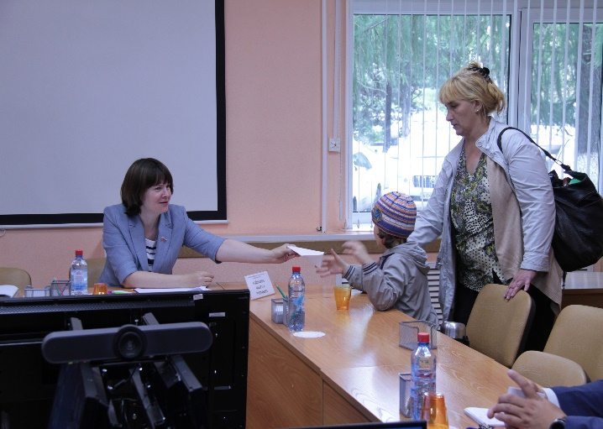
.

  - Мониторинги и проверки, проводимые в 2019 году в целях выявления проблемных вопросов
В 2019 году Уполномоченным проведены проверки, мониторинги в различных сферах обеспечения безопасности несовершеннолетних детей Камчатского края.
С 1 июня 2019 года по 31 августа 2019 года (летний период) в Камчатском крае был проведен первый этап Всероссийской акции «Безопасность детства 2019».
В Камчатском крае Акция охватила все муниципальные образования. Созданы специальные рабочие группы при участии представителей ведомств Камчатского края (УМВД России по Камчатскому краю, МЧС России по Камчатскому краю, Министерство здравоохранения Камчатского края, Министерство спорта Камчатского края, Министерство образования Камчатского края и т.д.).
В рамках акции 5 июня 2019 года были вручены родителям детей с ментальными нарушениями часы с возможностью определения родителями месторасположения детей. За счет краевого бюджета закуплены и розданы первые 50 комплектов таких устройств. Реализация данного проекта продолжается.
В отношении безопасности детских, спортивных площадок необходимо отметить, что Уполномоченным в мае текущего года направлены запросы во все муниципальные образования Камчатского края с целью составления единого реестра детских площадок, определения должностных лиц, ответственных за состояние данных объектов, уточнения периодичности их осмотра. Кроме того, общественной организацией «Молодежка ОНФ» проводится мониторинг как детских и спортивных площадок, так и заброшенных строений.
В рамках акции проведены рейды в местах массового отдыха семей с детьми, проверяются на предмет безопасности парки, скверы, места для купания, детские площадки и игровые комплексы, торгово-развлекательные центры и аттракционы.
Особое внимание уделялось выявлению потенциально опасных мест, которые могут представлять угрозу здоровью и жизни детей и взрослых, таких как заброшенные стройки, аварийные здания и сооружения, неогороженные места проведения аварийных работ, незакрытые колодцы и многие другие бесхозные объекты с открытым доступом.
Так, за период проведения первого этапа Акции проверено 2523 объекта, в том числе:
- детские площадки – 496;
- спортивные площадки – 149;
- лагеря дневного пребывания и прилегающие к ним территории – 140;
- загородные оздоровительные лагеря – 27;
- торгово-развлекательные центры – 26;
- парки, скверы – 62;
- образовательные организации и прилегающие к ним территории – 257;
- недостроенные и заброшенные здания и сооружения – 238;
- чердачные и подвальные помещения – 415;
- иные объекты – 202.
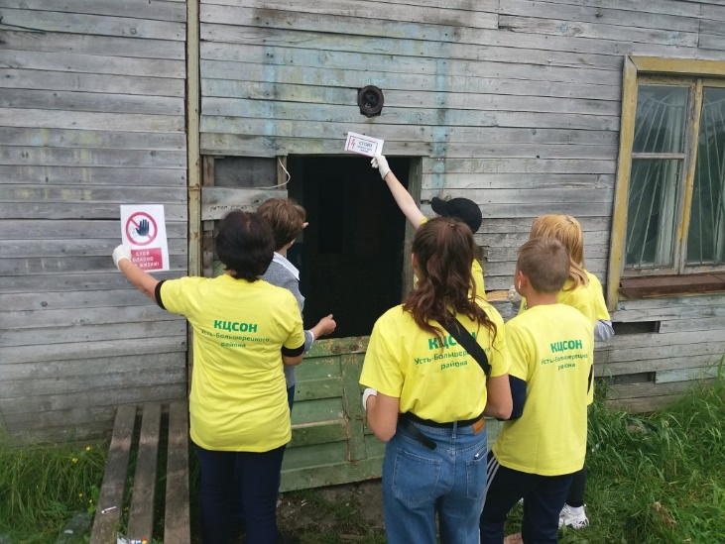
В ходе проверок были выявлены нарушения, в связи с чем Уполномоченным в адрес администрации муниципальных организаций направлены обращения с требованием устранить нарушения – 12. Также отмечается наличие сломанного оборудования на детских и спортивных площадках. Выявленные нарушения были максимально устранены. Повторно проведено 54 проверки с целью контроля устранения недостатков, на 24-х объектах выявленные недостатки не устранены.
Категории нарушений:
-отсутствие освещения – 47;
- свободный доступ на объекты повышенного риска (крыши, заброшенные объекты) – 353;
- пожарная безопасность, замусоренные территории, канализационные люки, разрушенные группы построек – 53.
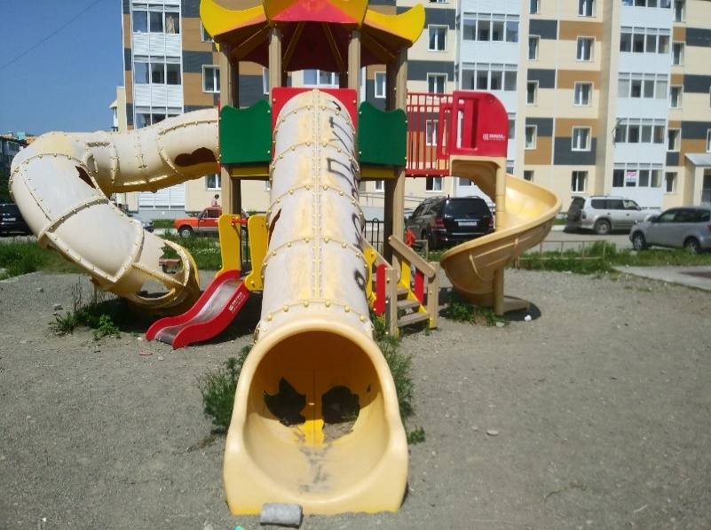
Во время проведения рейдов силами участников Акции был устранен ряд выявленных недостатков, таких как установка предупреждающих знаков (конструкций, ограждений) − 16, отремонтированы конструкции − 10, убрана территория − 7, окошена трава – 9.
В период летних каникул на горячую линию Уполномоченного по правам ребенка в Камчатском крае поступила информация от населения о случаях возникновения угрозы для жизни и здоровья несовершеннолетних − 20 сообщений, актуальных из них было 2 сообщения.
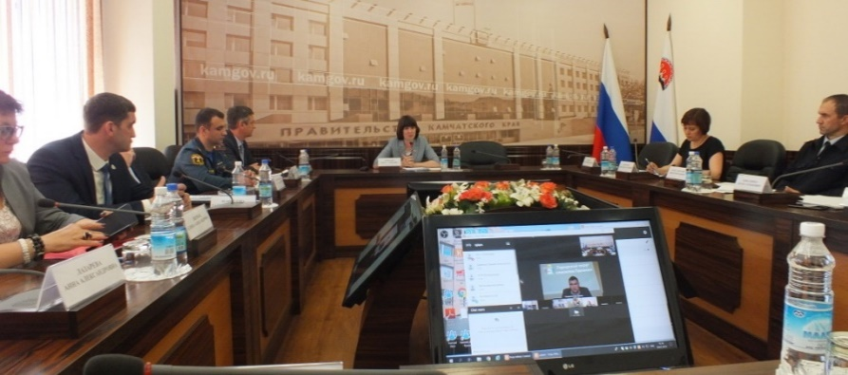
В летний период Акции в регионе 7 детей получили травмы, 2 выпало из окна, 2 ребенка погибло. В целом по итогам 2019 года количество травмированных детей уменьшилось по сравнению с 2018 годом на 2204 ребенка.
С июля 2019 года в Камчатском крае по инициативе Уполномоченного открыта «Школа безопасности» для детей и их родителей, бабушек и дедушек для обучения навыкам оказания первой помощи, комплексной безопасности и др.
В период проведения летней оздоровительной кампании проводилась информационно-разъяснительная работа среди детей по вопросам безопасности с привлечением специалистов МЧС, ГИБДД, ПДН, УМВД.
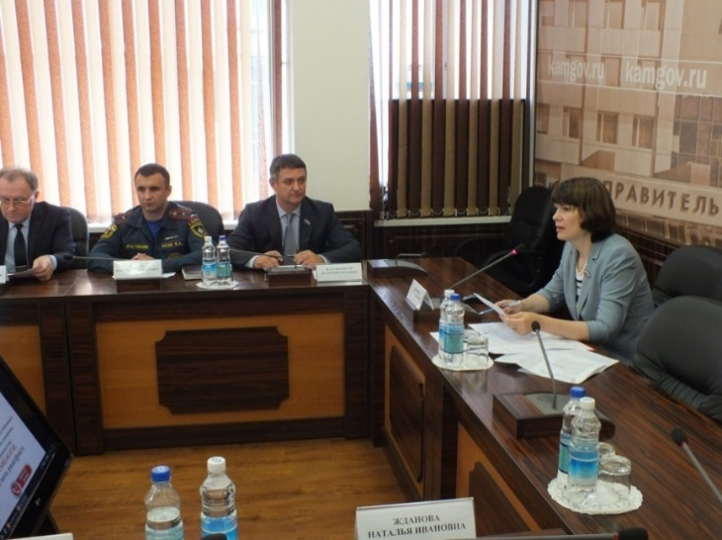
10 августа и 10 сентября 2019 года были объявлены Едиными днями безопасности в Камчатском крае.
Основной проблемой, возникшей при реализации Акции, явилось отсутствие финансирования на проведение работ по ремонту, консервации (сносу) зданий, сооружений. Кроме того, летний отпускной период связан с массовым выездом жителей региона за пределы Камчатского края семей с детьми, в связи с этим снижена общественная активность.
Итоги Акции были подведены на межведомственном совещании, которое состоялось 16 сентября 2019 года под председательством Уполномоченного, которое проходило в видеоселекторном режиме для обеспечения связи со всеми муниципальными районами края.
В совещании, которое было посвящено итогам реализации в регионе Всероссийской акции «Безопасность детства – 2019», приняли участие представители контрольно-надзорных органов, органов исполнительной власти, Законодательного Собрания, Главы и представители муниципальных образований Камчатского края.
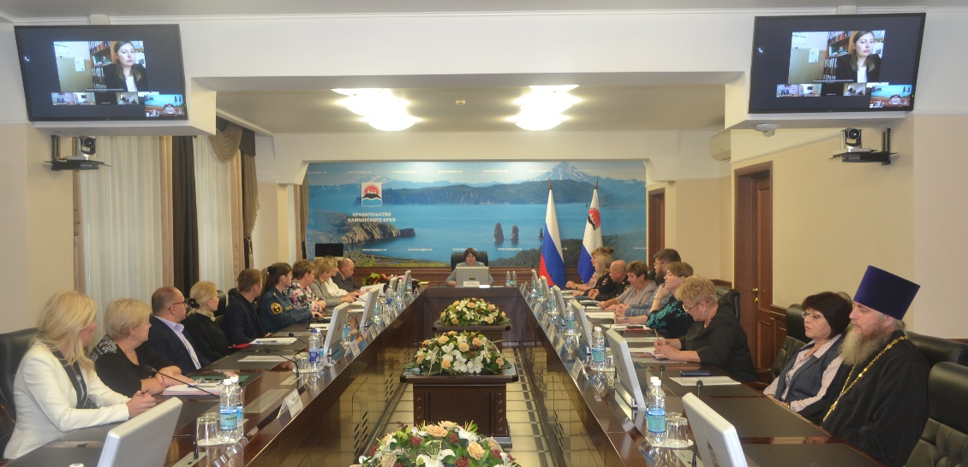
Кроме того, в течение 2019 года по инициативе Уполномоченного проводились мониторинги занятости несовершеннолетних детей в неурочное время: занятия в кружках, секциях. Проводились проверки, в том числе совместные, в оздоровительных лагерях, учреждениях образования, культуры, спорта, медицинских организациях.

1.4 Совершенствование законодательства в сфере правоотношений, затрагивающих интересы несовершеннолетних детей
В целях обеспечения защиты прав, свобод и законных интересов несовершеннолетних Уполномоченный постоянно анализирует состояние охраны прав детей в Камчатском крае, их реализацию в соответствии с Конституцией Российской Федерации, а также в соответствии с федеральными нормативными правовыми актами и нормативными правовыми актами Камчатского края в сфере прав несовершеннолетних.
При осуществлении своей деятельности Уполномоченный взаимодействует с Уполномоченным при Президенте Российской Федерации по правам ребенка, с Уполномоченными по правам ребенка в иных субъектах Российской Федерации, государственными органами и органами местного самоуправления, организациями.
На очередном заседании Экспертного совета, в состав которого входят представители общественных организаций, органов исполнительной власти, поступило предложение направить в адрес Уполномоченного при Президенте Российской Федерации по правам ребенка обращение об уменьшении срока прерывания беременности в Российской Федерации.
Данное предложение возникло у Экспертного совета по итогам проведения мониторинга как государственных, так и негосударственных медицинских организаций региона, осуществляющих процедуру прерывания беременности.
По итогам заседания Экспертного совета Уполномоченным было направлено письмо в адрес Уполномоченного при Президенте Российской Федерации по правам ребенка с просьбой рассмотреть вопрос об уменьшении предельного срока беременности, на котором разрешается проведение процедуры искусственного прерывания беременности с 12 недель до 8 недель в Российской Федерации.
Также Уполномоченный имеет право направлять в органы государственной власти Камчатского края и органы местного самоуправления мотивированные предложения об издании (принятии) нормативных правовых актов, о внесении в нормативные правовые акты изменений, направленных на обеспечение реализации и соблюдения прав и законных интересов детей, признании нормативных правовых актов утратившими силу или приостановлении их действия в случаях, если эти акты нарушают права и законные интересы детей.
В целях защиты здоровья несовершеннолетних граждан, проживающих в Камчатском крае, Уполномоченный предложил внести изменения в статью 4 Закона Камчатского края от 26.05.2009 № 264 «О мерах по предупреждению причинения вреда здоровью детей, их физическому, интеллектуальному, психическому, духовному и нравственному развитию в Камчатском крае» в части внесения в действующую редакцию запрета на нахождение детей в возрасте до 18 лет на объектах юридических лиц или граждан, осуществляющих предпринимательскую деятельность, которые предназначены для реализации и использования только табака, табачных изделий, курительных принадлежностей, в том числе трубок и кальянов.
Настоящим законопроектом предлагается установить запрет на нахождение детей в возрасте до 18 лет на объектах (на территориях, в помещениях) юридических лиц или граждан, осуществляющих предпринимательскую деятельность без образования юридического лица, которые предназначены для реализации и использования табака, табачных изделий, курительных принадлежностей, в том числе трубок и кальянов.
Введение нового ограничения на нахождение детей в возрасте до 18 лет на объектах (на территориях, в помещениях) юридических лиц или граждан, осуществляющих предпринимательскую деятельность без образования юридического лица, которые предназначены для реализации и использования только табака, табачных изделий, курительных принадлежностей, в том числе трубок и кальянов обусловлено тем, что в Камчатском крае количество мест, где разрешено употребление табачных изделий, в том числе кальяна и курительных смесей увеличивается.
В Российской Федерации на основании статьи 20 Федерального закона Российской Федерации «Об охране здоровья граждан от воздействия окружающего табачного дыма и последствий потребления табака» от 23.02.2013 № 15 запрещаются продажа табачной продукции несовершеннолетним и несовершеннолетними, вовлечение детей в процесс потребления табака путем покупки для них либо передачи им табачных изделий или табачной продукции, предложения, требования употребить табачные изделия или табачную продукцию любым способом.
Запрет на нахождение несовершеннолетних до 18 лет на объектах (на территориях, в помещениях), которые предназначены для реализации и использования табака, табачных изделий, курительных принадлежностей, в том числе трубок и кальянов Федеральным законодательным не установлен. Субъекты Российской Федерации в целях предупреждения причинения вреда здоровью несовершеннолетних устанавливают данный запрет на уровне субъекта.
В действующей редакции запрет на нахождение детей в возрасте до 18 лет распространяется на объекты, которые предназначены для реализации товаров только сексуального характера, а также в пивных ресторанах, винных барах, пивных барах, рюмочных, в других местах, которые предназначены для реализации только алкогольной продукции.
С недавнего времени среди молодёжи распространено употребление бестабачных сосательных или жевательных смесей. Как установлено, они без каких-либо ограничений и предупреждений о вреде здоровью продаются в магазинах нашего региона в виде леденцов, привлекающих внимание именно детей и подростков.
Кроме того, в Камчатском крае, к сожалению, ежегодно несовершеннолетние подростки умирают от вдыхания газа, применяя при этом свободно приобретаемые газовые баллончики.
В связи с этим Уполномоченным на имя председателя Законодательного Собрания Камчатского края направлено ходатайство о рассмотрении вопроса о возможности законодательного ограничения в Камчатском крае продажи газовых баллонов несовершеннолетним, а также о запрете продажи несовершеннолетним бестабачных смесей.
В ходе личных приемов граждан в муниципальных районах Камчатского края Уполномоченный сталкивалась с похожими между собой проблемами граждан.
Так, во время личного приема в Усть-Большерецком муниципальном районе жители обратились с инициативой увеличить пороговое значение среднедушевого дохода семьи (с 1 прожиточного минимума до 1,5) при определении права несовершеннолетних детей многодетных семей на бесплатное оздоровление.
Уполномоченный поддержал инициативу граждан и направил ходатайство для рассмотрения в Министерство социального развития и труда Камчатского края.
Изменения в нормативные правовые акты были внесены в феврале 2020 года перед началом новой оздоровительной кампании.
К Уполномоченному за помощью обратилась гр. С., которая проживала длительное время в Тигильском муниципальном районе Камчатского края. Когда в возрасте 5 лет ее сыну поставили диагноз «острый лимфобластный лейкоз», она без размышления переехала в г. Петропавловск-Камчатский для лечения. Ребенок нуждался в длительном лечении, реабилитации по итогам прохождения химиотерапии, заботе. Гр. С. с сыном снимали квартиру и практически все денежные средства семьи уходили на жилое помещение.
Уполномоченный также обратился в Министерство социального развития и труда Камчатского края с инициативой внести изменения в нормативные правовые акты, регулирующие условия и порядок предоставления материальной помощи гражданам, находящимся в трудной жизненной ситуации, в части предоставления частичной компенсации расходов, подтверждающих понесенные расходы семьям с детьми, страдающими острым лимфобластным лейкозом и получающими специализированную, в том числе высокотехнологичную медицинскую помощь.
По итогам рассмотрения инициативы Уполномоченного Министерством социального развития и труда Камчатского края были внесены изменения в приказ Министерства социального развития и труда Камчатского края от 15.01.2020 № 39-п «О внесении изменений в приложение 1 к приказу Министерства социального развития и труда Камчатского края от 30.12.2014 № 1307-п «О порядке оказания материальной помощи лицам, находящимся в трудной жизненной ситуации, проживающим в Камчатском крае».
Работа по совершенствованию законодательства в сфере защиты прав детей проходит в сотрудничестве с депутатским корпусом Законодательного Собрания Камчатского края.

  - Взаимодействие и формы сотрудничества Уполномоченного по правам ребенка в Камчатском крае в интересах защиты прав детей
В период с 1 мая 2019 года по 31 декабря 2019 года Уполномоченным было заключено 9 соглашений о взаимодействии и сотрудничестве со следующими организациями:
- Централизованной религиозной организацией «Петропавловская и Камчатская Епархия Русской Православной Церкви (Московский Патриархат)»;
- прокуратурой Камчатского края;
- Управлением Министерства юстиции Российской Федерации по Камчатскому краю;
- Следственным управлением Следственного комитета Российской Федерации по Камчатскому краю;
- Камчатским региональным отделением Всероссийского детско-юношеского военно-патриотического общественного движения «ЮНАРМИЯ»;
- Министерством спорта Камчатского края;
- Камчатской краевой научной библиотекой им. С.П. Крашенинникова;
- Управлением Федеральной службы судебных приставов по Камчатскому краю;
- Управлением Министерства внутренних дел Российской Федерации по Камчатскому краю.
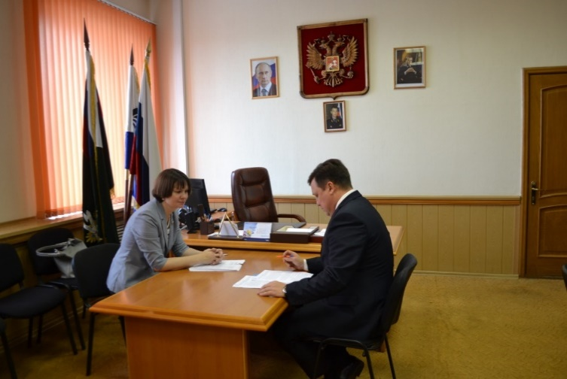
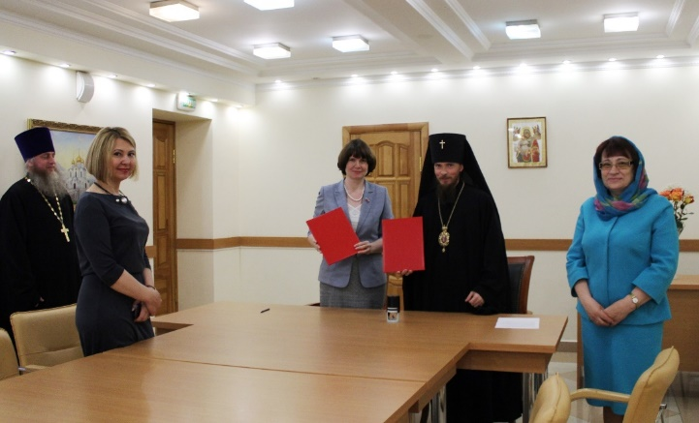
Тесное сотрудничество сложилось с Петропавловской и Камчатской Епархией Русской Православной Церкви (Московский Патриархат), Управлением внутренних дел по Камчатскому краю, Управлением Федеральной службы судебных приставов по Камчатскому краю, Камчатской краевой научной библиотекой им. С.П. Крашенинникова.
Проводятся совместные мероприятия, акции, дни открытых дверей, прием граждан.
С целью принятия мер реагирования по выявленным нарушениям, восстановлению нарушенных прав, анализа ситуации соблюдения прав и интересов в каждом муниципальном районе в течение 7 месяцев 2019 года состоялось 7 рабочих визитов Уполномоченного в муниципальные районы Камчатского края: Елизовский муниципальный район, Мильковский муниципальный район, Вилючинский городской округ, Октябрьское городское поселение, Усть-Большерецкий муниципальный район, Олюторский муниципальный район, Пенжинский муниципальный район.
Так, в ходе служебной командировки в с. Мильково 15 октября 2019 года Уполномоченный провела рабочую встречу с Главой Мильковского муниципального района В.К. Войцеховским, председателем Совета депутатов Мильковского муниципального района Н.Ю. Ульяновой, посетила Мильковскую среднюю общеобразовательную школу № 1, где ознакомилась с условиями питания, обучения школьников и открытым на базе школы проектом «Точки роста».
Кроме того, Уполномоченный побывала в КГАУ «Камчатский социально-реабилитационный центр для несовершеннолетних», где организована социальная помощь детям, осуществляется огромная профилактическая работа с семьями. Также И.Э. Койрович провела прием граждан, в ходе которого жителями муниципального района были озвучены вопросы социальных гарантий приемных семей, детей инвалидов, детей КМНС. Проведена проверка личных дел детей-сирот, состоящих на учете в отделе опеки управления образования Мильковского муниципального района. Кроме того, была проверена своевременность обеспечения детей-сирот жильем.
12 августа 2019 года Уполномоченный с рабочим визитом посетила Усть-Большерецкий муниципальный район, муниципальные образования п. Октябрьский, п. Апача, п. Усть-Большерецк. На личном приеме граждане уточняли какими правами они могут воспользоваться как приемные и многодетные семьи, были также высказаны предложения об увеличении порогового значения дохода для многодетных семей при определении права на бесплатное оздоровление детей из таких семей. Все обращения и предложения взяты на особый контроль Уполномоченным для реализации прав семей с детьми на меры поддержки, а также инициативы по совершенствованию законодательства.
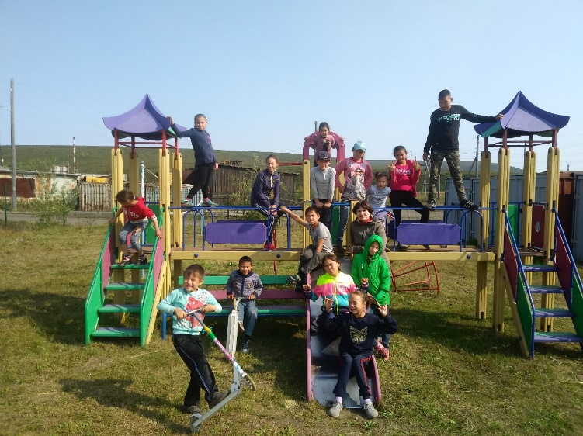
В ходе командировки И.Э. Койрович провела прием граждан, проинспектировала объекты детской социальной инфраструктуры сел Олюторского и Пенжинского муниципальных районов Камчатского края: школы, детские сады, больницы, интернаты, детские площадки и филиал Центра социальной помощи семье и детям в с. Манилы. В ходе приема граждан выявлена острая проблема в с. Каменское о необходимости строительства детского сада, так как в настоящее время детский сад располагается в приспособленных помещениях, в с. Тиличики поступило несколько жалоб от работающих граждан на несвоевременное получение пособий при рождении ребенка и по уходу за ребенком. Все обращения находятся на контроле Уполномоченного.
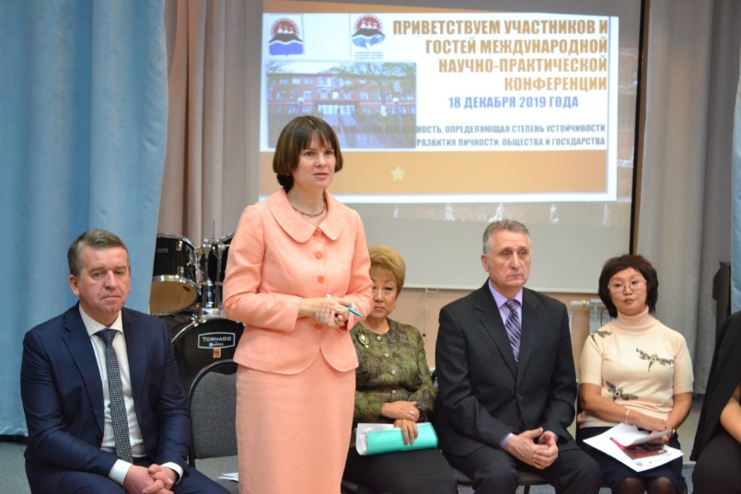
Уполномоченным 22 октября 2019 года были проведены общественные слушания на тему: «Защита прав и законных интересов несовершеннолетних при прекращении (приостановлении) поставок электроэнергии и жилищно-коммунальных услуг». Одним из итогов Общественных слушаний стало определение Елизовского муниципального района как пилотного муниципального образования для выработки механизмов взаимодействия, в том числе над информацией между субъектами профилактики и поставщиками услуг для недопущения нарушения прав детей, когда они по вине взрослых оказываются в опасной для своего здоровья среде, лишившись ЖКУ из-за долгов родителей или законных представителей.
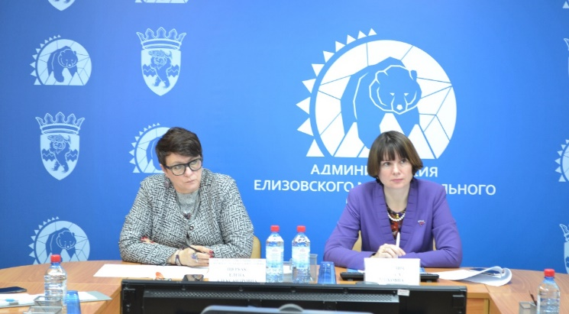
14 ноября 2019 года состоялось первое заседание рабочей группы по взаимодействию органов местного самоуправления с поставщиками ЖКУ в целях защиты прав детей.
Встреча состоялась в администрации Елизовского муниципального района под руководством Уполномоченного и заместителя Главы Елизовского муниципального района Е.А. Щербак. Данная встреча прошла при участии представителей поставщиков коммунальных услуг, социальных служб, органов опеки и управления образования.
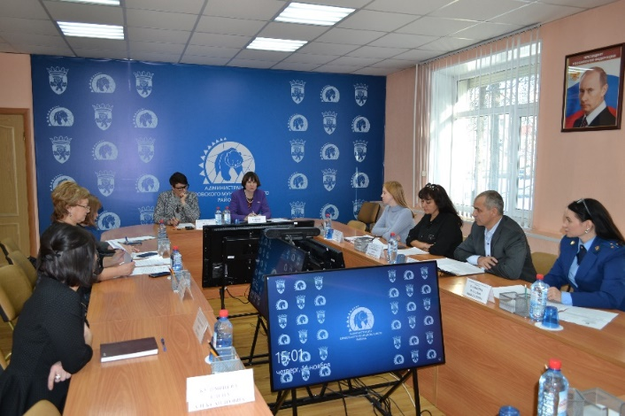
В ходе обсуждения были выработаны определенные решения, в частности, до 1 декабря определить формат обмена данными, их сортировки и выборки именно семей с детьми из массива всех должников, а также определить механизмы работы с семьями на конкретных ситуациях в индивидуальном порядке, используя действующие меры поддержки и комплексный подход к разрешению кризиса в семье.
В течение 2019 года Уполномоченным был сформирован ряд общественных институтов для проведения совместной работы.
Так, в июне 2019 года при Уполномоченном созданы: Совет отцов, Детский общественный совет, Экспертный совет, сформировался состав общественных помощников Уполномоченных в муниципальных районах Камчатского кая, а также продолжила свою работу постоянная рабочая группа по выявлению случаев неправомерного изъятия несовершеннолетних из семей в Камчатском крае.
- Совет отцов (далее − Совет):
В состав Совета вошли представители Петропавловск-Камчатского городского округа, Елизовского муниципального района.
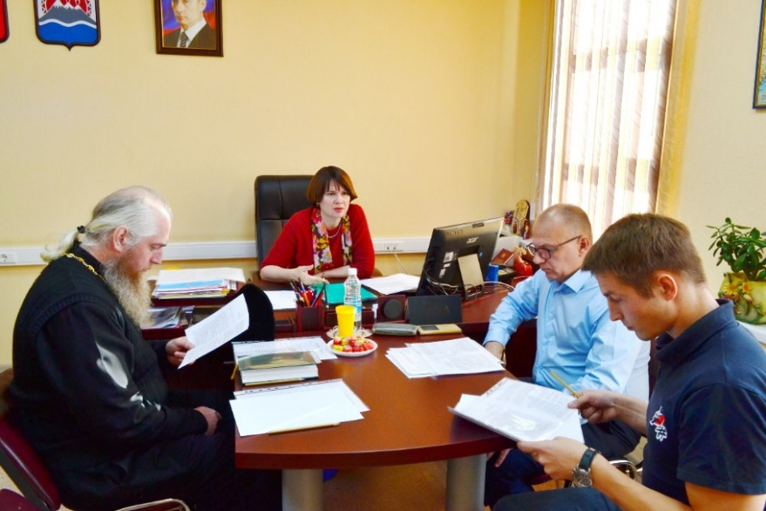
Целью деятельности Совета является: разработка, продвижение и реализация различных форм участия отцов и родительской общественности в принятии решений по вопросам, затрагивающим интересы ребёнка, содействие в реализации государственной семейной политики на территории Камчатского края.
В период с июня 2019 года по декабрь 2019 года включительно было проведено 3 заседания Совета. Члены Совета активно участвуют в мероприятиях Уполномоченного.
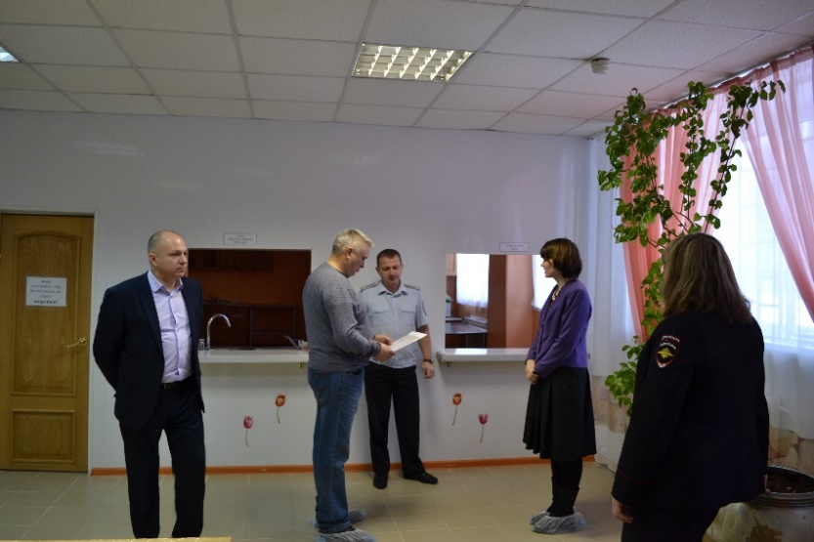
Так, накануне новогодних праздников Уполномоченный и представители Совета посетили Центр временного содержания несовершеннолетних правонарушителей, ознакомились с условиями содержания детей в центре, побеседовали с несовершеннолетним ребенком (10 лет), который в настоящее время там находится, а также вручили подарки – настольные игры Центру для организации досуга ребят. По инициативе Главы администрации Вилючинского городского округа муниципальным образованиям было предложено создать Советы отцов при администрациях муниципальных районов, городских округов. На данную инициативу откликнулись Пенжинский, Тигильский, Олюторский муниципальные районы. Формирование Совета продолжается.
- Экспертный совет:
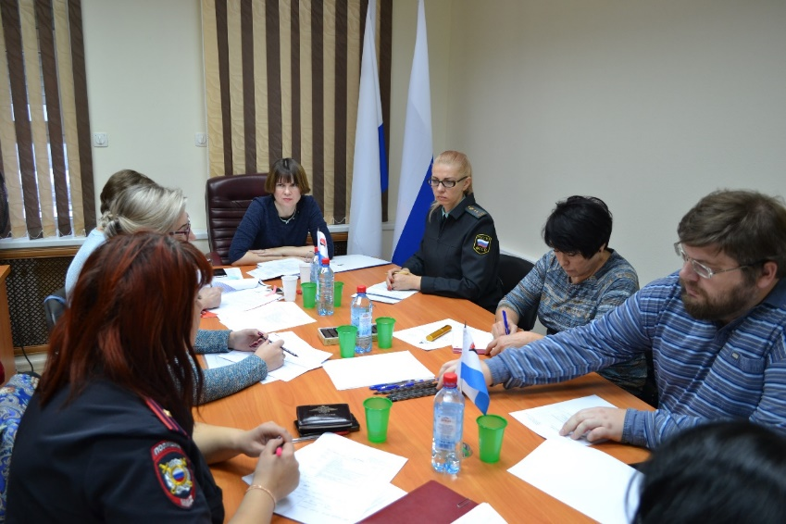
В состав Экспертного совета входят представители различных органов власти и организаций Камчатского края: Министерство социального развития и труда, Министерство образования, Министерство здравоохранения, председатель НКО Благотворительного фонда помощи многодетным семьям Камчатки «Родник», руководитель отдела по Церковной благодарности и социальному служению Петропавловской и Камчатской Епархии Русской Православной Церкви, главный акушер-гинеколог Камчатского края, руководитель ГБУЗ КК «Камчатский краевой родильный дом», руководитель РОО «Союз православных женщин Камчатки».
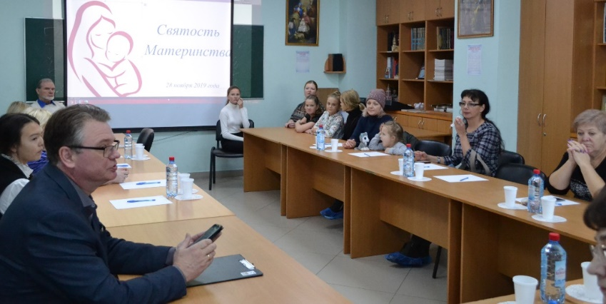
Заседания Экспертного совета проводятся также по мере необходимости, но не реже одного раза в квартал. В период с июня по декабрь 2019 года было проведено 2 заседания. Рассмотрены вопросы и ситуации, связанные с мерами по профилактике прерывания беременности, меры поддержки женщинам, находящимся в трудной жизненной ситуации, работа кризисных отделений, и выплаты различного характера, распространение раздаточного материала (видео, брошюры, буклеты) на тему о профилактике прерывания беременности. По решению Экспертного совета в ноябре 2019 года был проведен круглый стол на тему: «Святость Материнства».
По итогам заседания круглого стола было принято решение о проведении конкурса видеороликов под названием «Я тоже хочу жить!», направленного на формирование в обществе негативного отношения к процедуре прерывания беременности, профилактике абортов.
4) Постоянная рабочая группа по выявлению случаев неправомерного изъятия несовершеннолетних из семей в Камчатском крае (далее – рабочая группа):
Заседания рабочей группы проводятся согласно утвержденному Уполномоченным плану работы и (или) по мере необходимости (оперативные заседания), но не реже одного раза в квартал.
В состав рабочей группы по выявлению случаев неправомерного изъятия несовершеннолетних из семей в Камчатском крае входят представители различных органов власти и организаций Камчатского края: Министерство социального развития и труда, Министерство образования, Министерство здравоохранения, председатель НКО Благотворительного фонда помощи многодетным семьям Камчатки «Родник», член Общественной палаты Камчатского края, инспектор по особым поручениям отдела организации деятельности участковых уполномоченных полиции и подразделений по делам несовершеннолетних УМВД России по Камчатскому краю.
Главной целью деятельности рабочей группы является выявление случаев неправомерного изъятия несовершеннолетних из семьи в Камчатском крае, а также выработка предложений и рекомендаций по предотвращению случаев неправомерного изъятия несовершеннолетних из семьи в Камчатском крае на основании обращений, поступающих в адрес Уполномоченного, уполномоченных органов исполнительной власти, а также информации в СМИ.
В своей деятельности рабочая группа призвана соблюсти баланс интересов детей при принятии решений в отношении семей с детьми, находящихся в трудной жизненной ситуации или в социально опасном положении.
Основными задачами являются:
- осуществление мониторинга случаев принудительного разлучения детей с семьей;
- анализ деятельности органов, уполномоченных на осуществление мероприятий по изъятию детей из семей, на предмет правомерности действий:
- экспертиза проведенных мероприятий по случаям неправомерного изъятия детей из семей;
- содействие в получении семьями комплекса мер профилактической и оперативной консультативной помощи;
- выработка предложений по предотвращению неправомерных случаев изъятия детей из семей.
В текущем году проведено 2 заседания рабочей группы, подведены итоги первого полугодия 2019 года, проведен анализ и проведены проверки в муниципальных районах Камчатского края согласно сведениям Министерства образования (Елизовский муниципальный район, Петропавловск-Камчатский городской округ, Пенжинский муниципальный район, Тигильский муниципальный район, Усть-Камчатский муниципальный район). В ходе проверок нарушений не выявлено. Ежеквартально проводятся мониторинги случаев отобрания детей у родителей (иных законных представителей) на основании ст.77 Семейного кодекса Российской Федерации и дальнейшего устройства детей из семей в Камчатском крае.
Так, на имя Уполномоченного поступило обращение от жителей с. Слаутное Пенжинского района Камчатского края, размещенного в средствах массовой информации, о многочисленных нарушениях их прав, связанных, по мнению заявителей, с незаконным изъятием из семей несовершеннолетних детей. Данное обращение находилось на контроле в аппарате Следственного комитета Российской Федерации.
Уполномоченным проведена проверка. Факты, изложенные в обращении, по итогам проверки не нашли своего подтверждения.
5) В 2019 году началось формирование состава общественных помощников Уполномоченного в каждом муниципальном районе (городском округе) Камчатского края. На начало 2020 года формирование состава завершилось.
Кроме рабочих визитов в муниципальные районы Камчатского края, организации межведомственной работы и работы с гражданским сообществом Уполномоченный участвует в конференциях, совещаниях, Координационных советах и т.д.
В мае 2019 года Уполномоченный приняла участие во Всероссийском конгрессе «Вектор детства» в Уфе. По итогам Всероссийского конкурса социальных проектов из 700 проектов в ТОП-100 вошли два проекта от Камчатского края: в номинации «Помощь детям и подросткам с девиантным поведением» – проект «Добрый дом» Камчатского центра социальной помощи семье и детям» и в номинации «Поддержка детей-инвалидов с орфанными заболеваниями» проект «Служба ранней помощи «Мое солнышко» Камчатского социально-реабилитационного центра для несовершеннолетних».
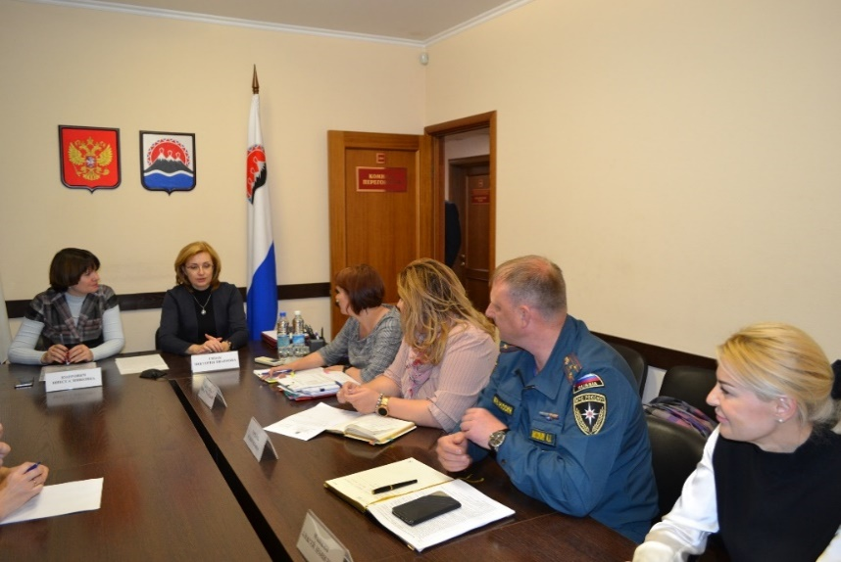
Уполномоченный принимала участие в заседаниях Комиссии по делам несовершеннолетних и защите их прав при Правительстве Камчатского края. Так, в результате рассмотренных вопросов на одном из заседаний были приняты дополнительные мероприятия в Межведомственный комплексный план по профилактике безнадзорности, беспризорности, наркомании, токсикомании, алкоголизма, правонарушений и суицидов несовершеннолетних, профилактике детского травматизма и защите их прав на 2018-2020 годы. По предложению Уполномоченного И.Э. Койрович в него включено проведение ежегодной акции «Безопасность детства – 2019».
26 сентября 2019 года в Вилючинском городском округе Уполномоченный приняла участие в межмуниципальной конференции «Эффективные социальные практики, технологии и методики работы по профилактике социального сиротства и семейного неблагополучия».
Выступая перед участниками конференции, И.Э. Койрович обратила внимание на то, что в настоящее время понятие «Семейное неблагополучие» носит более широкий смысл, чем мы его рассматривали ранее. Ребенок может испытывать сильный стресс и во вполне благополучной с первого взгляда семье. На первый план выходят навыки распознавания стресса как у детей, так и у родителей.
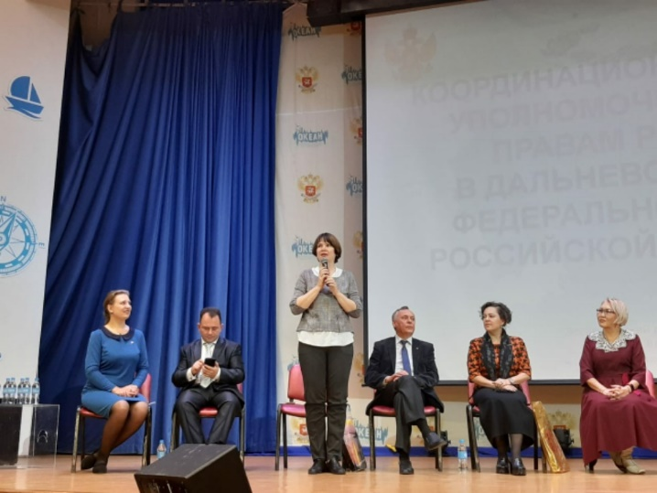
9 октября 2019 года в г. Владивостоке приняла участие в заседании Координационного совета Уполномоченных по правам ребенка в субъектах ДФО, в котором приняли участие Уполномоченные по правам ребенка из девяти субъектов ДФО. На Координационном совете были вынесены вопросы о профилактике самовольных уходов несовершеннолетних, рассмотрены итоги Всероссийской акции «Безопасность детства» и «Вакцинопрофилактика и туберкулинодиагностика несовершеннолетних».
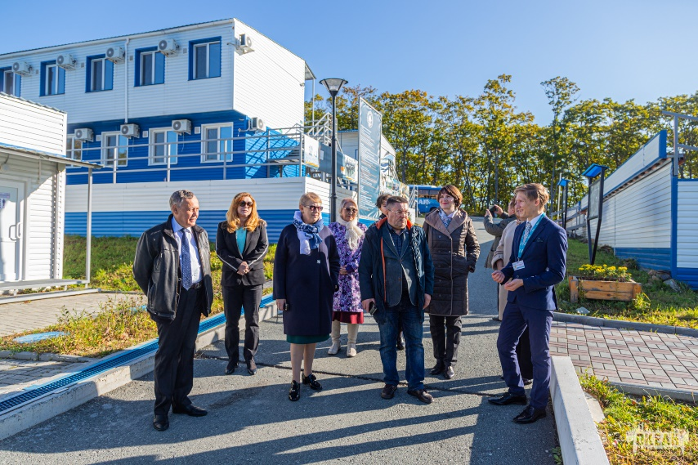
Кроме того, Уполномоченные по правам ребенка субъектов ДФО приняли участие 10-11 октября в международной конференции, которую организовал Владивостокский государственный университет экономики и сервиса по теме: «Участие детей в решении вопросов, затрагивающих их интересы: современное состояние, проблемы и перспективы».
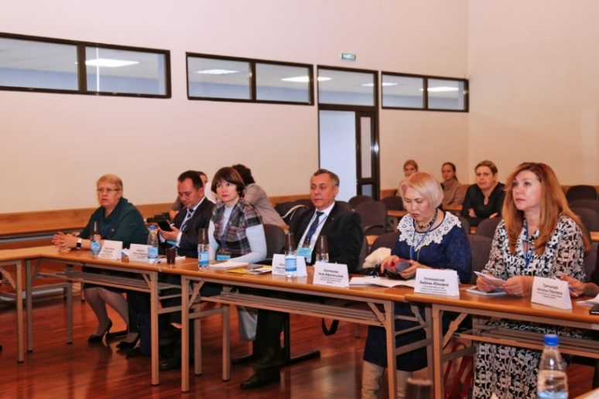
Также 9 октября состоялось посещение Уполномоченными по правам ребенка субъектов Дальневосточного федерального округа Всероссийского детского центра «Океан», где прошла встреча с ребятами, проведена квест-игра по правовому просвещению детей.
15 октября 2019 года Уполномоченный приняла участие в традиционном организационном собрании со студентами КГПОАУ «Камчатский политехнический техникум».
На организационном собрании со студентами, проживающими в общежитии КГПОАУ «Камчатский политехнический техникум», рассматривались вопросы, касающиеся создания комфортных условий проживания студентов в общежитии, обеспечения безопасности в общежитии техникума и другие вопросы.
Уполномоченный в 2019 году посетила ГБУЗ «Камчатская Детская Краевая больница». ГБУЗ «Камчатская Детская Краевая Больница» оказывает специализированную медицинскую помощь по 37 направлениям педиатрии и детской хирургии. В больнице ежегодно получают лечение более 5 тысяч маленьких пациентов, выполняются более полутора тысяч операций.
В больнице проведен текущий ремонт консультативной поликлиники и соматического отделения. Из проблемных вопросов отмечается дефицит медицинских кадров, отсутствие собственной территории больницы для оборудования детской площадки.
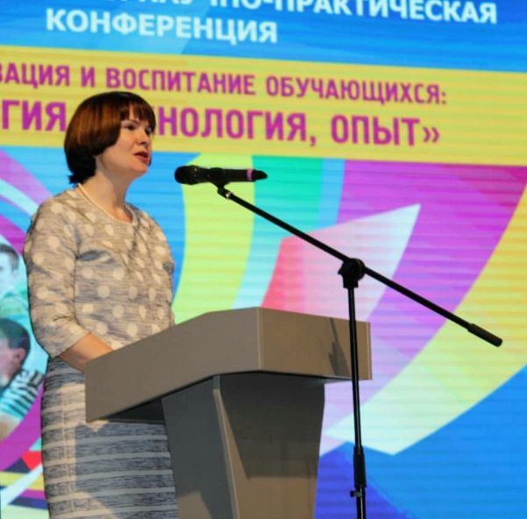
18 ноября 2019 года Уполномоченный приняла участие в межрегиональной научно-практической конференции «Социализация и воспитание обучающихся: стратегии, технологии, опыт».
Межрегиональная конференция собрала среди своих участников педагогов Камчатского края, работников региональных социальных учреждений, экспертов - гостей из г. Москвы. Темы, которые обсуждались 2 дня самые разноплановые и весьма актуальны: «Создание психологически безопасной среды в образовательных организациях», «Воспитательная инженерия в сложном обществе: профилактика правонарушений, преодоление детского неблагополучия» и многие другие.
2 декабря 2019 года Уполномоченный приняла участие в краевом семинаре комиссий по делам несовершеннолетних и защите их прав.
В своем выступлении перед участниками семинара И.Э. Койрович отметила важность взаимодействия в вопросах защиты и охраны прав несовершеннолетних граждан. При этом взаимодействие возможно осуществлять через общественные советы, созданные при Уполномоченном, а также общественных помощников Уполномоченного.
Уполномоченный принимала участие в заседаниях Комитета по социальной политике Законодательного Собрания Камчатского края.
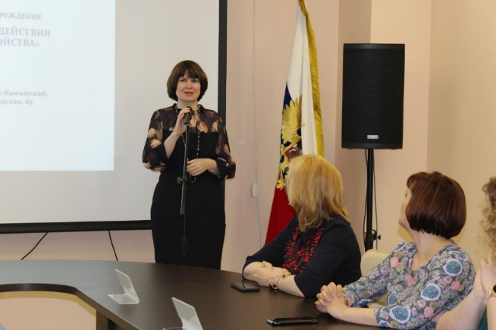
Одним из рассматриваемых вопросов был такой актуальный вопрос, как «О развитии детского здравоохранения и создания современной инфраструктуры оказания медицинской помощи детям в рамках реализации национального проекта «Здравоохранение». Было отмечено, что в перспективе развития помощи матерям и детям в планах на 2020 год:
- организация дистанционно-консультативного центра на базе краевого родильного дома;
- внедрение программ мониторинга и дистанционного ведения беременных группы риска;
- внедрение методики пренатального скрининга на сухих пятнах крови;
- организация регионального центра охраны зрения в структуре детской поликлиники;
- расширение неонатального скрининга с 5 до 40 нозологий и многие другие направления.
Также отмечена необходимость обучения родителей по уходу за детьми различного возраста по теме: «Ответственное родительство» и многое другое. И.Э. Койрович подчеркнула на заседании, что необходима отдельная планомерная программа развития здравоохранения для детей Камчатского края, отвечающая всем современным требованиям и обеспечивающая доступность медицинских услуг для каждого ребенка.
Уполномоченный дважды в 2019 году посещала Центр временного содержания несовершеннолетних с целью ознакомления с условиями содержания детей, питанием, обеспечением одеждой, проведением учебного процесса, условиями для прогулок и отдыха, проведением досуга. В 2019 году в нем побывало 22 несовершеннолетних ребенка. По ходатайству Уполномоченного Министерство культуры Камчатского края предоставило возможность детям из Центра бесплатно посещать краевые музеи.

Глава II. Защита прав и законных интересов несовершеннолетних детей в Камчатском крае
2.1 Соблюдение и обеспечение гарантий детей, проживающих в семьях
На особом контроле Уполномоченного находится реализация мер поддержки, установленных в Камчатском крае, совершенствование механизма их предоставления. Губернатором Камчатского края особо подчеркивается социальных характер структуры бюджета нашего региона. По данным Министерства социального развития и труда Камчатского края, объемы бюджетных ассигнований, направляемых из бюджета Камчатского края на государственную поддержку семьи и детей, в том числе в расчете на одного ребенка составили:
Наименование | 2018 год | 2019 год
Общий объем (тыс. руб.) | 1 670 313,4 | 1 790 669,0
В расчете на одного ребенка (тыс. руб.) | 29,8 | 31,9

Уполномоченным ежеквартально осуществляется мониторинг реализации государственной программы «Семья и дети Камчатки», которая действует в крае с 2015 года. Структурно она состоит из трех подпрограмм: «Семья», «Особый ребенок», «Профилактика и преодоление семейного и детского неблагополучия». Общий объем финансирования на начало 2019 года составлял 33146,0 тыс. руб. В течение года объем был увеличен и на конец отчетного года и составил 33840,3 тыс. руб. Финансирование мероприятий госпрограммы осуществлялось в 2019 году только за счет краевого бюджета.
За 2019 год мероприятия программы профинансированы на 33721,3 тыс. руб. (99,6 %), освоены средства на сумму 33721,26833 тыс. руб. (99,6%).
Фактическими результатами реализации основных мероприятий госпрограммы стали:
- проведено 395 социально-значимых мероприятий, направленных на укрепление семейных ценностей, профилактику социального сиротства, жестокое обращение с детьми, в которых приняло участие 5887 чел.;
- обеспечена работа 12-ти пунктов проката предметов по уходу за детьми в возрасте до 3-х лет «Малыш» в 12-ти районах края. Услугой пунктов проката в 2019 году воспользовались 180 семей;
- 56 малообеспеченным семьям, проживающим в Корякском округе, предоставлены единовременные выплаты в связи с рождением детей;
- организована работа 27 семейных мастерских, клубов и кружков в организациях социального обслуживания, в которых приняло участие 549 семей (595 родителей и 694 ребенка);
- в рамках госпрограммы организовано обучение и повышение квалификации 262 специалистов: 135 (в 2018 – 68) специалистов организаций социального обслуживания, 118 (в 2018 г. – 20) – учреждений образования и 9 (в 2018 г. – 9) – медицинских работников;
- организована работа служб ранней помощи детям с нарушениями в развитии на базе 7 организаций социального обслуживания;
- продолжено оснащение данных служб новым диагностическим оборудованием;
- 48 гражданам компенсированы расходы, связанные с медицинской реабилитацией детей-инвалидов в реабилитационных центрах, отделениях восстановительной медицины, санаторных учреждениях;
- всего в рамках госпрограммы оказано 8313 реабилитационных услуг, 311 семьям с детьми с ограниченными возможностями здоровья (473 детям и 326 родителям);
- обеспечена работа 25 клубных объединений и кружков различной направленности для семей с детьми-инвалидами в 9-ти организациях соц. обслуживания в 10-ти муниципальных образованиях края с охватом более 426 детей-инвалидов;
- организован отдых, оздоровление и совместный досуг 198 семей с детьми-инвалидами;
- организовано обучение 40 родителей детей-инвалидов методам реабилитации и абилитации с получением сертификатов;
- 2700 подростков вовлечены в реабилитационные и профилактические мероприятия, проведенные в рамках госпрограммы;
- на базе 3-х организаций социального обслуживания реализуется реабилитационная программа «Оберег» для семей, в которых родитель или оба родителя страдают алкогольной зависимостью. Реабилитацию получили 31 родитель и 72 подростка, страдающих различными видами зависимости;
- в 7 организациях социального обслуживания реализуется реабилитационная программа «Школа укрепления здоровья», в которой приняло участие 662 чел.;
- проведено 123 занятий на тему: «Защита от насилия» для 1164 детей;
- проведено 76 занятий для 1044 подростков по правовому воспитанию.
Приобретенное в рамках Программы реабилитационное оборудование для Камчатского края имеет большое практическое значение, особенно для учреждений, расположенных в отдаленных районах края, где семьи не имеют доступа к новейшим методикам и возможности выехать в крупнейшие центры реабилитации. Благодаря Программе расширен доступ семей к современным услугам, созданы условия для преодоления изолированности семей, образования новых социальных связей и, в конечном итоге, – улучшения качества жизни семей с детьми.
Проведенные мероприятия позволили добиться достижения целей государственной программы на данном этапе, решить ряд поставленных задач, в том числе:
- расширить спектр услуг детям и семьям с детьми и повысить их качество, обеспечить частичную доступность в услугах некоторых отдаленных населенных пунктов края;
- обеспечить адресную и своевременную поддержку нуждающимся в ней семей с детьми, оказавшимся в трудной жизненной ситуации;
- увеличить количество специалистов, непосредственно участвующих в реализации мероприятий, повысивших свою профессиональную компетенцию;
- содействовать распространению и применению лучших практик, и внедрению эффективных технологий работы с семьями и детьми, повышению профессиональной компетенции;
- продолжить обновление материально-технической базы организаций и учреждений, работающих с семьями и детьми.
Реализация регионального проекта «Финансовая поддержка при рождении детей»
В объеме «Детского бюджета» есть и расходы на реализацию регионального проекта «Финансовая поддержка семей при рождении детей», реализуемого с 2019 года, принятого во исполнение Указа Президента Российской Федерации от 07.05.2018 № 204 «О национальных целях и стратегических задачах развития Российской Федерации на период до 2024 года».
На 2019 год на реализацию его мероприятий предусмотрено 1 128 207,6 тыс. руб., в том числе:
- федеральный бюджет – 790 527,2 тыс. руб.;
- краевой бюджет – 314 483,1 тыс. руб.;
- средства государственных внебюджетных фондов (ОМС) – 23 455,35 тыс. руб.
Исполнение за 2019 год составило 1 038 348,24 тыс. руб. (92,04%) (федеральный бюджет – 714 743,9 тыс. руб., краевой бюджет – 300 148,99 тыс. руб., средства государственных внебюджетных фондов (ОМС) – 23 455,35 тыс. руб.)
За 2019 год в Камчатском крае реализованы следующие направления проекта:
1. Ежемесячная выплата в связи с рождением 3-го ребенка и последующих детей на 31.12.2019 предоставлялась на 2 436 детей (план − не менее 172 семей). Израсходовано 528,59 млн рублей (99,9 %), в том числе:
- из федерального бюджета – 498,52 млн рублей;
- из краевого бюджета – 30,07 млн рублей.
2. Ежемесячная выплата в связи с рождением (усыновлением) 1-го ребенка на эту дату предоставлялась на 1 000 детей (план – не менее 409 семей). Израсходовано 174,67 млн рублей из федерального бюджета (100 %).
3. Социальная выплата многодетным гражданам и гражданам с детьми-инвалидами на улучшение жилищных условий предоставлена 42 семьям, на данные цели израсходовано 176,99 млн руб. (94,18%).
4. Право на краевой материнский (семейный) капитал реализовали 578 семей. Израсходовано 88,5 млн руб. краевого бюджета (98,3 %).
5. Из средств территориального фонда ОМС оплачено 224 случая проведения ЭКО (план – не менее 220 женщин, в эл. бюджете − не менее 318 выполненных циклов ЭКО) на сумму 23,46 млн руб. и 4,38 млн руб. средств краевого бюджета на оплату проезда к месту проведения процедуры (100 %).
6. В рамках проекта «Финансовая поддержка семей при рождении детей» НП «Демография» Камчатскому краю, как субъекту, входящему в состав ДФО, были предусмотрены средства в размере 129 944,18 тыс. руб. (в том числе из федерального бюджета 117 013,8 тыс. руб.) на выплату единовременного пособия при рождении 1-го ребенка и выплату краевого материнского (семейного) капитала при рождении второго ребенка.
По состоянию на 31 декабря 2019 года было зарегистрировано 945 получателей единовременного пособия (80 % от количества родившихся первыми детей) и 26 получателей краевого материнского капитала на второго ребенка (2 % от количества родившихся вторыми детей).
На 2020 год на реализацию мероприятий регионального проекта «Финансовая поддержка семей при рождении детей» предусмотрено 1 696 490,2 тыс. руб., в том числе:
- федеральный бюджет – 1 335 865,9 тыс. руб.;
- краевой бюджет – 334 507,3 тыс. руб.;
- средства государственных внебюджетных фондов (ОМС) – 26 117,0 тыс. руб.
Реализация права на получение алиментов
В течение 2019 года к Уполномоченному поступали обращения, связанные с урегулированием споров при разводе родителей: проживание ребенка с одним из родителей, возможность встречи с ребенком после развода, получение алиментов. По данным Агентства ЗАГС Камчатского края, количество разводов в Камчатском крае незначительно возросло по сравнению с 2018 годом: 2559 в 2019 году, 2516 в 2018 году. Тревожным симптомом является увеличение числа родителей, лишенных родительских прав (140 – в 2019 году, 106 − в 2018 году), ограниченных в родительских правах (45 − в 2019 году, 38 – в 2018 году), число отобранных детей при угрозе жизни и здоровью детям (20 − в 2019 году, 17 – в 2018 году).
Согласно п. 2 ст. 80 Семейного кодекса Российской Федерации в случае, если родители не предоставляют содержание своим несовершеннолетним детям, средства на содержание несовершеннолетних детей (алименты) взыскиваются с родителей в судебном порядке.
Так, по данным Управления Федеральной службы судебных приставов России по Камчатскому краю (далее – Управление), в 2019 году на принудительном исполнении в структурных подразделениях Управления находилось 7150 исполнительных производств о взыскании алиментов на сумму 914 538 тыс. руб., из них остаток исполнительных производств на начало отчетного периода составлял 3125 на сумму 613 470 тыс. руб. В аналогичном периоде прошлого года на исполнении находилось 7 162 исполнительных производства о взыскании алиментных платежей на общую сумму задолженности 957 093 тыс. руб.
В 2019 году окончено и прекращено 4 341 исполнительное производство на сумму 248 309 тыс. руб., что на 7,26 % или на 315 исполнительных производств больше, чем в 2018 году (4 026 ИП).
Остаток исполнительных производств о взыскании алиментных платежей на начало 2020 года составил 2 799 исполнительных производств на сумму 613 110 тыс. руб., что меньше на 326 исполнительных производств (или на 11,6 %) по сравнению с их количеством на начало 2019 года. Сумма, подлежащая взысканию, уменьшена на 360 тыс. руб.
В общем остатке исполнительных производств (2 799), в том числе 49 ИП по которым должники привлечены к административной ответственности (не истек срок, когда лицо считается подвергнутым административному наказанию),
132 ИП в отношении должников возбуждены уголовные дела по ст. 157 УК РФ.
В 2019 году судебными приставами-исполнителями наложено 445 арестов на имущество должников, что составило 1 арест на 5 исполнительных производств (также, как в 2018 году).
За 2019 год вынесено 2020 постановлений о временном ограничении выезда должников за пределы РФ, что составило 1 ограничение на 1,3 исполнительных производства (2018 год − 1 971).
Общее количество должников, в отношении которых действует постановление об ограничении в пользовании специальным правом, составило 583 (2018 год − 678).
Средняя сумма непогашенной задолженности на 1 исполнительное производство на 01.01.2020 составила 219 тыс. руб. и увеличена, в сравнении с 2018 годом, на 23 тыс. руб. (196 тыс. руб. на 1 ИП). Несмотря на уменьшение количества исполнительных производств, увеличение средней суммы обусловлено произведенными расчетами по задолженности.
Как правило, должники по исполнительным производствам с растущей задолженностью осуществляют незначительные выплаты, зачастую ведут асоциальный образ жизни и не трудоустроены, что также влияет на увеличение суммы, подлежащей взысканию.
Для содействия в трудоустройстве безработным должникам судебные приставы-исполнители выдают направление в Центр занятости населения. За отчетный период 501 должник направлен судебными приставами- исполнителями в подразделения службы занятости населения. По 381 исполнительному производству должники встали на учет, в том числе 250 должников производят выплаты по алиментам, 104 должника трудоустроились, 27 должников состоят в ЦЗН, но не получают пособие.
В соответствии с возложенными на ФССП России полномочиями по применению к должникам административной ответственности, предусмотренной статьей 5.35.1 КоАП РФ, должностными лицами Управления в 2019 году составлено 355 протоколов об административном правонарушении, предусмотренных статьей 5.35.1 КоАП РФ.
За 2019 год судебными приставами-исполнителями составлено 132 рапорта об обнаружении состава преступления, предусмотренного ст. 157 УК РФ.
На основании поданных судебными приставами-исполнителями рапортов и проведенных проверок в порядке ст. ст. 144-145 УПК РФ органами дознания Управления в отношении 132 должников возбуждены уголовные дела по ст. 157 УК РФ.
В 2020 году Уполномоченным будет продолжена совместная работа по проведению разъяснительной работы, правовому просвещению родителей несовершеннолетних детей.

2.2 О реализации прав детей на образование
В соответствии со статьей 5 Федерального закона от 29.12.2012 № 273-ФЗ «Об образовании в Российской Федерации» в Российской Федерации гарантируются общедоступность и бесплатность в соответствии с федеральными государственными образовательными стандартами дошкольного, начального общего, основного общего и среднего общего образования. Реализация права каждого человека на образование обеспечивается путем создания федеральными государственными органами, органами государственной власти субъектов Российской Федерации и органами местного самоуправления соответствующих социально-экономических условий для его получения, расширения возможностей удовлетворять потребности человека в получении образования различного уровня и направленности в течение всей жизни. К гарантиям относится предоставление равных возможностей получения общего образования в соответствии с требованиями государственных образовательных стандартов (федеральных государственных образовательных стандартов), в том числе для детей с ограниченными возможностями здоровья (далее – ОВЗ), детей-инвалидов, детей-сирот и детей, оставшихся без попечения родителей, безнадзорных детей, детей с девиантным поведением, одаренных детей, а также других категорий детей, для которых требуется создание особых условий реализации ими права на образование, обеспечение единства образовательного пространства. К иным условиям относится финансирование и материально-техническое обеспечение образовательного процесса, преемственности общеобразовательных программ, возможности получения профессионального образования, социальной защищенности обучающихся.
В рамках подпрограммы 2 «Развитие субъектов малого и среднего предпринимательства» государственной программы Камчатского края «Развитие экономики и внешнеэкономической деятельности Камчатского края на 2014 − 2018 годы», утвержденной постановлением Правительства Камчатского края от 29 ноября 2013 № 521-П, предусмотрена поддержка индивидуальных предпринимателей, оказывающих услуги в сфере присмотра и ухода за детьми дошкольного возраста, на конкурсной основе.
Постановлением Правительства Камчатского края от 25.06.2014 № 266-П реализуется порядок предоставления субсидий из краевого бюджета частным дошкольным образовательным организациям, осуществляющим образовательную деятельность по имеющим государственную аккредитацию основным общеобразовательным программам в Камчатском крае.
Камчатский край продолжает участие в федеральном проекте «Модернизация региональной системы дошкольного образования», направленном на решение задачи ликвидации очереди в детские сады.
В Камчатском крае реализуется распоряжение Правительства Камчатского края от 01.03.2013 № 82-РП «Об утверждении региональной поэтапной программы («дорожная карта») по ликвидации очерёдности в дошкольные образовательные учреждения в Камчатском крае». Основная цель программы – обеспечение доступности детей дошкольного возраста от 2 месяцев до 3 лет, при условии сохранения 100% обеспеченности местами детей в возрасте от 3-х до 7 лет.
Данной «дорожной картой» предусмотрен ряд мероприятий, в том числе:
- строительство новых зданий дошкольных образовательных организаций;
- создание дополнительных мест в образовательных организациях с использованием внутренних резервов системы образования;
- развитие негосударственного сектора дошкольного образования.
Инвестиционной программой Камчатского края на 2019 год выделены финансовые средства на строительство следующих объектов:
- детского сада на 200 мест в п. Ключи Усть-Камчатского района в сумме 85 516,81 тыс. рублей;
- сельского учебного комплекса «Школа − детский сад» в с. Таловка Пенжинского района па 60 ученических и 30 дошкольных мест (проектные работы) − 19 000,00 тыс. рублей;
- сельского учебного комплекса «Школа-детский сад» в с. Каменское Пенжинского района на 161 ученическое и 80 дошкольных мест (заключение государственного контракта на строительство) − 140 000,00 тыс. рублей;
- детского сада в с. Соболево Соболевского района на 150 мест (проектные работы) − 1800,000 тыс. рублей;
- детского сада в с. Оссора Карагинского района на 150 мест (проектные работы) − 1047,82 тыс. рублей, все средства освоены в полном объеме (100%).
В 2019 году в г. Елизово построена и введена в эксплуатацию новая школа, построенная по индивидуальному проекту на 990 мест.
Строительной кампанией ООО «Русский двор» в краевом центре ведется строительство учебного комплекса «Начальная школа − детский сад» на 192 ученических места и 216 дошкольных мест, общей стоимостью 800 млн руб., который постановлением Губернатора Камчатского края от 25.05.2017 № 599-Р включен в масштабный инвестиционный проект Камчатского края. Срок завершения строительства − 2020 год.
Вместе с тем по результатам командировки Уполномоченного 21 августа 2019 года в с. Каменское было выяснено, что конкурсные процедуры в 2019 году не состоялись из-за отсутствия заявок. Уполномоченным подготовлено обращение в адрес Губернатора Камчатского края о необходимости строительства детского сада в муниципальном образовании для создания необходимых условий детям при получении дошкольного образования.
Всего дошкольным образованием в Камчатском крае охвачено 19239 детей, что составляет 74,9%, из них 294 детям предоставляются услуги по присмотру и уходу индивидуальными предпринимателями.
В соответствии с Федеральной системой показателей Электронной очереди численность детей, зарегистрированных в очереди на получение места в детском саду, составляет 5 864 чел., что составляет 22,8% от общей численности детей.
Актуальный спрос (желаемая дата зачисления) на места в детские сады составляет − 338 человек: дети от 0 до 3-х лет (5,8% от общей очереди).
Услуги по присмотру и уходу за детьми дошкольного возраста также осуществляет 1 негосударственная дошкольная организация и 18 индивидуальных предпринимателей.
Лицензию на образовательную деятельность имеет 1 негосударственная дошкольная организация и 4 индивидуальных предпринимателя по семи адресам. Численность детей, посещающих частные детские сады, составляет 357 чел. (1,8% от общей численности детей в дошкольных организациях).
В адрес Уполномоченного поступает большое количество обращений от родителей несовершеннолетних, обучающихся в образовательных организациях Камчатского края.
Уполномоченным проводятся проверки образовательных организаций (школьный уровень, дошкольный уровень) в муниципальных районах Камчатского края.
Так, гр. Б. в своем обращении указывает на то, что в КГОАУ «Центр образования «Эврика» проводился краевой интеллектуальный марафон. Сын заявителя И. зарегистрировался по средствам связи «WhatsApp», пришел в назначенное время на конкурс, но его к конкурсу не допустили.
В целях всестороннего и объективного рассмотрения обращения гр. Б. Уполномоченным были направлены запросы в прокуратуру Камчатского края и Министерство образования Камчатского края.
Специалистами Министерства образования Камчатского края проведена проверка, изучены документы и материалы, касающиеся изложенных в обращении доводов.
В соответствии с Порядком проведения интеллектуального марафона для школьников Камчатского края, утвержденным приказом КГОАУ «Центра образования «Эврика» от 09.10.2019 года № 381-у, образовательная организация направляет в адрес КГОАУ «Центра образования «Эврика» письменную заявку на участие в марафоне в указанные сроки. Квота от образовательной организации – 4 человека от каждой параллели. Регистрация участников интеллектуального марафона посредством социальной сети WhatsApp не предусмотрена.
В период подготовки к интеллектуальному марафону заявка от МАОУ «Средняя школа №27» не поступала.
В день проведения интеллектуального марафона поступила заявка от представителя МАОУ «Средняя школа № 27» на участие в марафоне (не установленной формы, без подписи и печати руководителя общеобразовательной организации). Сведения об участии И. в заявке отсутствовали.
В приказе МАОУ «Средняя школа № 27» от 01.11.2019 № 78 «Об ответственности за жизнь и здоровье учащихся во время сопровождения на краевой интеллектуальный марафон», предъявленном в период проведения марафона представителем СОШ № 27, сведения об участии И. также отсутствовали.
В целях недопущения подобной ситуации Министерством образования Камчатского края было направлено письмо в адрес руководителей органов местного самоуправления, осуществляющих управление в сфере образования в Камчатском крае, о необходимости соблюдения порядка проведения интеллектуального марафона подведомственными образовательными организациями, более тщательной подготовки к участию в данном мероприятии на уровне школ.
Администрацией «Центра образования «Эврика» гр. Б. было предложено рассмотреть возможность посещения И. дополнительных занятий по общеобразовательным предметам в Центре образования «Эврика».
Неоднократно в адрес Уполномоченного поступали обращения о конфликтных ситуациях в организациях. Обращения направлялись в адрес УМВД России по Камчатскому краю для проведения проверки органами следственных комитетов.
К сожалению, взрослые свои негативные отношения, неприязнь вымещают на несовершеннолетних детях, стараясь тем самым отомстить либо показать свое превосходство.
Уполномоченный является членом рабочей группы по медиации. Им неоднократно указывалось на необходимость увеличения числа служб медиации в образовательных организациях Камчатского края (в 2019 году – 46 служб при 122 общеобразовательных организациях).
Немаловажный вопрос в работе Уполномоченного – обеспечение права на дошкольное образование несовершеннолетних.
В соответствии с п.13 ст. 16 Федерального закона от 06.10.2003 № 131-ФЗ «Об общих принципах организации местного самоуправления в Российской Федерации» и п.1 ст.9 Федерального закона от 29.12.2012 № 273-ФЗ «Об образовании в Российской Федерации» организация предоставления общедоступного бесплатного дошкольного образования относится к полномочиям органов местного самоуправления муниципальных районов и городских округов.
На территории Камчатского края работает система «Е-услуги. Образование» – автоматизированная информационная система (АИС), позволяющая реализовать на уровне муниципального образования (региона) государственные и муниципальные услуги в электронном виде в сфере образования, в том числе распределяет детей с учётом выставленных родителями приоритетов по дошкольным образовательным учреждениям, даты постановки ребёнка на учёт, заявленных родителями льгот (внеочередное либо первоочередное право) и желаемой даты зачисления в образовательное учреждение.
Так, учёт будущих воспитанников муниципальных дошкольных образовательных учреждений Петропавловск-Камчатского городского округа осуществляется в соответствии с Административным регламентом предоставления администрацией Петропавловск-Камчатского городского округа муниципальной услуги по предоставлению места в муниципальной образовательной организации, реализующей образовательную программу дошкольного образования, утвержденным постановлением администрации Петропавловск-Камчатского городского округа от 22.04.2014 № 974 (далее – Регламент).
В соответствии с Решением городской Думы Петропавловск-Камчатского городского округа от 05.03.2014 № 190-нд «О порядке организации предоставления общедоступного и бесплатного дошкольного образования по основным общеобразовательным программам в муниципальных образовательных организациях» (далее – Решение) для заявителей, имеющих льготы на получение услуги, в соответствии с п. 3.17.2 Регламента движение очереди среди детей одного года рождения осуществляется в зависимости от даты постановки на очередь, а также наличия льгот.
В соответствии со ст. 3 Решения право на внеочередное предоставление места в муниципальных дошкольных образовательных организациях имеют 6 категорий детей.
На основании права первоочередного предоставления места в муниципальных дошкольных образовательных организациях в первую очередь в муниципальные дошкольные образовательные организации оформляются в отношении 19-ти категорий детей.
Не все родители осознают важность данного вопроса. Самостоятельно не предпринимают никаких усилий для того, чтобы ребенок посещал дошкольное учреждение и был зачислен в состав воспитанников.
Родители жалуются на Управление образования, что не предоставлено место в дошкольном учреждении, нарушены права ребенка, но при этом направляют не полный пакет документов для рассмотрения.
Так, в адрес Уполномоченного поступило обращение гр. З., которая зарегистрировалась на едином портале государственных и муниципальных услуг Камчатского края www.gosuslugi41.ru для определения ребенка в дошкольную ступень при МАДОУ «Средняя школа № 8», МАДОУ «Детский сад № 42» или МБДОУ «Детский сад № 48», МАДОУ «Детский сад № 58», дошкольную ступень при МАОУ «Средняя школа № 33».
Льгота не заявлена в связи с непредставлением документа, подтверждающего право на внеочередное, первоочередное предоставление места в муниципальной образовательной организации.
Позже гр. З. обратилась с заявлением к специалистам службы «одного окна» администрации Петропавловск-Камчатского городского округа о внесении в учетную запись сына изменения в части смены приоритетов по дошкольным учреждениям образовательных организаций, при этом исключены: МАДОУ «Детский сад № 42», МБДОУ «Детский сад № 48», МАДОУ «Детский сад № 58», МАОУ «Средняя школа № 33».
В марте 2018 года гр. З. обратилась с заявлением к специалистам службы «одно окна» администрации Петропавловск-Камчатского городского округа о внесении в учетную запись сына изменения в части смены желаемой даты зачисления в образовательную организацию.
После проведённого автоматического комплектования учетная запись (с учётом льготников) в группы, соответствующие возрасту сына гр. З., не была распределена в дошкольную ступень при МАОУ «Средняя школа № 8» в связи с тем, что очередь по дате постановки на учет не подошла.
Согласно п. 3.12 Регламента доукомплектование муниципальных образовательных организаций осуществляется в течение календарного года при наличии свободных мест.
В порядке доукомплектования муниципальных образовательных организаций ребенку было предоставлено место в дошкольную ступень при МБОУ «Средняя школа № 11» (ближайшая к месту жительства гр. З. образовательная организация, где имелось свободное место).
По данному обращению проводилась проверка прокуратуры Камчатского края и проверка Уполномоченным. В ходе проверки нарушений не выявлено.
Данные действия Управления образования администрации Петропавловск-Камчатского городского округа не противоречат Порядку приема на обучение по образовательным программам дошкольного образования, утвержденному Приказом Минобрнауки России от 08.04.2014 № 293 (далее – Порядок). В соответствии с п. 5 Порядка при отсутствии мест в государственной или муниципальной образовательной организации родители (законные представители) ребенка для решения вопроса о его устройстве в другую общеобразовательную организацию обращаются непосредственно в орган исполнительной власти субъекта Российской Федерации, осуществляющий государственное управление в сфере образования, или орган местного самоуправления, осуществляющий управление в сфере образования.
В нашем случае при отсутствии мест в дошкольную ступень при МАОУ «Средняя школа № 8» Управлением образования администрации Петропавловск-Камчатского городского округа было предложено место в дошкольную ступень при МБОУ «Средняя школа № 11».
Гр. З. отказалась от направления в МБОУ «Средняя школа № 11». В соответствии с п. 3.15 Регламента дети заявителей, не получившие направления по уважительной причине (смена адреса места жительства, медицинский отвод по состоянию здоровья ребенка, отсутствие родителей по месту жительства (отпуск, командировка), изменение предполагаемой даты зачисления), подлежат восстановлению в очереди под прежним регистрационным номером и датой постановки, и в дальнейшем, при наличии свободных мест в муниципальных образовательных организациях, подлежат доукомплектованию.
Заявителям, отказавшимся от предоставленного места (направления) в муниципальных образовательных организациях, для получения места в муниципальных образовательных организациях необходимо подать повторно заявление. Согласно п. 3.1 Регламента основанием для регистрации службой «одного окна» заявления является его подача в письменной форме, почтовым отправлением или в форме электронного документа с использованием информационно-телекоммуникационной сети «Интернет».
Согласно статье 64 Семейного кодекса Российской Федерации законными представителями детей являются их родители, которые выступают в защиту их прав и интересов в отношениях с любыми физическими и юридическими лицами без специальных полномочий.
Так как Уполномоченный не является родителем либо законным представителем ребенка, у него отсутствует право на обращение в Управление образования с заявлением о восстановлении в очереди несовершеннолетнего.

2.3 Обеспечение права детей на жизнь
По данным следственного управления Следственного комитета Российской Федерации по Камчатскому краю в 2019 году в производстве находилось 120 уголовных дел о преступлениях, совершенных в отношении несовершеннолетних, что на 19 % больше аналогичного показателя прошлого года (101 уголовное дело).
В 2019 году следственным управлением расследовано 96 преступлений, совершенных в отношении несовершеннолетних (73).
В структуре расследованных преступлений указанной направленности значительная доля приходится на преступления против половой неприкосновенности, а именно 79% (или 76 фактов) от общего числа расследованных преступлений указанной категории (61% или 45 фактов), при этом преступления, сопряженные с гибелью несовершеннолетних, следственным управлением в анализируемом периоде не расследовались (8% или 6 фактов).
Вместе с тем выявлено 2 случая применения действий, представляющих опасность для жизни и здоровья малолетнего.
Так, в августе 2019 года следственным управлением возбуждено уголовное дело по признакам преступления, предусмотренного п. «г» ч.2 от. 117УК РФ, ст.156 УК РФ в отношении гр. М. Являясь опекуном малолетнего, в период с апреля по июль 2019 года он наносил последнему множественные удары ремнем по телу.
Расследование уголовного дела завершено, приговором Елизовского районного суда обвиняемому назначено наказание в виде лишения свободы сроком 3 года 1 месяц условно с испытательным сроком 3 года.
В ноябре 2019 года следственным управлением возбуждено уголовное дело по признакам преступления, предусмотренного п. «г» ч.2 ст.117, ст.156 УК РФ по факту истязания малолетнего супругой опекуна М.., выразившемся в неоднократном нанесении ударов по различным частям тела малолетнего. В настоящее время расследование уголовного дела продолжается.
В ходе расследования уголовных дел указанной направленности следователями следственного управления внесено 89 представлений об устранении причин и условий, способствовавших совершению преступлений (67).
Из общего числа представлений 73 внесены в подразделения МВД России на территории Камчатского края (56), 6 − в органы местного самоуправления (3), 7 − в органы и учреждения образования (6), 1 − в комиссию по делам несовершеннолетних и защите их прав (3), 1 − в органы опеки и попечительства (0), 1 − в иные организации (в адрес индивидуального предпринимателя) (0).
По информации Следственного комитета, обстоятельствами, способствующими совершению преступлений против несовершеннолетних, явились ненадлежащая работа участковых инспекторов полиции на вверенных им участках (61 случай (32), недостаточный уровень организации профилактической работы органов внутренних дел с лицами, ранее судимыми и ведущими асоциальный образ жизни (5 случаев − (6), недостаточная роль образовательного учреждения в воспитании и организации досуга детей (3 случая (18), асоциальное поведение законных представителей (1 случай (6), недостаточная работа с лицами, состоящими на профилактических учетах (5 случаев (0), а также иные обстоятельства, среди которых недостаточная работа КДН с семьями, находящимися в трудной жизненной ситуации, недостаточная работа органов опеки и попечительства в ходе контроля за условиями проживания несовершеннолетних в замещающих семьях.
По результатам рассмотрения представлений доводы следствия в целом признаны обоснованными, приняты меры по устранению выявленных обстоятельств. За допущенные нарушения к дисциплинарной ответственности привлечены 55 должностных лиц.
В истекшем году имеется 2 случая гибели подростков в результате самоубийств (2), в обоих случаях возбуждены уголовные дела.
Так, следственным отделом по городу Петропавловску-Камчатскому в октябре 2019 года окончено производством уголовное дело по признакам преступления, предусмотренного ч. 5 ст. 110¹ УК РФ.
Установлено, что несовершеннолетняя совершила самоубийство путем употребления смертельной дозы медицинского препарата «но-шпа», при этом ожидая предотвращения гибели родственниками.
Одним из обстоятельств, способствовавших гибели несовершеннолетней в результате суицида, явилась ненадлежащая работа органов опеки и попечительства, выразившаяся в отсутствии профилактических мер в отношении семьи несовершеннолетней. По результатам предварительного расследования в указанные органы внесены представления, которые рассмотрены с участием представителя следственного отдела, признаны обоснованными, приняты меры по устранению выявленных обстоятельств.
По результатам расследования уголовное дело прекращено на основании п. 1 ч. I ст. 24 УПК РФ в связи с отсутствием события преступления.
Также в ноябре 2019 года следственным отделом по Тигильскому району окончено производством уголовное дело. Установлено, что несовершеннолетняя совершила самоубийство путем падения с пятого этажа объекта незавершенного строительства в связи с подростковым, возрастным кризисом, неудовлетворенностью своей жизнью, вызванной, по мнению несовершеннолетней, непониманием со стороны сверстников, желанием изменить место жительства, стремлением к более насыщенной событиями жизни.
Обстоятельствами, способствовавшими совершению суицида, явились отсутствие надлежащих мер по ограничению доступа на объект незавершенного строительства посторонних лиц, а также ненадлежащая организация профилактической работы с несовершеннолетними, в том числе со стороны педагогического коллектива школы. В указанные органы следователями следственного управления внесены представления, которые рассмотрены и признаны обоснованными. К дисциплинарной ответственности привлечены 3 должностных лица образовательного учреждения.
По данным ГУ УВД России по Камчатскому краю, в 2019 году наблюдается снижение подростковой преступности на 30,8 % (с 214 до 148), а также числа лиц, принявших в них участие на 15,3 % (со 177 до 150), за исключением ОМВД России по ЗАТО Вилючинск, где рост подростковой преступности наблюдается на 150 % (с 6 до 15), а также числа лиц, их совершивших, на 275 % (с 4 до 15).
На фоне снижения подростковой преступности зарегистрировано снижение числа преступлений, совершенных группой несовершеннолетних на 10% (с 30 до 27), в смешанной группе с участием несовершеннолетних на 54,3% (с 35 до 16), число лиц, их совершивших, снизилось на 34,5 % (с 29 до 19). При этом наблюдается рост участников преступлений, совершенных группой несовершеннолетних на 4,5% (с 44 до 46). Рост наблюдается на территориях: УМВД России по г. Петропавловску-Камчатскому на 41,7 % (с 24 до 34), ОМВД России по ЗАТО Вилючинск на 100 % (с 0 до3), Усть-Камчатского МО МВД России на 100 % (с 0 до1), Мильковского МО МВД России на 100% (с 0 до 2).
Количество преступлений, совершенных несовершеннолетними в состоянии алкогольного опьянения, уменьшилось на 35,3% (с 17 до 1), в состоянии наркотического возбуждения на 100 % (с 1 до 0).
Зарегистрировано снижение числа лиц, ранее совершавших преступления на 12,2 % (с 41 до 36), ранее судимых на 64,3 % (с 14 до 5), условно осужденных на 25 % (с 4 до 3).
Основное количество подростков, совершивших преступления в 2019 году, приходится на возрастную категорию 16-17 лет и составляет 59% (89 из 150) от общего их количества, в 2018 году оно составило более 60% (107 из 177), при этом в общем отмечается снижение на 16,8% лиц в возрасте 16 – 17 лет, совершивших преступления (со 107 до 98).
Наибольшее число, более 60% несовершеннолетних, принявших участие в совершении преступлений, приходится на учащихся общеобразовательных организаций. Так, в 2019 году в совершении преступлений приняло участие 107 учащихся школ (в 2018 году 118 школьников).
По мнению Уполномоченного, для усиления межведомственных связей, контроля за исполнением индивидуальных программ детей, находящихся на учете в Комиссиях по делам несовершеннолетних, необходим единый региональный банк данных, как и в отношении социально опасных семей и детей, в них воспитывающихся.
Необходимо обратить особое внимание на значительный рост (на 11 %) преступлений в отношении несовершеннолетних детей. Особую тревогу вызывает рост преступлений против половой неприкосновенности и половой свободы несовершеннолетних − рост на 57 % (с 47 в 2018 году до 74 в 2019 году). Это говорит о необходимости проведения серьезной, всеобъемлющей профилактической работы как с самими несовершеннолетними, так и с их семьями.
Численность погибших детей при ДТП составила 4 человека, это в 4 раза больше, чем в 2018 году.
Уполномоченным в 2020 году будет продолжена работа по организации профилактической работы по предотвращению преступлений в отношении несовершеннолетних.

2.4 О реализации права ребенка на охрану здоровья и медицинскую помощь
Проблема сохранения, укрепления здоровья и ориентации детского населения на здоровый образ жизни имеет важное государственное значение. В формировании здоровья детей и подростков решающая роль принадлежит благоприятным, безопасным факторам условий воспитания и обучения, организации питания, что является залогом сохранения и укрепления здоровья подрастающего поколения, профилактикой школьных факторов риска.
По информации Управления Роспотребнадзора по Камчатскому краю (далее – Управление), работа по надзору за условиями воспитания и обучения несовершеннолетних детей осуществляется в соответствии с федеральными законами, техническими регламентами, санитарными нормами и правилами.
В 2019 году на контроле находилось:
- 107 детских дошкольных образовательных организаций, в том числе 5 частных;
- 119 общеобразовательных организаций, в том числе 31 имеющее в своем составе дошкольные группы;
- 78 организаций дополнительного образования;
- 11 организаций среднего профессионального образования;
- 11 организаций для детей-сирот, и детей оставшихся без попечения родителей;
- 132 летних оздоровительных учреждения;
- 47 других организаций для детей и подростков (библиотеки, клубы, театр кукол, развлекательные и досуговые центры и др.).
Количество детских и подростковых объектов в 2019 году снизилось на 52 объекта за счет организаций летних оздоровительных учреждений и в связи с изменением статуса объектов дополнительного образования спортивной направленности (краевые детские спортивные школы отнесены к учреждениям спорта).
Поддержка материальной базы образовательных учреждений осуществлялась в рамках государственной программы, утверждённой постановлением Правительства Камчатского края от 29.11.2013 № 532-П «Развитие образования Камчатского края на 2014-2020 годы». Аналогичные муниципальные программы социального развития приняты в муниципальных округах и районах края.
В рамках реализации данной программы в течение года проводились мероприятия по улучшению материально-технического состояния образовательных организаций: проведение ремонтных работ систем водоснабжения, освещения, отопления и канализации, спортивных залов, кровли, обновление компьютерной техники, школьной мебели, приобретение игрового и спортивного оборудования, ремонт и оснащение пищеблоков современным технологическим оборудованием и др. На пищеблоках средних школ № 26 и № 45 в г. Петропавловске-Камчатском проведены капитальные ремонты с реконструкцией и установкой нового технологического оборудования.
В ходе проведения контрольно-надзорных мероприятий за детскими и подростковыми учреждениями применяются лабораторные и инструментальные методы исследования.
Качество и безопасность питьевой воды, используемой в детских и подростковых учреждениях, зависит от состояния водоснабжения в населённых пунктах.
В отчётном году по сравнению с 2018 годом увеличился удельный вес проб воды из разводящей сети, не соответствующих гигиеническим нормативам по санитарно-химическим показателям на 0,3%, по микробиологическим показателям − все пробы соответствовали гигиеническим нормативам (2017 г.− 0,6%, 2018 г. − 0,3%).
Не менее важными условиями, оказывающими существенное влияние на здоровье учащихся и воспитанников образовательных учреждений, являются физические факторы среды обитания (освещение, температура воздуха, относительная влажность, электромагнитные поля и др.).
В 2019 году в детских и образовательных учреждениях проведено 28 494 инструментальных замеров физических факторов (замеры микроклимата, освещенности, электромагнитных полей, мебели, и др.). По результатам исследований, удельный вес замеров, не отвечающих санитарно-гигиеническим нормативам, составил: по освещенности − 8,4% (2018 − 8,6%), мебели на соответствие росто-возрастным особенностям детей и подростков − 7,6% (2018 − 17,1%), по микроклимату − 4,8% (2018 − 3,1%).
В прошедшем году не зарегистрировано неудовлетворительных результатов по инструментальным замерам электромагнитных излучений (ЭМИ).
По инициативе Управления в ряде муниципальных образований с целью контроля за уровнем освещенности закуплены и используются люксметры. Во всех учебных помещениях установлены линейки для измерения роста учащихся с целью соблюдения росто-возрастных особенностей детей при рассаживании.
Рациональное, сбалансированное, полноценное, качественное и безопасное питание является необходимым условием гармоничного роста, физического и нервно-психического развития, устойчивости к воздействию неблагоприятных факторов внешней среды, повышению работоспособности и успеваемости, физическому и умственному развитию, сбережению здоровья детей и подростков во все возрастные периоды детского и подросткового организма.
Организация питания воспитанников дошкольных образовательных организаций осуществляется по примерному 20-дневному 2-х сезонному меню с пятиразовым приемом пищи. Примерное меню разработано НИИ детского питания Российской сельско-хозяйственной академии для возрастных групп − 1,5 − 3 года и 3 − 7 лет с учетом норм физиологической потребности в пищевых веществах и энергетической ценности, увеличением надбавки на 10% для районов Крайнего Севера.
Питание учащихся общеобразовательных организаций осуществляется по 20-дневному меню, разработанному кафедрой гигиены питания Владивостокского государственного медицинского университета. Меню разработано с учетом сезонности (осенне-зимнее, весенне-летнее), дифференцировано по группам обучающихся (7 − 11 лет и 11 лет и старше) и содержит информацию о количественном составе блюд, энергетической и пищевой ценности, включая содержание витаминов и минеральных веществ в каждом блюде. К примерному меню прилагаются технологические карты.
В соответствии с Законом Камчатского края от 12.02.2014 № 390 «О мерах социальной поддержки отдельным категориям граждан в период получения ими образования в государственных и муниципальных образовательных организациях в Камчатском крае» до 1 января 2019 года обучающиеся первой или второй смены, не посещающие группу продленного дня, обеспечивались одноразовым бесплатным питанием (завтрак или полдник). С 1 января 2019 года вступили в силу изменения в отдельные положения Закона, предусматривающие предоставление «двухразового питания» вместо «одноразового питания».
Для воспитанников учреждений с круглосуточным пребыванием детей (детей-сирот и детей, оставшихся без попечения родителей) ФГБУН «Федеральный исследовательский центр питание, биотехнологии и безопасности пищи» разработано 28-дневное примерное меню с учетом физиологических норм и энергетической ценности пищевых продуктов для трёх возрастных групп (3 − 7 лет, 7 − 11 лет и 11 − 18 лет).
С целью предупреждения йоддефицитных и профилактики алиментарно-зависимых состояний в питании детей и подростков широко используются продукты с повышенной пищевой и биологической ценностью: обогащённые витаминно-минеральным комплексом и морской капустой хлеб, молоко и кисломолочные напитки с лактулозой, йодказеином и витаминным комплексом, при приготовлении блюд используется йодированная соль и морская капуста. Согласно требованиям санитарных правил проводится круглогодичная искусственная С- витаминизация третьих блюд.
Горячее питание для воспитанников и учащихся образовательных и социальных учреждений организовано во всех учреждениях края.
Из общего числа пищеблоков школ на сырье работает − 75,9%, на полуфабрикатах − 21,1%, буфет-раздаточные − 1,5%, питание организовано на базе иных учреждений − 1,5%.
На текущий период обеспечено горячим питанием 100 % детей, учащихся общеобразовательных организаций − 88,3%, в т.ч. учащихся 1 − 4 классов − 99,9% (в т.ч. 2-разовым − 58,6%), учащихся учреждений среднего профессионального образования − 91,3%.
Наиболее высокий процент обеспечения школьников горячим питанием традиционно отмечается в сельских районах (Алеутский, Пенжинский, Карагинский, Олюторский, Быстринский, Соболевский, Мильковский районы), где учащиеся имеют право на одно-двухразовое бесплатное питание или право на 50% оплату стоимости питания (завтрак и обед) и напрямую зависит от состояния бюджетов различных уровней.
Увеличение процента обеспечения горячим питанием произошло за счет реализации экспериментального проекта по совершенствованию организации питания обучающихся в муниципальных общеобразовательных учреждениях: увеличения ассортимента готовых блюд, ремонта и реконструкции пищеблоков, замены устаревшего технологического и холодильного оборудования на современное, приобретения обеденных зон, проведения мероприятий по формированию здорового образа жизни, наглядной агитации о культуре здорового питания и др.
С целью формирования здорового образа жизни и культуры здорового и рационального питания краевым государственным образовательным учреждением дополнительного образования взрослых «Камчатский институт повышения квалификации педагогических кадров» для всех категорий работников системы образования разработана модульная программа «Основы рационального питания» по вопросам формирования установок на здоровое питание.
В рамках формирования здорового образа жизни и культуры здорового рационального питания Краевым государственным автономным учреждением дополнительного профессионального образования «Камчатский институт развития образования» при участии специалистов Управления Роспотребнадзора по Камчатскому краю реализуется модульная программа «Основы рационального питания». В образовательных учреждениях края проводятся мероприятия по улучшению качества питания, включающие массовые мероприятия с родителями и детьми (конкурсы, викторины, конференции), наглядная агитация о культуре здорового питания.
Основными проблемами организации питания в детских и подростковых коллективах являются:
- недостаточное финансирование из бюджетов различных уровней для обеспечения бесплатным питанием всех учащихся I ступени образования;
- рост цен на сырье и транспортные расходы;
- отсутствие в отдалённых территориях местных промышленных производителей мясной и молочной продукции и предприятий по её переработке, что приводит к снижению содержания в рационах натуральных продуктов (охлажденного мяса, птицы, молочнокислых продуктов, яиц);
- короткие сроки поставки свежих овощей и фруктов в отдалённые районы, ограниченные навигационным периодом.
Правительством Камчатского края принимаются меры, направленные на развитие дошкольного образования, создание условий для обеспечения реализации конституционного права граждан на общедоступное и бесплатное дошкольное образование, предоставления качественного дошкольного воспитания и образования в соответствии с потребностями населения.
В Камчатском крае реализуется межведомственный план по содействию развития конкуренции (отраслевой рынок дошкольное образование), утвержденный распоряжением Правительства Камчатского края от 19.01.2015 № 17-РП.
В соответствии с данным планом ведется работа по организации взаимодействия индивидуальных предпринимателей с представителями исполнительных органов власти Камчатского края, создаются условия для развития негосударственных институтов в социальной сфере и активизации информационно-просветительской работы среди представителей бизнеса в сфере дошкольного образования.
Организация питания несовершеннолетних в Камчатском крае − один из основных вопросов в период проверки во время командировок Уполномоченного.
При посещении муниципальных районов Камчатского края Уполномоченный всегда посещает дошкольные организации, образовательные организации, организации социальной защиты населения, больницы.
В адрес Уполномоченного поступают обращения, в которых родители обеспокоены организацией питания в учреждениях, где их дети проводят большую часть времени.
В средствах массовой информации размещена статья о питании несовершеннолетних в кабинете труда в МБОУ «Средняя школа № 26», Уполномоченный незамедлительно выехал с проверкой. Посещение образовательной организации совместно с Управлением образования, прокуратурой Камчатского края дало свои результаты. В столовой был проведен необходимый ремонт, выполнены предписания прокуратуры и Роспотребнадзора, и в кратчайшие сроки организовано питание детей в МБОУ «Средняя школа № 26» в столовой, предназначенной для приема пищи.
Массовых инфекционных и неинфекционных заболеваний среди детей и персонала оздоровительных учреждений в летний период 2019 года на территории края не зарегистрировано.
В 2019 году зарегистрировано увеличение показателя инфекционной заболеваемости среди детского населения до 14 лет − на 5,1%, который составил 70 824,3 на 100 тыс. детей (2018 г. − 69 452,4 на 100 тыс. детей), в том числе за счет гриппа и ОРВИ:
- энтеровирусные инфекции − 121,3 (2018 − 25,1), рост в 4,8 раза;
- ветряная оспа − 2 562 (2018 − 2 553), рост на 0,35%;
- ОРВИ − 66 726 (2018 − 62526), рост на 6,7%;
- грипп − 190,8 (2018 − 175,7), рост на 8,6%.
Без учета гриппа и ОРВИ показатель общей инфекционной заболеваемости у детей составил 3 906,8 на 100 тыс., что на 16,3% ниже уровня заболеваемости за 2018 год.
По итогам 2019 года план иммунизации среди детского населения в рамках Национального календаря профилактических прививок выполнен полностью по всем видам прививок.
Постоянно проводится анализ материалов сайтов в сети «Интернет» на предмет наличия запрещенной информации о способах совершения самоубийства и призывов к совершению самоубийства, нарушений в 2019 году выявлено не было.
По материалам УМВД составлено 9 протоколов об административном правонарушении по ч. 3 ст. 14.53 КоАП РФ за продажу табачных изделий несовершеннолетним гражданам.
По данным Управления в 2019 году проведено 326 плановых и внеплановых проверок и административных расследований детских и подростковых организаций.
По результатам надзора за условиями воспитания, обучения и оздоровления детей и подростков в 2019 году составлено 407 протоколов об административном правонарушении. Вынесено постановлений о наложении административных штрафов на общую сумму 4 430,5 тыс. руб., из них на юридических лиц − 102 протокола.
На рассмотрение в суды направлено 98 административных дел, из них по 52 приняты решения о назначении административного наказания в виде штрафа.
Направлено 8 исковых заявлений в суды о понуждении к исполнению требований санитарного законодательства, удовлетворено 6 исков (75%).
Основные причины для применения мер административного воздействия в детских и подростковых учреждениях:
- несоблюдение санитарно-противоэпидемических требований при организации питания детей;
- несоблюдение противоэпидемических мероприятий, нарушение сроков прохождения медицинских осмотров, гигиенической подготовки и аттестации, проведения профилактических прививок;
- нарушение требований технических регламентов.
В течение 2019 года обращений по вопросу некачественного питания в адрес Уполномоченного не поступало, в 2020 году Уполномоченным совместно с Роспотребнадзором будет проведен мониторинг качества питания в образовательных учреждениях Камчатского края.

Своевременное получение качественной медицинской помощи
Одной из главных проблем в организации предоставления медицинской помощи детям является дефицит кадров.
На начало 2019 года укомплектованность детских учреждений здравоохранения Камчатского края специалистами, в том числе узкими, составляла 87%, однако в результате миграционного оттока населения к концу 2019 года снова образовался дефицит, в том числе: врачей-педиатров, врачей-неврологов, врачей-офтальмологов, врачей-неонатологов, специалистов хирургического профиля, врачей-эндокринологов, врачей-кардиологов, врачей-инфекцио-нистов, врачей-стоматологов, врачей-психиатров и детских психологов, в том числе в учреждениях краевого центра и г. Елизово, на которые приходится основное количество детского населения края.
В районах края отсутствие специалистов не позволяет проводить профилактические осмотры и осуществлять диспансеризацию детского населения в соответствии с требованиями.
Проблема дефицита кадров затронула даже самое укомплектованное ранее учреждение здравоохранения Камчатского края − ГБУЗ «Камчатская краевая детская больница».
Руководители государственных учреждений продолжают работу по привлечению специалистов из других регионов, в том числе в рамках программы «Земский доктор». В целях улучшения кадровой политики в сфере здравоохранения Камчатского края Правительством Камчатского края приняты нормативные правовые акты, устанавливающие дополнительные меры социальной поддержки медицинских работников.
Несмотря на меры, принимаемые Правительством Камчатского края и Министерством здравоохранения Камчатского края, проблема кадрового дефицита сохраняется во всех учреждениях здравоохранения Камчатского края, в том числе в краевом центре, в связи с нежеланием молодых специалистов работать в отдаленных регионах, к которым относится в том числе и Камчатский край.

Медицинское обеспечение несовершеннолетних в Камчатском крае не остается без внимания Уполномоченного.

Уполномоченный взял под личный контроль ситуацию с закрытием филиала детской городской поликлиники в п. Завойко в связи с предстоящим длительным ремонтом.
По информации Министерства здравоохранения, в связи с получением заключения о небезопасности здания, в котором осуществлялся прием граждан с несовершеннолетними детьми, было принято решение о закрытии педиатрического кабинета по адресу: ул. Петра Ильичева, 58/1. В связи с длительными сроками, необходимыми для подготовки ПСД на ремонт здания, а также на проведение самого ремонта, жители п. Завойко вынуждены будут обращаться непосредственно в детскую поликлинику № 2 на ул. Садовой краевого центра. Учитывая, что рейсовый автобус 13к осуществляет свой маршрут один раз в 2 часа, а также приближающийся зимний период, родители более 1300 несовершеннолетних детей обеспокоены такой перспективой доступности медицинских услуг. 27 августа 2019 года состоялось выездное совещание по данному вопросу, на котором принято решение об определении четких сроков проведения мероприятий по возобновлению в кратчайшие сроки работы педиатрического кабинета в п. Завойко, с одновременным решением вопроса транспортной доступности и других мер в части доступности получения медицинских услуг несовершеннолетним детям, проживающим в п. Завойко.
Рассматривались различные варианты решения данного вопроса, в том числе использование передвижного фельдшерского пункта. В итоге принято решение до сентября 2020 года произвести ремонт в выбранном помещении. Вопрос находится на особом контроле Уполномоченного.
Еще одним проблемным вопросом в Камчатском крае является ввоз незарегистрированных препаратов в Российской Федерации для лечения детей, страдающих заболеваниями тяжелого течения.
На контроле Уполномоченного находится обращение родителей девочки Р., страдающей смешанной формой муковисцидоза, тяжелого течения.
Из обращения заявителя следует, что Р. нуждается в обеспечении лекарственным препаратом − SYMDEKO. Данный лекарственный препарат не зарегистрирован в Российской Федерации. Для получения разрешения на ввоз данного препарата на территорию Российской Федерации для оказания медицинской помощи по жизненным показаниям конкретному пациенту родителями представлено заключение консилиума ФГБНУ «МГНЦ» от 12.03.2019 с рекомендациями о необходимости назначения данного препарата.
Министерство здравоохранения Камчатского края в установленном порядке получило разрешение Министерства здравоохранения Российской Федерации на ввоз указанного препарата на территорию Российской Федерации. В настоящее время механизм остается неурегулированным на законодательном уровне и не подкреплен финансовыми средствами.
В связи с этим Уполномоченный обратилась с ходатайством к Уполномоченному при Президенте Российской Федерации по правам ребенка с просьбой оказать содействие в разрешении данной ситуации.
Родителям Р. были направлены определения Верховных судов и образец искового заявления. Решением суда в декабре 2019 года исковые требования родителей были удовлетворены, заключен контракт и 10 марта 2020 года лекарство было приобретено. Ситуация остается на контроле Уполномоченного, так как закупка осуществляется поэтапно.

О реализации прав несовершеннолетних на диспансеризацию и профилактические медицинские осмотры
В Камчатском крае ежегодно в целях раннего (своевременного) выявления патологических состояний, заболеваний и факторов риска их развития, а также в целях формирования групп состояния здоровья и выработки рекомендаций для несовершеннолетних проводятся медицинские осмотры несовершеннолетних по следующим направлениям:
- профилактические медицинские осмотры несовершеннолетних (мероприятие реализуется в рамках Порядка, утвержденного приказом Минздрава РФ от 10.08.2017 № 514 н);
- диспансеризация пребывающих в стационарных учреждениях детей-сирот и детей, находящихся в трудной жизненной ситуации (мероприятие реализуется в рамках Порядка, утвержденного приказом Минздрава РФ от 15.02.2013 № 72 н);
- диспансеризация детей-сирот и детей, оставшихся без попечения родителей, в том числе усыновленных (удочеренных), принятых под опеку (попечительство), в приемную и патронатную семью (мероприятие реализуется в рамках Порядка, утвержденного приказом Минздрава РФ от 11.04.2013 № 216 н).
В 2019 году процент медицинских профилактических осмотров детского населения Камчатского края составил 82%, процент детей-сирот, пребывающих в стационарных учреждениях, прошедших диспансеризацию составил 95%; детей-сирот и детей, оставшихся без попечения родителей, в том числе усыновленных (удочеренных), принятых под опеку (попечительство), в приемную и патронатную семью, прошедших диспансеризацию составил 93 %.
В 2019 году с целью осмотра населения, проживающего в отдаленных районах Камчатского края, был осуществлён выезд бригады медицинских специалистов, в состав которой вошли детские специалисты, в Олюторский район. В рамках работы этой бригады были осмотрены 456 несовершеннолетних.
Также в 2019 году Министерством здравоохранения Камчатского края с целью профилактических осмотров несовершеннолетних из отдаленных районов Камчатского края был организован и осуществлен выезд «педиатрической бригады» в детский оздоровительный лагерь «Металлист».
В ходе работы «выездной бригады» врачами-специалистами были осмотрены 75 детей из Тигильского, Карагинского, Пенжинского и Олюторского районов, из них у 42 детей различные заболевания были выявлены впервые.
Основные параметры состояния детского здоровья в Камчатском крае представлены в Приложении 1 к Докладу.

2.5 Реализация права детей на отдых и оздоровление, занятость несовершеннолетних детей
В Камчатском крае реализуется государственная программа «Физическая культура, спорт, молодежная политика, отдых и оздоровление детей в Камчатском крае» (подпрограмма 6 «Организация отдыха, оздоровления и занятости детей и молодежи в Камчатском крае»), утвержденная постановлением Правительства Камчатского края от 29.11.2013 № 552-П (далее – Программа).
В 2019 году была организована работа 5 стационарных загородных лагерей, 108 лагерей с дневным пребыванием детей, 47 профильных лагерей и 1 лагерь труда и отдыха, в которых отдохнуло 24 695 несовершеннолетних (в 2018 – 24 380 детей). Вместе с тем в Камчатском крае последние три года продолжает снижаться количество детских оздоровительных лагерей: 2017 год – 179, 2018 год – 166, 2019 год −145.
Особое внимание было уделено оздоровлению детей-сирот и детей, оставшихся без попечения родителей и детей, находящихся в трудной жизненной ситуации.
В детских оздоровительных лагерях отдохнуло 163 ребенка из организаций для детей-сирот и детей, оставшихся без попечения родителей (100 % детей данной категории, подлежащих оздоровлению), из них 39 воспитанников − в детских оздоровительных лагерях Камчатского края и 124 ребенка за пределами края: в Краснодарском и Приморском краях, Новосибирской области и Республике Крым.
Для 42 воспитанников организаций для детей-сирот и детей, оставшихся без попечения родителей, в возрасте от 16 до 18 лет, была организована работа лагерей труда и отдыха в смены в КГПОБУ «Камчатский педагогический колледж».
Министерством социального развития и труда Камчатского края в 2019 году организован отдых и оздоровление 1840 детей (в 2018 – 2072 ребенка), в том числе 1328 детей в загородных оздоровительных лагерях (в 2018 – 1173 ребенка и 512 детей в лагерях дневного пребывания на базе организаций социального обслуживания (в 2018 – 759 детей).
Для 144 детей оплачен проезд к месту отдыха и обратно авиатранспортом из отдаленных районов Камчатского края.
В санаторно-курортных организациях и реабилитационных центрах, расположенных за пределами Камчатского края, оздоровлено 88 детей. Реабилитационную помощь и санаторно-курортное лечение в Приморском и Краснодарском краях, на территории Республики Крым получили 55 детей-инвалидов. 45 детям-инвалидам выплачена компенсация за реабилитационные услуги в реабилитационных центрах в рамках государственной программы «Семья и дети Камчатки». 38 детей получили санаторно-курортное лечение в ООО ДЦ «Жемчужина Камчатки» на территории Камчатского края.
В загородных ДОЛ Камчатского края и за пределами Камчатского края (Крым, Краснодарский край, Новосибирская область, Приморский край) отдохнуло 166 детей-сирот и детей, оставшихся без попечения родителей, проживающих в учреждениях для детей-сирот и детей, оставшихся без попечения родителей.
Для 42 воспитанников организаций для детей-сирот и детей, оставшихся без попечения родителей в возрасте от 14 до 18 лет, была организована работа лагеря труда и отдыха в 2 смены на базе КГПОБУ «Камчатский педагогический колледж».
В летний период 2019 года трудоустроено 938 детей, в том числе детей, находящихся в трудной жизненной ситуации, и детей, состоящих на различных видах учета в органах и учреждениях системы профилактики безнадзорности и правонарушений несовершеннолетних. Основными видами работ подростков являлись озеленение и благоустройство территории парков и скверов, памятных мест, мест отдыха горожан, благоустройство территорий дошкольных и общеобразовательных организаций, сельскохозяйственные работы и другие доступные виды трудовой деятельности.
В 2019 году на санаторно-курортное лечение направлено 226 детей:
- 88 детей направлено в федеральные санаторно-курортные организации направлено;
- 38 детей получили санаторно-курортное лечение в ООО ДЦ «Жемчужина Камчатки»;
- 55 детей-инвалидов направлено за счет средств федерального бюджета ГУ-Камчатское региональное отделение ФСС РФ.
- 45 детей-инвалидов получили компенсацию за реабилитационные услуги в реабилитационных центрах в рамках государственной программы «Семья и дети Камчатки» подпрограммы «Особый ребенок» за счет средств краевого бюджета.
На отдых за пределы Камчатского края были направлены воспитанники спортивных школ (302 подростка). Ребята отдыхали в Ярославской, Ростовской областях, Приморском крае, Республике Крым.
В федеральных детских центрах отдохнуло 559 детей, из них в МДЦ «Артек» − 52 ребенка, ВДЦ «Орленок» − 47 детей, ВДЦ «Смена» − 34 ребенка, ВДЦ «Океан» − 426 детей.

В Камчатском крае проводится непрерывная работа по развитию инфраструктуры отдыха и оздоровления детей.
Общество с ограниченной ответственностью ДОЛ «Металлист», являющееся резидентом Территории опережающего Развития «КАМЧАТКА», в июне 2019 года завершило строительство и сдало в эксплуатацию два новых спальных корпуса, рассчитанных на проживание 160 детей, на территории загородного стационарного детского лагеря «Волна». После ввода в эксплуатацию двух новых корпусов ДОЛ «Волна» увеличил вместимость лагеря со 160 детей до 320 детей в одну смену. Введение новых объектов в ДОЛ «Волна» позволило устранить дефицит путевок в организации детского отдыха.

Строительство и реконструкция инфраструктуры ДОЛ «им. Ю.А. Гагарина» осуществляется с 2013 года. В 2016 году введен в эксплуатацию административный корпус с актовым залом, игровыми комнатами, компьютерным классом и техническими помещениями в цокольном этаже. Закуплена вся необходимая мебель. Работают два новых бассейна, каждый площадью по 100 м², проложена современная внутренняя система водоснабжения и водоотведения. Проведено благоустройство территории, огорожена зона отдыха, подготовлены сети связи, спортивные площадки с современным покрытием. С 2017 года ДОЛ «им. Ю.А. Гагарина» закрыт для завершения строительства новых капитальных объектов и реконструкции инфраструктуры. В целях завершения строительства объекты ДОЛ «им. Ю.А. Гагарина» переданы КГКУ «Служба заказчика Министерства строительства Камчатского края». После завершения строительных работ объекты ДОЛ «им. Ю.А. Гагарина» будут переданы учреждению, подведомственному Министерству образования Камчатского края.

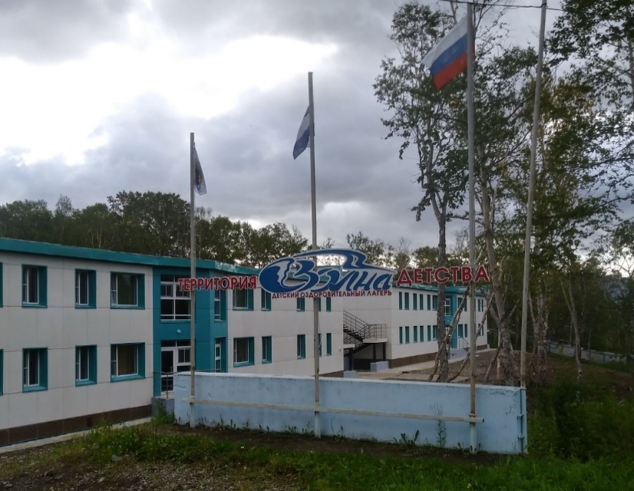
Во исполнение подпункта «б» пункта 4 Перечня поручений по реализации Послания Президента Российской Федерации Федеральному Собранию Российской Федерации от 5 декабря 2016 г. № Пр-2346, в рамках реализации национального проекта «Образования» и регионального проекта «Успех каждого ребенка» 23 марта 2018 года подписано Соглашение о сотрудничестве между Правительством Камчатского края и Образовательным Фондом «Талант и успех», в соответствии с которым предусмотрено создание Регионального центра выявления и поддержки одаренных детей в области искусства, спорта и науки в Камчатском крае.
Создание данного круглогодичного регионального центра выявления и поддержки одаренных детей запланировано на базе ДОЛ «Ю.А. Гагарина» после завершения строительных работ.
По завершении строительства количество обучающихся может составить до 1800 детей, участвующих в профильных сменах (сроком 21 день) по отдельным видам дополнительного образования. В летний период возможно использовать 2 старых корпуса (каждый на 80 детей, а в общем – 160 детей) и оздоравливать более 300 детей в смену.
Строительство ДОЛ «им. Ю.А. Гагарина» и создание на его базе Регионального центра выявления и поддержки одаренных детей в области искусства, спорта и науки в Камчатском крае сегодня связано с выполнением задач национального проекта «Образование» и поэтому является приоритетным.
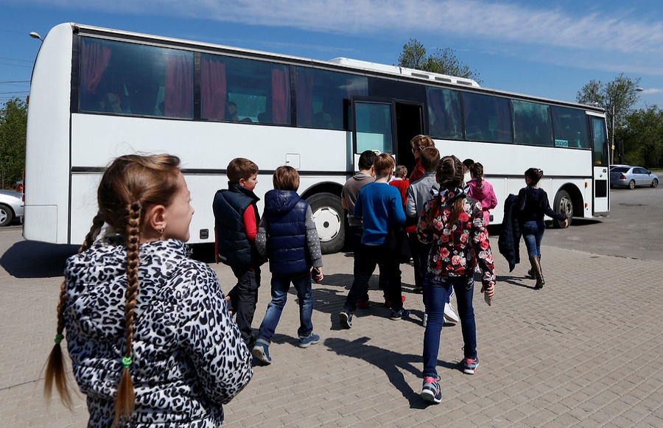
В целях повышения эффективности расходования средств краевого бюджета на организацию детского отдыха планируется реорганизация ООО ДЦ «Жемчужина Камчатки» в форме выделения из него ООО ДОЛ «Восход». Реорганизационные процедуры начались с сентября 2019 года. Весной 2020 года имущество ООО ДОЛ «Восход» будет передано учреждению, подведомственному Министерству образования Камчатского края.
Всего в рамках реализации Программы на отдых и оздоровление детей в 2019 году было направлено 340 232,444 тыс. рублей, в том числе на бесплатное оздоровление детей, находящихся в трудной жизненной ситуации 75,2 млн руб. (в 2018 г. – 73,393 млн руб.).

Общее финансирование оздоровительной кампании 2019 г. |  | 2018 год  (тыс. руб.) |  | 2019 год  (тыс. руб.) |  | %
 | Всего | 367 472,47 |  | 354 795,06 |  | 96,5 %
 | Федеральный  бюджет | 0,00 |  | 0,00 |  | 0
 | Краевой бюджет | 336 814,00 |  | 340 232,444 |  | 91,9 %
 | Местные бюджеты | 30 083,47 |  | 44 981,64 |  | 149,5 %
Организация работы оздоровительных лагерей Камчатск. края в 2019 году |  | Всего лагерей/детей | Из них:
 |  |  | Стационарные загородные лагеря/ дети | Лагеря с дневным пребыванием/дети | Профильные лагеря/дети | Лагеря труда и отдыха/дети | За пределами  Камчатского края
 | Итоги 2018 года | 180/  24380 | 6/  5965 | 104/  14794 | 68/  2525 | 2/  95 | 1001
 | Итоги 2019 года | 161/  24695 | 5/  6527 | 108/  15106 | 47/  1973 | 1/  42 | 1047
 | % | 101,2 % | 109,4 % | 102,1 % | 78,1 % | 44,2 % | 104,6 %

В 2019 году временное трудоустройство подростков организовывалось органами государственной службы занятости населения Камчатского края в рамках государственной услуги по организации временного трудоустройства несовершеннолетних граждан в возрасте от 14 до 18 лет в свободное от учебы время, предусмотренной Государственной программой Камчатского края «Содействие занятости населения Камчатского края», утвержденной постановлением Правительства Камчатского края от 11.11.2013 № 490-П (далее – Государственная программа).
В 2019 году в краевые государственные казенные учреждения − центры занятости населения (далее – центры занятости населения) обратились с целью временного трудоустройства 3449 несовершеннолетних граждан, 91,5 % из них трудоустроены (3157 человек), в том числе 2722 подростка в летний период.
По данным Территориального органа Федеральной службы государственной статистики по Камчатскому краю, по состоянию на 01.01.2019 года численность несовершеннолетних граждан в возрасте от 14 до 18 лет в Камчатском крае составила 12865 человек. Таким образом, при содействии органов службы занятости был трудоустроен каждый четвертый подросток, проживающий в Камчатском крае. При этом уровень трудоустройства несовершеннолетних граждан превысил на 39,7 % плановый показатель, предусмотренный Государственной программой, а также в 2,4 раза превысил норматив доступности государственной услуги по организации временного трудоустройства несовершеннолетних граждан в возрасте от 14 до 18 лет в свободное от учебы время, установленный приказом Минтруда России от 04.10.2016 № 553 н (не менее 10 % от численности несовершеннолетних в субъекте Российской Федерации).
Из числа обратившихся за содействием в трудоустройстве подростков 23 человека отказались от трудоустройства, 212 подростков были сняты с учета за длительную (более месяца) неявку в органы службы занятости без уважительных причин (отказы и неявка в центры занятости населения для получения направления на работу были связаны с неподходящей, по мнению подростков, для них работой, предлагаемым периодом трудовой деятельности или выездом в отпуск с родителями), 108 граждан трудоустроились самостоятельно без содействия органов службы занятости населения.
Первоочередным правом трудоустройства пользовались подростки, для которых получение дополнительного материального дохода жизненно необходимо – это дети, состоящие на различных видах учета в органах и учреждениях системы профилактики безнадзорности и правонарушений, дети, находящиеся в трудной жизненной ситуации, в социально-опасном положении, а также дети-инвалиды. В течение 2019 года количество трудоустроенных несовершеннолетних граждан указанных категорий составило 1138 человек.
Количество трудоустроенных органами государственной службы занятости населения несовершеннолетних граждан различных категорий, в том числе «групп риска», отражено в таблице.
Категория несовершеннолетних граждан* | Количество трудоустроенных несовершеннолетних граждан в 2019 году, человек
Состоящие на учёте в КДН и ЗП | 72
Состоящие на учёте в ОВД | 34
Состоящие на внутришкольном учёте | 52
Дети из малообеспеченных семей | 381
Дети из многодетных семей | 382
Дети из неполных семей | 571
Дети из числа детей-сирот и детей, оставшиеся без попечения родителей | 33
Дети, находящиеся под опекой | 73
Дети-инвалиды | 3
* несовершеннолетние граждане могут быть одновременно в нескольких категориях, например, состоять на учете в КДН и ЗП, а также в ОВД.

Традиционно основными партнерами органов службы занятости населения по трудоустройству подростков являются работодатели в сфере благоустройства и озеленения территорий населенных пунктов, предприятия торговли и гостиничного сервиса, детские сады и школы, администрации муниципальных образований и предприятия жилищно-коммунального хозяйства.
Многолетнее сотрудничество по вопросам организации временной занятости несовершеннолетних граждан продолжено в 2019 году с МАУ «Молодежный центр Петропавловск-Камчатского городского округа» (далее – Молодежный центр) (трудоустроено 812 человек), КГБУ «Камчатский центр развития предоставления детского отдыха» (984 чел.), ММБУ «Автобаза» (34 чел.), МУП «Спецдорремстрой» (46 чел.).
На протяжении последних пяти лет Молодежный центр, помимо уборщиков территорий (в 2019 году трудоустроено 611 человек), трудоустраивал подростков помощниками вожатых в пришкольных летних оздоровительных лагерях (в 2019 году трудоустроено 93 человека).
В КГБУ «Камчатский центр развития детского отдыха» в 2019 году трудоустроено 984 подростка уборщиками территорий, рабочими по благоустройству населенных пунктов, из них 72 человека – дети из лагеря дневного пребывания «Солнышко» при КГАУ СЗ «Камчатский центр социальной помощи семье и детям», имеющие приоритетное право трудоустройства, так как находятся в социально опасном положении.
Востребованными профессиями для несовершеннолетних являются: помощник продавца, помощник библиотекаря, почтальон и оператор связи, гардеробщик, подсобный рабочий, лаборант в музее – в 2019 году такая возможность была предоставлена ООО «Шамса-Маркет», МБУК «Центральная городская библиотека», АО (ФГУП) «Почта России», КГАУ «Дворец молодежи», ООО «Агротек Маркет-СВ», МБУ Алеутский краеведческий музей и др.
642 несовершеннолетних ребенка участвовали в работах по благоустройству воинских захоронений, мемориалов, памятников и обелисков воинской славы.
В 2019 году органами государственной службы занятости населения Камчатского края в рамках реализации Государственной программы израсходованы финансовые средства в объеме 6490,6 тыс. рублей на выплату материальной поддержки несовершеннолетним гражданам. Выплата осуществлялась в размере 2295 рублей (для Алеутского муниципального района – 2550 рублей) в месяц.
Кроме этого, в рамках реализации Государственной программы в 2019 году Министерством образования Камчатского края израсходованы финансовые средства в объеме 23573,45 тыс. рублей на выплату заработной платы подросткам, трудоустроенным в КГКУ «Камчатский центр развития детского отдыха».
Сумма средств краевого бюджета, израсходованная органами службы занятости населения на выплату материальной поддержки в 2019 году, в разбивке по центрам занятости населения представлена в таблице.
Наименование центра занятости населения | 2019 год
Израсходовано
(в тыс. руб.)
КГКУ ЦЗН г. Петропавловска-Камчатского | 2517,47
КГКУ ЦЗН г. Вилючинска | 580,14
КГКУ ЦЗН Елизовского района | 1354,07
КГКУ ЦЗН Мильковского района | 344,79
КГКУ ЦЗН Алеутского района | 123,63
КГКУ ЦЗН Пенжинского района | 112,46
КГКУ ЦЗН Быстринского района | 125,38
КГКУ ЦЗН Соболевского района | 101,14
КГКУ ЦЗН Усть-Камчатского района | 146,15
КГКУ ЦЗН п. Ключи | 330,09
КГКУ ЦЗН Олюторского района | 142,63
КГКУ ЦЗН Усть-Большерецкого района | 380,72
КГКУ ЦЗН Тигильского района | 141,21
КГКУ ЦЗН Карагинского района | 90,72
итого | 6490,60

Следует отметить, что для расширения возможностей трудоустройства подростков проводились ярмарки вакансий и учебных рабочих мест с приглашением работодателей, социальных педагогов общеобразовательных школ. В течение 2019 года организованы и проведены 23 специализированных ярмарки вакансий и учебных рабочих мест для несовершеннолетних граждан. В ярмарках приняли участие 1870 подростков и 89 работодателей, в результате были трудоустроены 1303 участника данных мероприятий.
Кроме того, в целях увеличения количества подростков, охваченных временными формами занятости, органами службы занятости населения организована профориентационная работа, проводимая со школьниками в образовательных организациях, в которых несовершеннолетние граждане информируются об услугах в области содействия занятости. В 2019 году специалистами центров занятости населения проведено 215 профориентационных мероприятий, в которых принял участие 3941 обучающийся.
По данным Гострудинспекции, нарушений в сфере трудового законодательства при трудоустройстве несовершеннолетних не выявлено, обращений по фактам нарушений также не поступало.
При организации временного трудоустройства подростков основным проблемным вопросом является недостаточное количество рабочих мест для трудоустройства несовершеннолетних граждан. Обращение несовершеннолетних граждан в органы службы занятости населения с целью трудоустройства в свободное от учебы время, начиная с конца апреля, ежегодно носит массовый характер. В прошедшем году наблюдалось увеличение количества желающих трудоустроиться в Петропавловск-Камчатском городском округе. Если в 2018 году в центр занятости населения города Петропавловска-Камчатского обратились 1149 несовершеннолетних граждан, то в 2019 году количество подростков, желающих трудоустроиться, составило 1484 человека. По сравнению с 2018 годом количество обращений увеличилось на 29,2 %. В связи с увеличением потребности в организации трудоустройства несовершеннолетних, в июне 2019 года наблюдался дефицит 132 рабочих мест для подростков. В результате создания в период летних каникул 239 дополнительных рабочих мест работодателями, привлеченными для участия в трудоустройстве подростков, в Петропавловск-Камчатском городском округе были трудоустроены 1219 подростков.
Обеспечить дополнительными рабочими местам несовершеннолетних граждан удалось также благодаря оперативно принятым мерам и увеличению Правительством Камчатского края финансирования мероприятия с 10257,04 тысяч рублей до 29821,78 тысяч рублей. Вопросы трудоустройства несовершеннолетних находятся на особом контроле Уполномоченного, по его инициативе данная тема вынесена на рассмотрение Координационного совета Уполномоченных в субъектах ДФО. Основная проблема – отсутствие необходимого объема работ, подходящих под требования к труду несовершеннолетних.

2.6 Формирование здорового образа жизни
Необходимо отметить, что в течение последних лет в Российской Федерации проводится модернизации отрасли физической культуры и спорта, связанная с формированием системы спортивной подготовки. В прошлом году в Камчатском крае завершено формирование региональной системы спортивной подготовки. Плановая работа по переходу спортивных школ на реализацию программ спортивной подготовки началась в 2014 году. В январе 2019 года работа по переименованию образовательных организаций дополнительного образования (ДЮСШ, СДЮСШОР) в организации спортивной подготовки всех 18-ти спортивных школ ведомственной принадлежности органам управления физической культуры спорта в Камчатском крае полностью завершена, в том числе 6-ти муниципальных. В настоящее время спортивные школы и спортивные школы олимпийского резерва не осуществляют образовательную деятельность и не реализуют образовательные программы дополнительного образования. В указанных организациях реализуются программы спортивной подготовки по видам спорта, разработанные на основании федеральных стандартов спортивной подготовки по видам спорта, которые утверждены приказами Министерства спорта Российской Федерации.
По данным Министерства спорта Камчатского края, в 2019 году проведено 120 физкультурных и спортивных мероприятий с участием детей, в мероприятиях приняло участие около 21 тыс. детей.
В числе физкультурных мероприятий, направленных на формирование здорового образа жизни у детей и молодежи, проведены:
- всероссийские массовые соревнования «Кросс Нации», «Лыжня России», «День снега», день ходьбы;
- региональные этапы всероссийских соревнований по футболу «Кожаный мяч» и хоккею «Золотая шайба»;
- региональный этап Всероссийских спортивных соревнований школьников «Президентские состязания», «Президентские спортивные игры», «Мини-футбол в школу», «Мини-футбол в ВУЗы», «Серебряный мяч», «КЭС-Баскет (баскетбол в школу)»;
- физкультурно-спортивный фестиваль «МОРОЗНАЯ FEST», в котором приняло участие около 300 человек;
- всероссийский день зимних видов спорта, в котором приняло участие около 400 человек;
- всероссийский Олимпийский день, в котором приняло участие около 900 человек, в рамках праздника представлены показательные выступления по различным видам спорта (самбо, тхэквондо, художественная гимнастика), соревнования по баскетболу; соревнования по мини-футболу, мастер классы по йоге;
- «День Физкультурника», на главной площади г. Петропавловска-Камчатского были представлены спортивные площадки по настольному теннису, футболу; на спортивном ринге федерации по единоборствам представляли свои виды спорта;
- краевая физкультурно-спортивные акции «Камчатка в движении» в рамках Всероссийской акции «Я выбираю спорт!» во всех муниципальных районах Камчатского края, общее количество участников более 3500 человек. Цель акции − привлечение детей к занятиям спортом;
- для детей, отдыхающих в загородных оздоровительных лагерях, была проведена Спартакиада среди детских оздоровительных лагерей «Пять малых Олимпийских колец»», в которой приняли участие 124 ребенка.
Уполномоченным проведен мониторинг организации в муниципальных образованиях Камчатского края досуговой деятельности несовершеннолетних детей.

Наименование муниципального района | Количество бесплатных кружков (секций, факультати-вов) | Количество детей, посещающих бесплатные кружки  (секции, факультативы)
 |  | до 12 лет |  | от 13до 15 лет |  | от 16 до 17 лет
 |  | плановое | фактическое | плановое | фактическое | плановое | фактическое
Петропавловск-Камчатский городской округ | 856 | 15713 | 15779 | 5840 | 5954 | 1912 | 1872
Олюторский муниципальный район | 63 | 533 | 385 | 325 | 288 | 156 | 138
Усть-Камчатский муниципальный район | 147 | 614 | 584 | 99 | 78 | 88 | 65
Тигильский муниципальный район | 154 | 549 | 532 | 373 | 369 | 171 | 165
Пенжинский муниципальный район | 95 | 221 | 221 | 128 | 128 | 42 | 42
городской округ «поселок Палана» | 61 | 508 | 421 | 446 | 291 | 210 | 85
Быстринский муниципальный район | 47 | 550 | 637 | 300 | 352 | 150 | 165
Мильковский муниципальный район | 115 | 1750 | 1895 | 350 | 352 | 130 | 128
Усть-Большерецкий муниципальный район | 82 | 594 | 560 | 220 | 186 | 140 | 123
Елизовский муниципальный район | 343 | 6276 | 6516 | 2891 | 2868 | 1014 | 1002
Вилючинский городской округ | 217 | 5639 | 5926 | 1184 | 1088 | 1532 | 1339
Карагинский муниципальный район | 122 | 1865 | 1693 | 652 | 542 | 163 | 154
Соболевский муниципальный район | 75 | 322 | 250 | 235 | 200 | 59 | 45
Алеутский муниципальный район | 33 | 54 | 54 | 30 | 30 | 3 | 3

В муниципальных районах Камчатского края функционируют кружки разной направленности в количестве 2410.
В Камчатском крае в 2019-2020 учебном году дополнительным образованием охвачено всего 53505 детей, из них: в возрасте до 12 лет – 35,453 ребенка (67%), от 13 до 15 лет – 12,726 детей (24%), от 16 до 17 лет – 5,326 детей (9%).
Планируемые количество детей, занимающихся в кружках в муниципальных районах Камчатского края, составляет 54031 ребенок, из них: в возрасте до 12 лет – 35,188 детей, от 13 до 15 лет – 13,073 ребенка, от 16 до 17 лет – 5,770 детей.
Таким образом, доля детей, охваченных дополнительным образованием в возрасте до 12 лет, – 102 % от запланированного количества, от 13 до 15 лет – 97 %, от 16 до 17 лет – 92 %.
На основании вышеизложенного можно сделать вывод, что самый высокий процент занятости детей кружковой деятельностью в возрасте до 12 лет. Чем дети старше, тем процент их заинтересованности в посещении кружков меньше.
Между тем, на рассмотрение Уполномоченного поступило обращение от граждан по вопросу отсутствия в районе Северо-Восток в г. Петропавловске-Камчатском инфраструктуры для детей.
Уполномоченным была проведена проверка, в ходе которой установлено следующее.
Услуги по предоставлению бесплатного дополнительного образования детям в указанном районе предоставляются на базе дошкольных и общеобразовательных учреждений.
На базе общеобразовательных учреждений силами тренеров-преподавателей муниципальных учреждений дополнительного образования спортивной направленности организовано проведение учебно-тренировочных занятий по различным видам спорта.

2.7 О соблюдении прав детей-сирот и детей, оставшихся без попечения родителей

В Камчатском крае продолжает снижаться число детей-сирот, оставшихся без попечения родителей, в 2019 году их численность составила 1387 детей (в 2018 году – 1392). Число приемных семей, напротив, увеличивается (с 573 до 582).

Несовершеннолетние дети, оставшиеся без попечения родителей, нуждаются в повышенной защите своих имущественных прав. Семейный кодекс Российской Федерации предусматривает нормы, защищающие имущественные права детей.

Федеральным законом от 29.07.2018 № 267-ФЗ «О внесении изменений в отдельные законодательные акты Российской Федерации в части обеспечения жилыми помещениями детей-сирот и детей, оставшихся без попечения родителей, лиц из числа детей-сирот и детей, оставшихся без попечения родителей» были внесены существенные изменения в Федеральный закон от 21.12.1996 № 159-ФЗ «О дополнительных гарантиях по социальной поддержке детей-сирот и детей, оставшихся без попечения родителей».
Указанный нормативный акт устанавливает, что порядок формирования списка, форма заявления о включении в список, примерный перечень документов, необходимых для включения в список, сроки и основания принятия решения о включении либо об отказе во включении в список, а также сроки включения в список определяются Правительством Российской Федерации.
С 1 января 2019 года заявление о включении в список подается законными представителями детей-сирот и детей, оставшихся без попечения родителей, достигших возраста 14 лет, в течение трех месяцев со дня достижения ими указанного возраста или с момента возникновения оснований предоставления жилых помещений.
Органы опеки и попечительства осуществляют контроль за своевременной подачей законными представителями детей-сирот и детей, оставшихся без попечения родителей, заявлений о включении этих детей в список и в случае неподачи таких заявлений принимают меры по включению этих детей в список.
Дети-сироты и дети, оставшиеся без попечения родителей, приобретшие полную дееспособность до достижения ими совершеннолетия, а также лица из числа детей-сирот и детей, оставшихся без попечения родителей, если они в установленном порядке не были включены в список до приобретения ими полной дееспособности до достижения совершеннолетия либо до достижения возраста 18 лет соответственно и не реализовали принадлежащее им право на обеспечение жилыми помещениями, вправе самостоятельно обратиться с заявлением в письменной форме о включении их в список.
Постановлением Правительства Российской Федерации от 04.04.2019 № 397 «О формировании списка детей-сирот и детей, оставшихся без попечения родителей, лиц из числа детей-сирот и детей, оставшихся без попечения родителей, лиц, которые относились к категории детей-сирот и детей, оставшихся без попечения родителей, лиц из числа детей-сирот и детей, оставшихся без попечения родителей, и достигли возраста 23 лет, которые подлежат обеспечению жилыми помещениями, исключения детей-сирот и детей, оставшихся без попечения родителей, лиц из числа детей-сирот и детей, оставшихся без попечения родителей, из указанного списка в субъекте Российской Федерации по прежнему месту жительства и включения их в список в субъекте Российской Федерации по новому месту жительства» утверждены:
- правила формирования списка детей-сирот и детей, оставшихся без попечения родителей, лиц из числа детей-сирот и детей, оставшихся без попечения родителей, лиц, которые относились к категории детей-сирот и детей, оставшихся без попечения родителей, лиц из числа детей-сирот и детей, оставшихся без попечения родителей, и достигли возраста 23 лет, которые подлежат обеспечению жилыми помещениями, исключения детей-сирот и детей, оставшихся без попечения родителей, лиц из числа детей-сирот и детей, оставшихся без попечения родителей, из указанного списка в субъекте Российской Федерации по прежнему месту жительства и включения их в список в субъекте Российской Федерации по новому месту жительства;
- форма заявления о включении в список детей-сирот и детей, оставшихся без попечения родителей, лиц из числа детей-сирот и детей, оставшихся без попечения родителей, лиц, которые относились к категории детей-сирот и детей, оставшихся без попечения родителей, лиц из числа детей-сирот и детей, оставшихся без попечения родителей, и достигли возраста 23 лет, которые подлежат обеспечению жилыми помещениями.

Данное постановление вступило в законную силу 19 апреля 2019 года.
Пунктом 2 постановления Правительства Российской Федерации от 04.04.2019 № 397 органам государственной власти субъектов Российской Федерации было рекомендовано в 3-месячный срок со дня официального опубликования настоящего постановления привести свои нормативные правовые акты в соответствие с настоящим постановлением.
Министерством образования Камчатского края организована работа по внесению изменений в законодательство Камчатского края.
25 июня 2019 года Законодательным Собранием Камчатского края приняты изменения в статью 5 Закона Камчатского края от 18.09.2008 № 122 «О социальной поддержке детей-сирот и детей, оставшихся без попечения родителей, лиц из числа детей-сирот и детей, оставшихся без попечения родителей, а также лиц, потерявших в период обучения обоих родителей или единственного родителя, в Камчатском крае», дополнив ее пунктом 13¹ следующего содержания:
«13¹) определение в соответствии с перечнем документов, установленным постановлением Правительства Российской Федерации от 04.04.2019 № 397 «О формировании списка детей-сирот и детей, оставшихся без попечения родителей, лиц из числа детей-сирот и детей, оставшихся без попечения родителей, лиц, которые относились к категории детей-сирот и детей, оставшихся без попечения родителей, лиц из числа детей-сирот и детей, оставшихся без попечения родителей, и достигли возраста 23 лет, которые подлежат обеспечению жилыми помещениями, исключения детей-сирот и детей, оставшихся без попечения родителей, лиц из числа детей-сирот и детей, оставшихся без попечения родителей, из указанного списка в субъекте Российской Федерации по прежнему месту жительства и включения их в список в субъекте Российской Федерации по новому месту жительства» перечня документов, прилагаемых к заявлению о включении в список лиц, указанных в пункте 13 настоящей статьи, содержащему сведения о муниципальном образовании в Камчатском крае, на территории которого им предпочтительно предоставление жилого помещения» (данное изменение опубликовано 05.07.2019, вступило в законную силу 14.07.2019).
Кроме того, была организована работа по внесению изменений в постановление Правительства Камчатского края от 24.12.2012 № 587-П «Об отдельных вопросах предоставления дополнительных гарантий прав на имущество и жилое помещение детям-сиротам и детям, оставшимся без попечения родителей, лицам из числа детей-сирот и детей, оставшихся без попечения родителей», при этом Порядок предоставления детям-сиротам жилых помещений в Камчатском крае останется неизменным. План обеспечения жилыми помещениями детей-сирот на очередной календарный год Министерством образования и молодежной политики Камчатского края будет сформирован в срок до 01 октября.
Ежемесячно Уполномоченный принимает участие в заседаниях комиссии Министерства образования Камчатского края по формированию списка детей-сирот и детей, оставшихся без попечения родителей, лиц из числа детей-сирот и детей, оставшихся без попечения родителей, лиц, которые относились к категории детей-сирот и детей, оставшихся без попечения родителей, лиц из числа детей-сирот и детей, оставшихся без попечения родителей, и достигли возраста 23 лет, которые подлежат обеспечению жилыми помещениями, исключения детей-сирот и детей, оставшихся без попечения родителей, лиц из числа детей-сирот и детей, оставшихся без попечения родителей, из указанного списка в субъекте Российской Федерации по прежнему месту жительства и включения их в список в субъекте Российской Федерации по новому месту жительства.
Находясь в командировках в муниципальных районах Камчатского края, Уполномоченным проводится проверка жилых помещений, предоставленных по договору специализированного жилищного фонда гражданам, относившимся к категории детей-сирот, детей, оставшихся без попечения родителей.
Уполномоченным проведен мониторинг о количестве обеспеченных граждан, состоящих в плане обеспечения жилыми помещениями детей-сирот и детей, оставшихся без попечения родителей, и лиц из их числа.
№ | Муниципальный район | Количество обеспеченных граждан за 2019 год
1 | Петропавловск-Камчатский городской округ | 71 человек
2 | Елизовский район | 41 человек
3 | Вилючинский городской округ | 6 человек
4 | Мильковский район | 1 человек
5 | Усть-Камчатский район | 2 человека
6 | Усть-Большерецкий район | 1 человек
7 | Соболевский район | ---------------
8 | Быстринский район | 2 человека
9 | Алеутский район | ---------------
10 | городской округ «поселок Палана» | 6 человек
11 | Пенжинский район | ----------------
12 | Карагинский район | 2 человека
13 | Тигильский район | 3 человека
14 | Олюторский район | 1 человек
 | Всего: | 136

Данные, полученные в ходе мониторинга, отражают положительную динамику обеспечения жилыми помещениями детей-сирот, детей, оставшихся без попечения родителей, в Камчатском крае. Муниципальными районами Камчатского края предпринимаются все необходимые меры для обеспечения жилыми помещениями максимального количества граждан данной категории, состоящих в плане обеспечения на текущий календарный год.
В 2019 году в адрес Уполномоченного поступали обращения граждан, ранее относившихся к категории детей-сирот и детей, оставшихся для попечения родителей, с просьбой помочь получить жилое помещение, так как право на получение жилья не реализовано.
Так, в адрес Уполномоченного обратился гр. П., ранее относившийся к категории детей-сирот и детей, оставшихся без попечения родителей.
В целях объективного и всестороннего рассмотрения обращения гр. П. Уполномоченный обратился в Министерство образования Камчатского края − уполномоченный орган по формированию списка детей-сирот и детей, оставшихся без попечения родителей, лиц из числа детей-сирот и детей, оставшихся без попечения родителей, лиц, которые относились к категории детей-сирот и детей, оставшихся без попечения родителей, лиц из числа детей-сирот и детей, оставшихся без попечения родителей, и достигли возраста 23 лет, которые подлежат обеспечению жилыми помещениями (далее − Список).
С 01.01.2013 г. в Министерстве образования Камчатского края (далее − Министерство) находятся представления и пакеты документов в отношении граждан, поступивших на рассмотрение Комиссии Министерства по формированию Списка (далее – Комиссия), а также решения о включении либо об отказе во включении граждан в Список.
До 01.01.2019 года для рассмотрения на Комиссии пакет документов в отношении гр. П. органами опеки и попечительства над несовершеннолетними муниципальных образований в Камчатском крае в Минитсерство не направлялся, законный представитель по вопросу включения гр. П. в Список также в Министерство не обращался.
В адрес гр. П. был направлен ответ с подробной информацией о направлении заявления в организацию, подведомственную Министерству и уполномоченную по приему заявлений о включении в Список - КГАУ «Камчатский ресурсный центр содействия развитию семейных форм устройства».
Пунктом 7 Правил предусмотрено, что к заявлению о включении в Список гр. П. необходимо представить следующие документы:
копию свидетельства о рождении; копию паспорта гражданина Российской Федерации; копию договора социального найма жилого помещения или иные документы, подтверждающие право пользования жилым помещением на условиях социального найма (при наличии);
копию документа, подтверждающего утрату (отсутствие) попечения родителей (единственного родителя);
документы, подтверждающие невозможность проживания в ранее занимаемом жилом помещении, выданные в порядке, установленном законодательством субъекта Российской Федерации;
копию документа, подтверждающего полномочия законного представителя;
копию доверенности представителя заявителя, оформленную в порядке, предусмотренном законодательством Российской Федерации.
С момента поступления заявления о включении в Список уполномоченным органом формируется пакет документов для рассмотрения Комиссии.
В настоящее время гр. П. формирует пакет документов для направления в уполномоченную организацию КГАУ «Камчатский ресурсный центр содействия развитию семейных форм устройства» по адресу: г. Петропавловск-Камчатский, ул. Ленинградская, 65, тел. (4152)201-301, 213-480.
По данным Министерства, в 2019 году проведено 7 заседаний Комиссии.
Комиссией было рассмотрено 86 заявлений от законных представителей (попечителей) детей-сирот от 14 лет и старше и от самих граждан данной категории. В отношении 76 человек было принято решение о включении в Единый по Камчатскому краю Список. 10 гражданам было отказано во включении в Список в связи с неполным пакетом документов, направленных в уполномоченный орган на рассмотрение на заседании Комиссии.
По состоянию на 1 января 2019 года в Едином по Камчатскому краю Списке (в возрасте от 14 лет и старше) состояли 449 человек.
В течение 2019 года в связи с обеспечением жилым помещением специализированного фонда сняты с учета нуждающихся в жилых помещениях 145 человек в возрасте от 18 лет и старше.
Всего с 2013 года с момента вступления в силу изменений в Федеральный закон от 21.12.1996 № 159-ФЗ «О дополнительных гарантиях по социальной поддержке детей-сирот и детей, оставшихся без попечения родителей» в Камчатском крае жилыми помещениями обеспечены 1056 человек из категории детей-сирот и детей, оставшихся без попечения родителей.

2.8 Обеспечение прав детей с ограниченными возможностями здоровья и детей с инвалидностью
Число детей-инвалидов в Камчатском крае ежегодно незначительно, но увеличивается и в 2019 году их численность составила 1293 ребенка (в 2018 году – 1255). На особом контроле Уполномоченного − права семей с детьми-инвалидами на меры социальной поддержки, предусмотренные региональным и федеральным законодательством, реализация целевых программ.
Подпрограмма «Особый ребенок» государственной программы Камчатского края «Семья и дети Камчатки» направлена на оказание социальной поддержки детям-инвалидам и детям с ограниченными возможностями здоровья, организацию комплексных реабилитационных мероприятий, преодоление изолированности семей с детьми-инвалидами.
На 2019 год на реализацию мероприятий подпрограммы 2 было предусмотрено 15434,35 тыс. руб., освоено 15315,38 тыс. руб.
В ноябре 2019 года во избежание кредиторской задолженности был увеличен объем бюджетных ассигнований на 780,0 тыс. руб. подпрограммы 2 для Министерства здравоохранения для исполнения обязательств перед гражданами по компенсации расходов, связанных с реабилитацией детей-инвалидов в реабилитационных центрах страны.
На конец года неосвоенный остаток составил 118,90 тыс. руб.:
- 79,43 тыс. руб.– не оплачен договор на приобретение иппотренажера из-за нарушений Исполнителем (ООО «АКСИ») условий поставки. Ведется претензионная работа.
Для формирования служб ранней помощи детям с нарушениями в развитии, для повышения качества реабилитационных услуг приобретено реабилитационное и диагностическое оборудование (тренажер Гросса, сухой бассейн, оборудование в кабинет психолога, методика ADOS-2 «План диагностического обследования при аутизме», коррекционный развивающий комплекс логопедического обследования детей с ОВЗ с видеорегистратором, методические материалы и др.). Данное оборудование использовано при предоставлении медицинских и реабилитационных услуг детям-инвалидам в учреждениях здравоохранения, образования и социального обслуживания.
Министерством здравоохранения Камчатского края компенсированы расходы 48 гражданам, связанные с медицинской реабилитацией детей-инвалидов в реабилитационных центрах, отделениях восстановительной медицины, санаторных учреждениях Российской Федерации.
Для предоставления полноценных и качественных реабилитационных услуг семьям с детьми с ограниченными возможностями здоровья в организациях социального обслуживания создаются специальные условия: учреждения оснащаются новым оборудованием, приобретаются методики реабилитации, диагностическое оборудование и мн. др. Так, в 2019 году за счет средств программы для проведения занятий приобретены: опора для сидения в изостудию; специальное оборудование для проведения занятий по адаптивной физкультуре (спецплатформа, карематы и др.); развивающее оборудование в кабинеты логопеда и психолога, программно-дидактический комплекс БОС. Для Елизовского дома-интерната для умственно-отсталых детей приобретено интерактивное оборудование.
Всего в рамках мероприятия оказано 8313 реабилитационных услуг, 311 семьям, 473 детям с ограниченными возможностями здоровья, 326 родителям.
Для 31 маломобильного ребенка-инвалида реабилитационные мероприятия организованы на дому. Для этих целей приобретены переносные массажные столы, массажные мячи и дорожки, мат складной, оборудование для занятий адаптивной физкультурой, вертикализатор.
Для преодоления изолированности семей с особыми детьми организации социального обслуживания продолжили работу в отчетном году по обеспечению работы клубов. Детям предоставлена возможность принять участие в творчестве, в постановке спектаклей, в изготовлении костюмов, написании стихов. Для получения социально-бытовых навыков работает клуб «Домовенок». Работают и клубные объединения для родителей особых детей, в которых их обучают правилам ухода, где предоставляется возможность общаться с семьями, имеющими такие же проблемы. Для обеспечения работы клубов за счет программы приобретены расходные материалы и наборы для творчества (нитки, ленты, ножницы, бумага, бусины, краски, наборы для творчества, и мн. другое). В 2019 году организована работа 25 клубных объединений на базе 9-ти организаций социального облуживания в 10-ти муниципальных образованиях края. В работе клубов приняло участие 426 детей с особыми потребностями, проведено 1521 занятие.
Специалистами Елизовского комплексного центра в 2019 году совместно с развивающим реабилитационным центром «ИППОДАР» организованы занятия по иппотерапии (метод реабилитации посредством лечебной верховой езды) для 18 детей-инвалидов. Оплачено 99 занятий.
На базе Камчатского педагогического колледжа организовано обучение 20 родителей детей-инвалидов г. Петропавловска-Камчатского навыкам реабилитации и абилитации с получением сертификатов. Для организации обучения родителей навыкам реабилитации и абилитации на базе организации социального обслуживания приобретены лицензионные программы.
Для 237 детей-инвалидов в учреждениях социального обслуживания организована социально-средовая и социально-бытовая реабилитация, проведено 343 практических занятия (обучение приготовлению пищи, обучение ориентации в быту и др.). Для этих целей в отчетном году продолжилось оснащение кабинетов бытовой реабилитации.
В целях создания условий для совместного отдыха и оздоровления семей с детьми-инвалидами в госпрограмме предусмотрены средства для организации оздоровительных мероприятий и досуга. В 2019 году в программах отдыха, оздоровления и досуга приняло участие 198 семей с детьми-инвалидами и детьми с ограниченными возможностями здоровья.
В 2019 году в программе были предусмотрены денежные средства для приобретения специализированного реабилитационного оборудования для реализации проекта «Лыжи мечты» − специальная программа реабилитации детей с ДЦП, аутизмом, синдромом Дауна, нарушениями зрения и слуха с помощью горнолыжного спорта, роллер-спорта, командных игр и прочих видов физической активности с использованием особой спортивной экипировки. Для участия в занятиях с использованием приобретенного реабилитационного спортивного оборудования составлены ИПСУ (индивидуальные программы социальных услуг) на 27 детей-инвалидов.
По договору с ФГУП ВГТРК изготовлено два видеофильма «Раннее вмешательство» и о работе служб социальной помощи детям с расстройством аутистического спектра (оплачено изготовление роликов и прокат на ТВ).
В рамках подпрограммы 2 организовано обучение и повышение квалификации 49 специалистов организаций социального обслуживания края (обучение организовано в г. П/К с привлечением преподавателей НОУ ДПО «Санкт-Петербургский институт раннего вмешательства»), 2 специалистов учреждений образования, 9 медицинских работников.
Подведомственные учреждения Министерства образования Камчатского края для работы с детьми с ограниченными возможностями здоровья приобрели методическую и дидактическую литературу, реабилитационное и сенсорное оборудование, оборудование для трудовой реабилитации (швейные машинки, оверлок), развивающие игры и пособия для развития творческих способностей детей, проведения коррекционной работы.
Учреждениями здравоохранения для проведения медицинской реабилитации детей-инвалидов за счет средств программы приобретены: аппарат биоакустической коррекции головного мозга, речевой калейдоскоп (логопедический комплекс для работы с детьми), интерактивная песочница и световой стол, оборудование в кабинет психолога, тренажеры Гросса и костюмы Адели и др.
В Камчатском крае дети-инвалиды пользуются правом внеочередного оказания медицинской помощи в государственных медицинских организациях, правом на бесплатное лекарственное обеспечение. Стоит отметить, что в Камчатском крае обеспеченность льготных категорий граждан лекарственными препаратами и медицинскими изделиями составила 99,9 %.
Камчатский край был инициатором обеспечения детей, больных сахарным диабетом, расходными материалами к инсулиновым помпам, данная мера с 2019 г. стала федеральной. В 2019 году в Камчатском крае закуплено и выдано пациентам расходных материалов почти на 7 млн рублей.
Дети-инвалиды обеспечиваются средствами ухода и расходными материалами. Паллиативная помощь в Камчатском крае на этапе развития. Однако сегодня дети обеспечиваются необходимым оборудованием, средствами ухода и расходными материалами.
В Камчатском крае дети-инвалиды имеют возможность реабилитации через Фонд социального страхования, получение услуг медицинской реабилитации в федеральных реабилитационных центрах, а также право на реабилитацию и санаторно-курортное лечение в любом реабилитационном центре страны, с последующим возмещением затраченных семьей средств. Данная мера действует в крае с 2009 года. Объем средств, направляемых на обеспечение данной меры, вырос с 1 млн рублей до 8 млн рублей на 2020 год. Ежегодно данной мерой пользуется порядка 50 семей.
Нерешенной проблемой остается вопрос доступной среды для детей-инвалидов в части устройства спусков для выхода детей из жилого помещения на улицу (установка пандуса в подъезде, к крыльцу подъезда).

Глава III. Деятельность Уполномоченного по правам ребенка по правовому просвещению
3.1 Организация и проведение мероприятий, акций, Дней правовой грамотности, встреч с детьми и родителями, ведение сайта, работа в социальных сетях и со СМИ
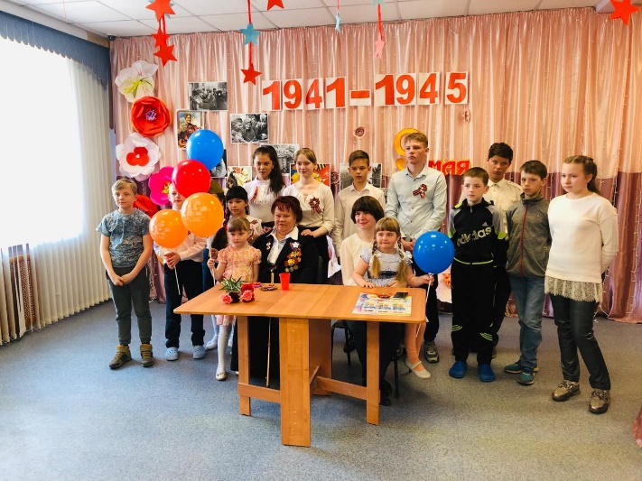
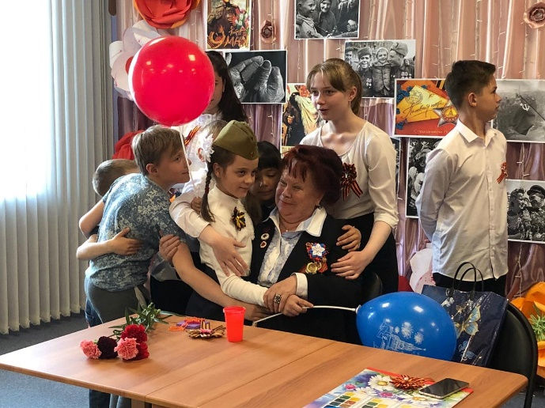
Большое количество мероприятий проводится Уполномоченным в течение года.
Так, 8 мая 2019 года Уполномоченный провела урок доброты вместе с ребятами Центра социальной помощи семье и детям. Во встрече принимала участие бывший несовершеннолетний узник фашизма Эльвира Михайловна Куковицкая. Она рассказала о своем нелегком детстве, о жизни в концлагере, о дне Великой Победы. Связь времен и поколений маленьких героев большой войны и сегодняшних детей состоялась и должна сохраниться.
По инициативе Уполномоченного состоялся первый семинар-тренинг для родителей «Оказание первой помощи детям».
Семинар прошел 13 сентября 2019 года в Камчатском центре социальной помощи семье и детям. Перед слушателями (родителями и специалистами, работающими с детьми) выступили представители МЧС России по Камчатскому краю, УВД России по Камчатскому краю, сотрудники Камчатского медицинского колледжа, скорой помощи. Семинар предусматривал не только теоретическую часть, много внимания было уделено практическим навыкам. Также перед слушателями семинара выступил психолог Центра социальной помощи семье и детям по вопросу о том, как помочь ребенку в стрессовой ситуации, как распознать стресс. По окончании семинара проведено анкетирование с целью сбора предложений по дальнейшей работе в данном направлении.
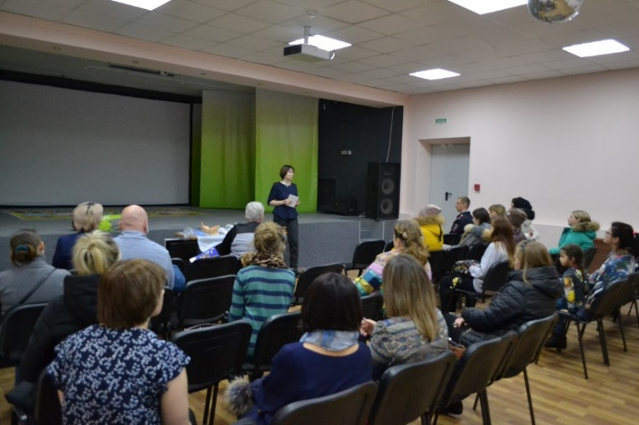
Аналогичный Семинар для родителей по оказанию помощи детям прошел в г. Елизово 22 ноября 2019 года по инициативе Уполномоченного. В его работе принимали участие сотрудники Елизовского центра социального обслуживания населения, Следственного комитета РФ по Камчатскому краю, ГИБДД по Камчатскому краю, станции скорой помощи Елизовского муниципального района. Обращаясь к слушателям семинара, И.Э. Койрович подчеркнула, что знания и навыки оказания первой помощи, правил безопасности необходимы и родителям, и детям, от нашей осведомленности и информированности зависит жизнь и здоровье детей, которых мы обязаны защитить и в экстренной ситуации. География семинаров продолжит расширяться: в феврале следующего года такой семинар пройдет в с. Мильково.
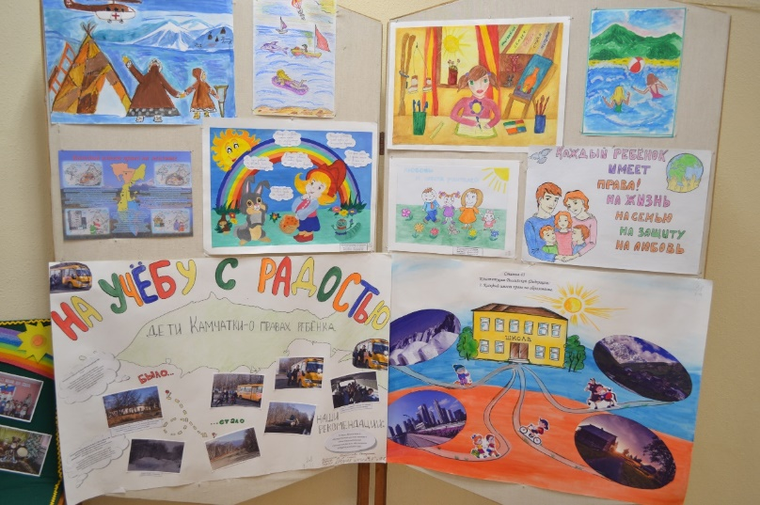
Целый ряд мероприятий в 2019 году был посвящен 30-летию принятия Конвенции. о правах ребенка. Одним из таких мероприятий стал организованный и проведенный Уполномоченным краевой конкурс «Дети Камчатки о правах ребенка».
В период с августа по ноябрь 2019 года при содействии Министерства образования Камчатского края, КГБУ «Детский дворец творчества», ГУ Управления МВД России по Камчатскому краю, Управления Министерства юстиции по Камчатскому краю, Транспортной прокуратуры Камчатского края состоялся краевой конкурс творческих работ.
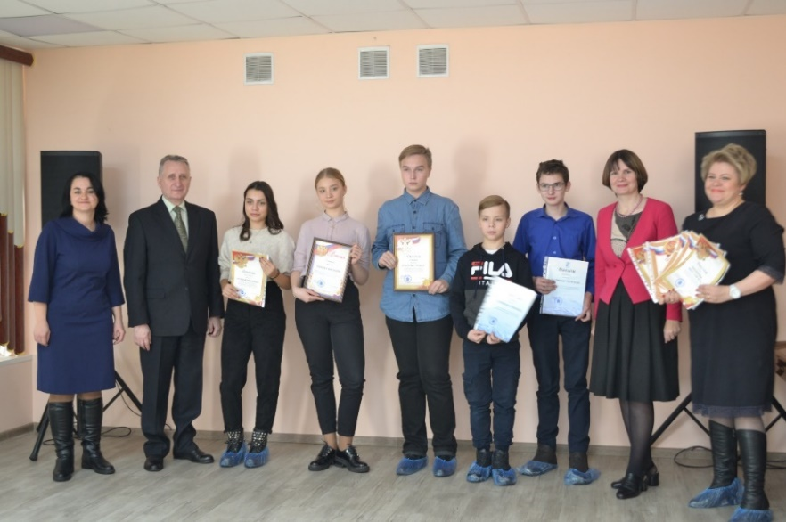
Конкурс был посвящен 30-летию Конвенции о правах ребенка. В конкурсе приняли участие 106 ребят из 12-ти муниципальных образований Камчатского края. 29 ноября 2019 года в Камчатском дворце детского творчества состоялось торжественное подведение итогов конкурса, победители и участники конкурса получили дипломы и памятные подарки.

3.2 Обеспечение участия детей в общественной жизни и в защите своих прав
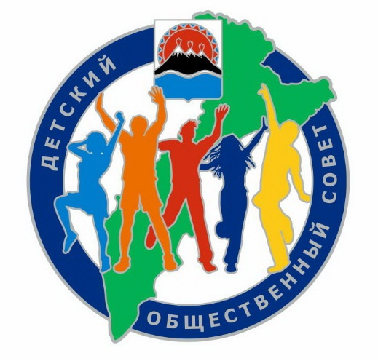
Одним из действенных общественных институтов по обеспечению участия детей в общественной жизни и защите своих прав является Детский общественный совет при Уполномоченном. В мае 2019 года Уполномоченным был обновлен состав Детского общественного совета.
В состав Детского общественного совета вошли 19 представителей из Петропавловск-Камчатского городского округа, Елизовского муниципального района, Вилючинского городского округа, Мильковского муниципального района, Усть-Большерецкого муниципального района.
Заседания Детского общественного совета проводились не реже одного раза в квартал. Основными целями и задачами деятельности Детского общественного совета определены:
- разработка, продвижение и реализация механизмов участия детей в процессах принятия решений, затрагивающих их интересы на региональном и местном уровне;
- содействие формированию активной гражданской позиции у детей;
- повышение правовой грамотности и культуры детей;
- распространение опыта участия детей в деятельности детских омбудсменов, муниципальные образования и учреждения для детей;
- продвижение принципов Конвенции ООН о правах ребенка и знаний о правах детей в детско-юношеском, родительском и педагогическом сообществах;
- создание условий для реализации права ребенка свободно выражать свои взгляды по всем вопросам, затрагивающим его интересы;
- обеспечение диалога между детьми и Уполномоченным;
- принятие решений с участием детей.
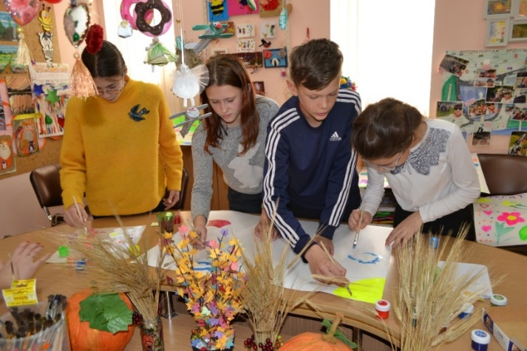
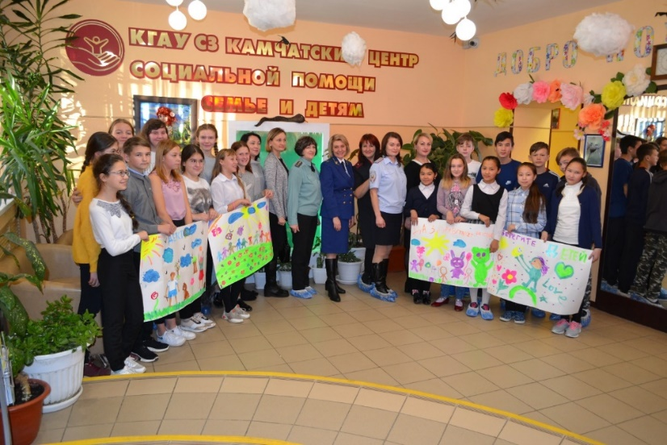

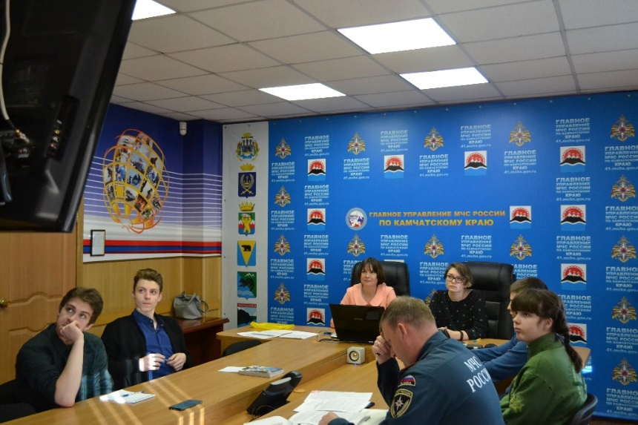
В 2019 году было проведено 3 заседания Детского общественного совета, из них 1 заседание было проведено совместно с Советом отцов при Уполномоченном по правам ребенка в Камчатском крае на тему: «Развитие детского туризма в Камчатском крае».
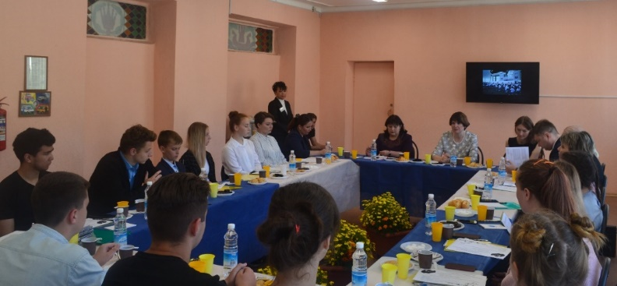
Благодаря Главному Управлению МЧС России по Камчатскому краю впервые было проведено заседание Детского общественного совета при Уполномоченном по правам ребенка в Камчатском крае в режиме видеоконференцсвязи с Детским общественным советом при Уполномоченном при Губернаторе Сахалинской области по правам ребенка.
Члены Детских общественных советов при Уполномоченных по правам ребенка субъектов поделились опытом своей работы. Итогом заседания стала правовая игра «Правовой лабиринт», направленная на правовое просвещение детей.
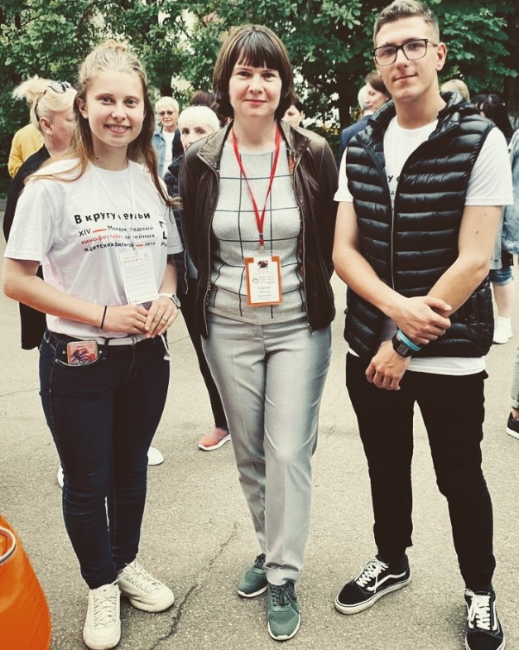
Кроме того, с 6 по 10 июля 2019 года в г. Ярославле прошел первый Всероссийский слет детских общественных советов при уполномоченных по правам ребенка в субъектах Российской Федерации, в котором приняли участие более 200 ребят из 76 субъектов РФ. Камчатский край представили Владислава П. и Александр С.
В ходе работы слета все 200 ребят были объединены в 15 команд, они участвовали в различных мастер-классах, квестах, общались, а еще каждая команда представила свой медиапроект «Дети – детям»: это создание школьных новостных каналов в медиапространстве, школьного телевидения и пр. Предложения ребят обобщены и вошли в общероссийские рекомендации.

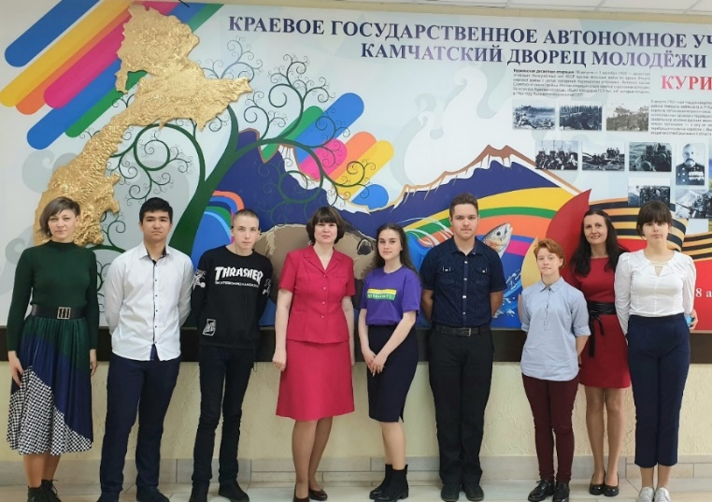

Заключение

Подводя итоги 2019 года с точки зрения соблюдения и защиты прав и законных интересов несовершеннолетних, Уполномоченный отмечает, что в Камчатском крае органами государственной власти, местного самоуправления, а также институтами гражданского общества была продолжена целенаправленная работа по улучшению положения детей и семей с детьми, в основу которой положен принцип наилучшего обеспечения интересов несовершеннолетних.
Работа по реализации и защите прав и законных интересов детей в регионе за последние годы приобрела, по мнению Уполномоченного, более системный и комплексный характер с учетом объявленного Президентом РФ десятилетия детства с 2018 года, а также началом реализации с 2019 года Национального проекта «Демография», а также соответствующего регионального проекта.
Несмотря на выявленные факты нарушения прав детей и имеющиеся недоработки, не позволяющие в полной мере говорить о благополучии каждого ребенка, Уполномоченный в целом оценивает ситуацию по соблюдению действующего законодательства в части реализации прав и законных интересов несовершеннолетних в 2019 году как удовлетворительную.
В 2020 году Уполномоченный продолжит свою работу, уделяя постоянное внимание детям, оставшимся без попечения родителей, детям, пострадавшим от преступных посягательств на жизнь и здоровье, детям-инвалидам, а также семьям, включая многодетные, приемные, оказавшиеся в трудной жизненной ситуации. В зоне повышенного внимания Уполномоченного будут находиться вопросы обеспечения безопасности детей в различных сферах их жизнедеятельности.
Приоритетным направлением для Уполномоченного остается участие в реализации мероприятий в рамках исполнения целей и задач, поставленных Правительством региона в Стратегии социально-экономического развития Камчатского края на период до 2035 года и Региональном плане основных мероприятий до 2020 года, проводимых в рамках Десятилетия детства.
В своей деятельности по защите прав и законных интересов детей Уполномоченный и в дальнейшем рассчитывает на конструктивное сотрудничество и тесное взаимодействие с органами государственной власти, местного самоуправления, различными ведомствами и организациями, гражданским обществом.
В качестве предложений, необходимых к реализации в Камчатском крае в 2020 году и в ближайшей перспективе, Уполномоченный предлагает следующее:
- создание единого банка данных семей с несовершеннолетними детьми, находящимися в социально опасном положении (для осуществления единой координации действий всех субъектов профилактики, контроля реализации программ реабилитации);
- открытие краевого реабилитационного центра для детей-инвалидов и детей с ограниченными возможностями здоровья (учитывая увеличение числа детей-инвалидов в регионе и доли заболеваний нервной системы, психических расстройств среди детей;
- введение курса «Семьеведение» в курс школьной образовательной программы (в целях формирования ответственного родительства, укрепления института семьи);
- развитие в детской среде позитивного контента;
- увеличение объема денежных средств, выделяемых некоммерческим организациям на реализацию социальных проектов, направленных на предоставление социальных услуг несовершеннолетним детям, обеспечение занятости детей;
- создание единого банка данных детей, состоящих на различных видах учета за совершение правонарушений, а также регионального банка данных семей, находящихся в социально опасном положении и воспитывающихся в таких семьях детей;
- включение в государственную программу «Семья и дети» «социального навигатора» с целью разъяснения прав семей с детьми на меры поддержки, получение всех видов услуг.
В 2020 году Уполномоченный проведет мониторинги ситуаций, связанных с качеством питания в образовательных организациях Камчатского края, постинтернатным сопровождением детей-сирот, детей, оставшихся без попечения родителей, в том числе с ОВЗ.
Также будет продолжена работа по реализации Всероссийской акции «Безопасность детства».

Приложение 1
Информация об основных демографических показателях в сфере детства в Камчатском крае*
 | - Основные показатели демографического развития
 | № п/п |  |  |  | Наименование |  |  |  |  |  |  |  |  |  |  |  |  | 2017 г. |  |  |  | 2018 г. |  |  |  | 2019 г.*
 |  |  |  |  | Численность населения в регионе на 01.01, чел. |  |  |  |  |  |  |  |  |  |  |  |  | 314729 |  |  |  | 315557 |  |  |  | 314723
 |  |  |  |  | в т.ч.  в возрасте |  |  |  |  |  | 0-13 лет (вкл.) на 01.01 |  |  |  |  |  |  | 52422 |  |  |  | 52747 |  |  |  | 54308
 |  |  |  |  |  |  |  |  |  |  | 14-17 лет (вкл.) на 01.01 |  |  |  |  |  |  | 12270 |  |  |  | 12581 |  |  |  | 12837
 |  |  |  |  | Количество родившихся, всего |  |  |  |  |  |  |  |  |  |  |  |  | 3752 |  |  |  | 3417 |  |  |  | 3301
 |  |  |  |  | в расчете на 1000 чел. населения |  |  |  |  |  |  |  |  |  |  |  |  | 11,9 |  |  |  | 10,8 |  |  |  | 10,5
 |  |  |  |  | Количество умерших несовершеннолетних (до 17 лет вкл.), всего |  |  |  |  |  |  |  |  |  |  |  |  | 42 |  |  |  | 40 |  |  |  | 58
 |  |  |  |  | в расчете на 1000 чел. населения в возрасте до 17 лет вкл. |  |  |  |  |  |  |  |  |  |  |  |  | 0,62 |  |  |  | 0,6 |  |  |  | 0,9
 |  |  |  |  | Количество перинатальных смертей, всего |  |  |  |  |  |  |  |  |  |  |  |  | 34 |  |  |  | 30 |  |  |  | 34
 |  |  |  |  | в расчете на 1000 родившихся живыми |  |  |  |  |  |  |  |  |  |  |  |  | 9,8 |  |  |  | 8,7 |  |  |  | 10,2
 |  |  |  |  | Количество младенческих смертей (в возрасте до 1 года),  всего |  |  |  |  |  |  |  |  |  |  |  |  | 22 |  |  |  | 20 |  |  |  | 28
 |  |  |  |  | в расчете на 1000 родившихся живыми |  |  |  |  |  |  |  |  |  |  |  |  | 5,8 |  |  |  | 5,8 |  |  |  | 8,7
 |  |  |  |  | Численность беременных несовершеннолетних: |  |  |  |  |  |  |  |  |  |  |  |  | 32 |  |  |  | 26 |  |  |  | 25
 |  |  |  |  | в т.ч. |  |  |  |  |  | до 14 лет (вкл.) |  |  |  |  |  |  | 1 |  |  |  | 1 |  |  |  | 2
 |  |  |  |  |  |  |  |  |  |  | 15 - 17 лет (вкл.) |  |  |  |  |  |  | 31 |  |  |  | 25 |  |  |  | 23
 |  |  |  |  | Численность родивших несовершеннолетних: |  |  |  |  |  |  |  |  |  |  |  |  | 17 |  |  |  | 8 |  |  |  | 6
 |  |  |  |  | в т.ч. |  |  |  |  |  | до 14 лет (вкл.) |  |  |  |  |  |  | 0 |  |  |  | 0 |  |  |  | 0
 |  |  |  |  |  |  |  |  |  |  | 15 - 17 лет (вкл.) |  |  |  |  |  |  | 17 |  |  |  | 8 |  |  |  | 6
 |  |  |  |  | Количество абортов в возрасте до 14 лет (вкл.), всего: |  |  |  |  |  |  |  |  |  |  |  |  | 1 |  |  |  | 1 |  |  |  | 2
 |  |  |  |  |  |  |  |  |  |  | в поздние сроки беременности (22 – 27 недель) |  |  |  |  |  |  | 0 |  |  |  | 0 |  |  |  | 0
 |  |  |  |  | в т.ч. |  |  |  |  |  | криминальные аборты |  |  |  |  |  |  | 0 |  |  |  | 0 |  |  |  | 0
 |  |  |  |  |  |  |  |  |  |  | неуточненные аборты |  |  |  |  |  |  | 0 |  |  |  | 0 |  |  |  | 0
 |  |  |  |  |  |  |  |  |  |  | аборты у ВИЧ-инфицированных |  |  |  |  |  |  | 0 |  |  |  | 0 |  |  |  | 0
 |  |  |  |  |  |  |  |  |  |  | повторные аборты |  |  |  |  |  |  | 0 |  |  |  | 0 |  |  |  | 0
 |  |  |  |  | Количество абортов в возрасте 15 - 17 лет (вкл.), всего: |  |  |  |  |  |  |  |  |  |  |  |  | 14 |  |  |  | 17 |  |  |  | 23
 |  |  |  |  | в т.ч. |  |  |  |  |  | в поздние сроки беременности |  |  |  |  |  |  | 0 |  |  |  | 0 |  |  |  | 1
 |  |  |  |  |  |  |  |  |  |  | криминальные аборты |  |  |  |  |  |  | 0 |  |  |  | 0 |  |  |  | 0
 |  |  |  |  |  |  |  |  |  |  | неуточненные аборты |  |  |  |  |  |  | 0 |  |  |  | 0 |  |  |  | 0
 |  |  |  |  |  |  |  |  |  |  | аборты у ВИЧ-инфицированных |  |  |  |  |  |  | 0 |  |  |  | 0 |  |  |  | 0
 |  |  |  |  |  |  |  |  |  |  | повторные аборты |  |  |  |  |  |  | 0 |  |  |  | 0 |  |  |  | 0
 |  |  |  |  | Материнская смертность в расчете на 1000 родившихся живыми |  |  |  |  |  |  |  |  |  |  |  |  | 26,9 |  |  |  | 0 |  |  |  | 30,3
 |  |  |  |  | Число отказов от новорожденных, всего: |  |  |  |  |  |  |  |  |  |  |  |  | 13 |  |  |  | 12 |  |  |  | 2
 |  |  |  |  | в т. ч. |  |  |  |  |  | среди несовершеннолетних матерей |  |  |  |  |  |  | 0 |  |  |  | 0 |  |  |  | 0
 |  |  |  |  |  |  |  |  |  |  | в связи с рождением ребенка с ограниченными возможностями здоровья |  |  |  |  |  |  | - |  |  |  | - |  |  |  | -
 |  |  |  |  |  |  |  |  |  |  | среди матерей-одиночек |  |  |  |  |  |  | - |  |  |  | - |  |  |  | -
 |  |  |  |  |  |  |  |  |  |  | среди матерей, состоявших на учете в субъектах системы профилактики |  |  |  |  |  |  | - |  |  |  | - |  |  |  | -
 |  | 2. Учреждения родовспоможения и раннего вмешательства
 |  | № п/п | Наименование |  |  |  |  |  |  |  |  |  |  |  |  |  |  | 2017 г. |  | 2018 г. |  |  |  |  | 2019 г.
 |  |  | Количество перинатальных центров |  |  |  |  |  |  |  |  |  |  |  |  |  |  | 0 |  | 0 |  |  |  |  | 0
 |  |  | Количество роддомов |  |  |  |  |  |  |  |  |  |  |  |  |  |  | 1 |  | 1 |  |  |  |  | 1
 |  |  | Количество отделений раннего вмешательства |  |  |  |  |  |  |  |  |  |  |  |  |  |  | 0 |  | 0 |  |  |  |  | 0
 |  | 3. Состояние здоровья несовершеннолетних по основным классам болезней
 |  | № п/п |  | Наименование |  |  |  |  |  |  |  |  |  |  | 2017 г. |  |  |  | 2018 г. |  |  |  |  | 2019 г.*
 |  |  |  | туберкулез |  |  |  |  |  |  |  |  |  |  | 12 |  |  |  | 14 |  |  |  |  | 17
 |  |  |  | в т.ч. |  |  | активные формы туберкулеза |  |  |  |  |  |  |  | 2 |  |  |  | 14 |  |  |  |  | 17
 |  |  |  | Количество несовершеннолетних, больных инфекциями, передающимися преимущественно половым путем |  |  |  |  |  |  |  |  |  |  | 18 |  |  |  | 7 |  |  |  |  | 5
 |  |  |  | в т.ч. |  |  |  | сифилис |  |  |  |  |  |  | 0 |  |  |  | 0 |  |  |  |  | 0
 |  |  |  |  |  |  |  | гонококковая инфекция |  |  |  |  |  |  | 4 |  |  |  | 4 |  |  |  |  | 4
 |  |  |  |  |  |  |  | трихомоноз |  |  |  |  |  |  | 3 |  |  |  | 3 |  |  |  |  | 1
 |  |  |  | ВИЧ |  |  |  |  |  |  |  |  |  |  | 3 |  |  |  | 3 |  |  |  |  | 3
 |  |  |  | менингококковая инфекция |  |  |  |  |  |  |  |  |  |  | 1 |  |  |  | 4 |  |  |  |  | 0
 |  |  |  | в т.ч. |  |  |  | пищевые токсикоинфекции |  |  |  |  |  |  | - |  |  |  | - |  |  |  |  | -
 |  |  |  | дизентерия |  |  |  |  |  |  |  |  |  |  | 0 |  |  |  | 0 |  |  |  |  | 0
 |  |  |  | педикулез |  |  |  |  |  |  |  |  |  |  | 446 |  |  |  | 466 |  |  |  |  | 237
 |  |  |  | чесотка |  |  |  |  |  |  |  |  |  |  | 34 |  |  |  | 28 |  |  |  |  | 51
 |  |  |  | психические расстройства и расстройства поведения |  |  |  |  |  |  |  |  |  |  | 243 |  |  |  | 320 |  |  |  |  | 264
 |  |  |  | в т.ч. |  |  |  | до 14 лет (вкл.) |  |  |  |  |  |  | 184 |  |  |  | 225 |  |  |  |  | 174
 |  |  |  |  |  |  |  | 15 - 17 лет (вкл.) |  |  |  |  |  |  | 59 |  |  |  | 95 |  |  |  |  | 90
 |  |  |  | болезни нервной системы |  |  |  |  |  |  |  |  |  |  | 1806 |  |  |  | 1594 |  |  |  |  | 1839
 |  |  |  | травмы, отравления и некоторые другие последствия воздействий внешних причин |  |  |  |  |  |  |  |  |  |  | 8440 |  |  |  | 8822 |  |  |  |  | 8189
 |  |  |  | в т.ч. в возрасте |  |  |  | завершенных самоубийств, всего: |  |  |  |  |  |  | 0 |  |  |  | 1 |  |  |  |  | 2
 |  |  |  |  |  |  |  | до 14 лет (вкл.) |  |  |  |  |  |  | 0 |  |  |  | 0 |  |  |  |  | 0
 |  |  |  |  |  |  |  | 15 - 17 лет (вкл.) |  |  |  |  |  |  | 0 |  |  |  | 1 |  |  |  |  | 2
 |  |  |  |  |  |  |  | попыток самоубийства |  |  |  |  |  |  | 0 |  |  |  | 5 |  |  |  |  | 13
 |  |  |  | алкогольное отравление детей и подростков, всего: |  |  |  |  |  |  |  |  |  |  | 0 |  |  |  | 14 |  |  |  |  | 9
 |  |  |  | в т.ч. в возрасте |  |  |  | до 14 лет (вкл.) |  |  |  |  |  |  | 0 |  |  |  | 0 |  |  |  |  | 0
 |  |  |  |  |  |  |  | 15 - 17 лет (вкл.) |  |  |  |  |  |  | 0 |  |  |  | 14 |  |  |  |  | 9
 |  |  |  | наркотическое отравление детей и подростков, всего: |  |  |  |  |  |  |  |  |  |  | 0 |  |  |  | 1 |  |  |  |  | 2
 |  |  |  | в т.ч. в возрасте |  |  |  |  |  | до 14 лет (вкл.) |  |  |  |  | 0 |  |  |  | 0 |  |  |  |  | 0
 |  |  |  |  |  |  |  |  |  | 15 - 17 лет (вкл.) |  |  |  |  | 0 |  |  |  | 1 |  |  |  |  | 2
 |  | 4. Состояние заболеваемости по группам несовершеннолетних
 |  | № п/п |  | Наименование |  |  |  |  |  |  |  |  |  |  |  |  |  | 2017 г. |  |  |  | 2018 г. |  |  |  |  | 2019 г.
 |  | 1 |  | Численность несовершеннолетних с I-ой группой здоровья |  |  |  |  |  |  |  |  |  |  |  |  |  | 14220 |  |  |  | 18418 |  |  |  |  | 17532
 |  | 2 |  | Численность несовершеннолетних со II-ой группой здоровья |  |  |  |  |  |  |  |  |  |  |  |  |  | 32099 |  |  |  | 34460 |  |  |  |  | 32216
 |  | 3 |  | Численность несовершеннолетних с III-ой группой здоровья |  |  |  |  |  |  |  |  |  |  |  |  |  | 4615 |  |  |  | 4499 |  |  |  |  | 4942
 |  | 4 |  | Численность несовершеннолетних с IV-ой группой здоровья |  |  |  |  |  |  |  |  |  |  |  |  |  | 335 |  |  |  | 325 |  |  |  |  | 412
 |  | 5 |  | Численность несовершеннолетних с V-ой группой здоровья |  |  |  |  |  |  |  |  |  |  |  |  |  | 1066 |  |  |  | 937 |  |  |  |  | 892
 |  | 5. Медицинская помощь
 |  | № п/п |  | Виды оказанной медицинской помощи |  |  |  |  |  |  |  |  |  |  |  |  |  | 2017 г. |  |  |  | 2018 г. |  |  |  |  | 2019 г.
 |  | 1 |  | ВМП (детей) |  |  |  |  |  |  |  |  |  |  |  |  |  | 295 |  |  |  | 259 |  |  |  |  | 235
 |  | 2 |  | Специализированную медицинскую помощь (ОМС) |  |  |  |  |  |  |  |  |  |  |  |  |  | 146 |  |  |  | 176 |  |  |  |  | 211
 |  | 6. Обеспечение лечением детей
 |  | № п/п |  | Обеспечение лечением |  |  |  |  |  |  |  |  |  |  |  |  |  | 2017 г. |  |  |  | 2018 г. |  |  |  |  | 2019 г.
 |  | 1 |  | Количество поданных заявок на выделение квоты по оказанию высокотехнологичной медицинской помощи детям,  в том числе детям-инвалидам |  |  |  |  |  |  |  |  |  |  |  |  |  | 510  200 |  |  |  | 460  232 |  |  |  |  | 437  244
 |  | 2 |  | Количество выделенных квот по оказанию высокотехнологичной медицинской помощи детям, в том числе детям-инвалидам |  |  |  |  |  |  |  |  |  |  |  |  |  | 295  182 |  |  |  | 259  153 |  |  |  |  | 235  54
 |  | 7. Состояние оказания наркологической помощи детям
 |  | № п/п | Наименование |  |  |  |  |  |  |  |  |  |  |  |  | 2017 г. |  |  |  |  | 2018 г. |  |  |  |  |  | 2019 г.
 |  |  | Число детей, нуждающихся в наркологической помощи |  |  |  |  |  |  |  |  |  |  |  |  | 178 |  |  |  |  | 176 |  |  |  |  |  | 164
 |  |  | Число детей, охваченных наркологической помощью |  |  |  |  |  |  |  |  |  |  |  |  | 178 |  |  |  |  | 176 |  |  |  |  |  | 164
 |  |  | Количество медицинских организаций, в которых организовано оказание наркологической помощи несовершеннолетним, всего |  |  |  |  |  |  |  |  |  |  |  |  | 14 |  |  |  |  | 15 |  |  |  |  |  | 15
 |  |  | в т.ч.: |  |  | амбулаторной |  |  |  |  |  |  |  |  |  | 14 |  |  |  |  | 15 |  |  |  |  |  | 15
 |  |  |  |  |  | стационарной |  |  |  |  |  |  |  |  |  | 1 |  |  |  |  | 1 |  |  |  |  |  | 1
8. Реализация прав детей сирот на диспансеризацию (приказ Минздрава РФ от 10.08.2017 г. № 514н)
Камчатский край |  |  |  |  |  |  |  |  | 2017 г. |  |  |  | 2018 г. |  |  |  | 2019 г.
 |  |  |  |  |  |  |  |  | план(чел.) |  |  | факт, проведено (чел.) | план(чел.) | факт, проведено (чел.) |  |  | план(чел.) |  |  |  |  |  | факт, проведено (чел.)
Всего: |  |  |  |  |  |  |  |  | 61334 |  |  | 41247 | 63058 | 42277 |  |  | 61017 |  |  |  |  |  | 49924

8/1. Реализация прав пребывающих в стационарных учреждениях детей-сирот и детей, находящихся в трудной жизненной ситуации, на диспансеризацию (приказ Минздрава РФ от 15.02.2013 г. № 72н)
Камчатский край | 2017 г. |  | 2018 г. |  | 2019 г.
 | план(чел.) | факт, проведено (чел.) | план(чел.) | факт, проведено (чел.) | план(чел.) | факт, проведено (чел.)
Всего: | 554 | 554 | 498 | 484 | 445 | 421
8/2. Реализация прав детей-сирот и детей, оставшихся без попечения родителей, в том числе усыновленных (удочеренных), принятых под опеку (попечительство), в приемную и патронатную семью, на диспансеризацию (приказ Минздрава РФ от 11.04.2013 г. № 216н)
Камчатский край | 2017 г. |  | 2018 г. |  | 2019 г.
 | план(чел.) | факт, проведено (чел.) | план(чел.) | факт, проведено (чел.) | план(чел.) | факт, проведено (чел.)
Всего: | 957 | 929 | 961 | 907 | 1015 | 945
*Данные за 2019 год предварительные, могут быть уточнены в течение 2020 года.

№  п/п | Показатель |  |  |  |  | Текущий  период | АППГ | %
1 | Совершено преступлений несовершеннолетними |  |  |  |  | 148 | 214 | -30,8
1.1 | из них: | убийство |  |  |  | 0 | 0 | 0,0
1.2 |  | умышленное причинение тяжкого вреда здоровью |  |  |  | 2 | 0 | 100,0
1.3 |  | кражи |  |  |  | 102 | 155 | -34,2
1.4 |  | разбои |  |  |  | 1 | 0 | 100,0
1.5 |  | грабежи |  |  |  | 8 | 2 | 300,0
1.6 |  | незаконный оборот наркотиков |  |  |  | 2 | 5 | -60,0
1.7 |  | в состоянии алкогольного опьянения |  |  |  | 11 | 17 | -35,3
1.8 |  | группой несовершеннолетних |  |  |  | 27 | 30 | -10,0
1.9 |  | смешанной группой с участием несовершеннолетних |  |  |  | 16 | 35 | -54,3
2 | Несовершеннолетних лиц, участников преступлений |  |  |  |  | 150 | 177 | -15,3
2.1 | Ранее судимые |  |  |  |  | 5 | 14 | -64,3
2.2 | Условно осужденные |  |  |  |  | 3 | 4 | -25,0
Выявление несовершеннолетних
3.1 | Поставлено на учет несовершеннолетних за отчетный период |  |  |  |  | 418 | 453 | -7,7
3.2 | Снято с учета в отчетном периоде |  |  |  |  | 498 | 423 | 17,7
из них |  | с исправлением |  |  |  | 329 | 242 | 36,0
3.3 | Состоит на учете несовершеннолетних на конец отчетного периода |  |  |  |  | 403 | 483 | -16,4
Выявление групп антиобщественной направленности
4.1 | Поставлено на учет групп антиобщественной направленности в отчетном периоде |  |  |  |  | 26 | 47 | -44,7
4.2 | Снято с учета групп антиобщественной направленности в отчетном периоде |  |  |  |  | 48 | 47 | 2,1
4.3 | Состоит на учете групп антиобщественной направленности на конец отчетного периода |  |  |  |  | 23 | 45 | -48,9
Выявление неблагополучных семей
5.1 | Количество родителей (иных законных представителей) поставленных на учет в отчетном периоде |  |  |  |  | 221 | 265 | -16,6
5.2 | Снято с учета |  |  |  |  | 207 | 170 | 21,8
из них |  | с исправлением |  |  |  | 139 | 134 | 3,7
5.3 | Состоит на учете на конец отчетного периода |  |  |  |  | 374 | 364 | 2,7
6 | Помещено несовершеннолетних в ЦВСНП |  |  |  |  | 22 | 28 | -21,4
Сведения о результатах работы по административной практике
7.1 | Составлено протоколов об административных правонарушениях по линии несовершеннолетних |  |  |  |  | 1412 | 1722 | -18,0
7.2 | в том числе | На несовершеннолетних |  |  |  | 178 | 181 | - 1,7
7.3 |  | На родителей (законных представителей) |  |  |  | 1105 | 1424 | -22,4
7.4 |  | На иных лиц |  |  |  | 129 | 117 | 10,3
7.8 |  | из  ни |  | ст. 14.16 КоАП РФ |  | 0 | 0 | 0
7.9 |  |  |  | ч.2.1 ст. 14.16 КоАП РФ |  | 14 | 15 | -6,7
Количество зарегистрированных в отчетном периоде преступлений, совершенных в отношении детей
8.1 | Всего |  |  |  |  | 273 | 244 | 11.9
8.2 | Из них |  |  | Сопряженных с насильственными действиями |  | 110 | 87 | 26,4
8.3 |  |  |  | Против половой неприкосновенности и половой свободы личности |  | 74 | 47 | 57,4
 |  |  |  | Из  ни  х | ст. 134 УК РФ | 38 | 23 | 65,2
 |  |  |  |  | ст. 135 УК РФ | 19 | 9 | 111.1
Информация о розыске несовершеннолетних
9.1. | Количество зарегистрированных сообщений о фактах самовольных уходов |  |  |  |  | 233 | 231 | 0,8
9.2 | Количество несовершеннолетних, находившихся в розыске |  |  |  |  | 225 | 230 | -2,2
9.3 | Число уходов, совершенных несовершеннолетними |  |  |  |  | 214 | 202 | 5,9
 | Из  них |  | Количество несовершеннолетних, ушедших впервые |  |  | 143 | 95 | 50,5
 |  |  | Количество несовершеннолетних, заявленных в розыск, из числа состоящих на учете за бродяжничество |  |  | 52 | 58 | -10,3

Приложение 2

Сведения о состоянии преступности несовершеннолетних за 2019 год

ООД УУП и ПДН УМВД России по Камчатскому краю

